**บทที่ 1**

**บทนำ**

**1.1 หลักการ และเหตุผล**

ในปัจจุบันการประกอบธุรกิจร้านอินเทอร์เน็ต และร้านเกม เป็นธุรกิจที่ต้องอาศัยปัจจัยหลายอย่างเพื่อดึงดูดผู้ใช้บริการ เช่น การบริการที่ประทับใจ บรรยากาศภายในร้าน ความสะดวกสบายทางด้านการใช้งาน อุปกรณ์ที่มีความทันสมัย ซึ่งเป็นปัจจัยที่มีผลกระทบต่อการดำเนินธุรกิจทั้งสิ้น บางร้านมีการปรับปรุงหรือขยายอุปกรณ์ภายในร้าน แต่ยังคงใช้ระบบการจดบันทึกเวลาการใช้งานด้วยมือลงในสมุด คำนวณค่าบริการด้วยมือหรือเครื่องคิดเลข และเรียกดูข้อมูลจากสมุดบันทึก

การดำเนินงานดังกล่าว นอกจากจะมีความล่าช้าในการบันทึกข้อมูลลงในกระดาษแล้ว ยังทำให้เกิดผลเสียคือ ข้อมูลที่บันทึกอาจเกิดความผิดพลาด สิ้นเปลืองทรัพยากรโดยไม่จำเป็น มีความยุ่งยากและไม่มีความแน่นอนในเรื่องของการบันทึกเวลาการใช้งานของผู้ใช้บริการ และยังใช้เวลานานในการสรุปรายได้ของทางร้าน

ผู้พัฒนาโครงงาน มีความสนใจในการพัฒนาระบบจัดการร้านอินเทอร์เน็ตเพื่อให้การบริหารจัดการร้านอินเทอร์เน็ตและเกมออนไลน์เป็นไปอย่างมีประสิทธิภาพมากยิ่งขึ้น เพื่อให้เจ้าของร้านและพนักงานประจำร้านสามารถบริหารจัดการร้านได้อย่างเป็นระบบ มีความรวดเร็วและมีความถูกต้องแม่นยำในการบันทึกเวลาการใช้งานของผู้ใช้บริการ ระบบจัดการร้านอินเทอร์เน็ตสามารถที่จะบันทึกหรือตรวจสอบข้อมูลรายงานต่าง ๆ ได้อย่างรวดเร็ว ลดความเสี่ยงที่ก่อให้เกิดความผิดพลาดของข้อมูล และลดการใช้ทรัพยากรที่ไม่จำเป็น โดยพนักงานจะทำการบันทึกอัตราค่าบริการ บันทึกข้อมูลสมาชิก บันทึกข้อมูลโปรโมชั่นต่าง ๆ และผู้ใช้งานสามารถเข้าใช้งานด้วยการล็อกอินเข้าสู่ระบบ โดยใช้รหัสคูปองที่ซื้อจากพนักงานหรือรหัสที่ผู้ใช้งานสมัครสมาชิกไว้กับทางร้าน

**1.2 วัตถุประสงค์**

เพื่อศึกษา วิเคราะห์ และออกแบบระบบจัดการร้านอินเทอร์เน็ต

**1.3 ขอบเขต และความสามารถของระบบ**

ระบบจัดการร้านอินเทอร์เน็ต มีขอบเขตและความสามารถของระบบ ดังต่อไปนี้

**1.3.1 เจ้าของร้าน**

โดยเจ้าของร้านสามารถดำเนินการต่าง ๆ ได้ ดังนี้

1.3.1.1 ตรวจสอบสิทธิ์

1.3.1.2 เพิ่ม ลบ แก้ไข และค้นหาข้อมูลพนักงาน

1.3.1.3 เพิ่ม ลบ แก้ไข และค้นหาข้อมูลสมาชิก

1.3.1.4 เพิ่ม ลบ และแก้ไข คูปองสำหรับล็อกอิน

1.3.1.5 พิมพ์คูปองสำหรับล็อกอิน

1.3.1.6 กำหนดอัตราค่าบริการต่อชั่วโมง

1.3.1.7 บันทึกการซื้อเวลาให้กับสมาชิกและลูกค้าทั่วไป

1.3.1.8 กำหนดสิทธิพิเศษสำหรับสมาชิก

1.3.1.9 ตรวจสอบเวลาการใช้งานของสมาชิกและลูกค้าทั่วไป

1.3.1.10 ออกรายงานต่าง ๆ ดังนี้

1) รายงานรายได้

2) รายงานข้อมูลสมาชิก

3) รายงานการขายคูปอง

4) รายงานการเติมเงินให้กับสมาชิกและลูกค้าทั่วไป

**1.3.2 พนักงาน**

โดยพนักงานสามารถดำเนินการต่าง ๆ ได้ ดังนี้

1.3.2.1 ตรวจสอบสิทธิ์

1.3.1.3 เพิ่ม ลบ แก้ไข และค้นหาข้อมูลสมาชิก

1.3.1.4 เพิ่ม ลบ และแก้ไข คูปองสำหรับล็อกอิน

1.3.1.5 พิมพ์คูปองสำหรับล็อกอิน

1.3.1.6 บันทึกการซื้อเวลาให้กับสมาชิกและลูกค้าทั่วไป

1.3.1.7 ตรวจสอบเวลาการใช้งานของสมาชิกและลูกค้าทั่วไป

**1.3.3 สมาชิก**

โดยสมาชิกสามารถดำเนินการต่าง ๆ ได้ ดังนี้

1.3.3.1 ตรวจสอบสิทธิ์

1.3.3.2 แก้ไขข้อมูลส่วนตัว

1.3.3.3 เลือกรับสิทธิพิเศษสำหรับสมาชิก

1.3.3.4 ตรวจสอบระยะเวลาการใช้งาน

**1.3.4 ลูกค้าทั่วไป**

โดยลูกค้าทั่วไปสามารถดำเนินการต่าง ๆ ได้ ดังนี้

1.3.4.1 ตรวจสอบสิทธิ์ด้วยคูปอง

1.3.4.2 ตรวจสอบระยะเวลาการใช้งาน

**1.4 แผนการดำเนินงาน**

**1.4.1 ขั้นตอนการดำเนินงาน**

1.4.1.1 เสนอเค้าโครงงาน

1.4.1.2 ศึกษาการทำงานในระบบเดิม

1.4.1.3 รวบรวมข้อมูลเกี่ยวกับระบบ

1.4.1.4 วิเคราะห์ความต้องการของผู้ใช้

1.4.1.5 ออกแบบระบบงาน

1.4.1.6 พัฒนาระบบงาน

1.4.1.5 ทดสอบการทำงานของระบบ

1.4.1.5 จัดทำเอกสารประกอบโครงการ

**1.4.2 ระยะเวลาการดำเนินงาน**

**ตารางที่ 1.1** แผนภาพการดำเนินงาน

|  |  |  |  |  |  |  |  |  |  |  |  |  |  |  |  |  |  |  |  |  |  |
| --- | --- | --- | --- | --- | --- | --- | --- | --- | --- | --- | --- | --- | --- | --- | --- | --- | --- | --- | --- | --- | --- |
| แผนการดำเนินงาน | พฤศจิกายน 2561 – มีนาคม 2562 | | | | | | | | | | | | | | | | | | | | |
| พฤศจิกายน | | | | ธันวาคม | | | | มกราคม | | | | กุมพาพันธ์ | | | | มีนาคม | | | | |
| 1 | 2 | 3 | 4 | 1 | 2 | 3 | 4 | 1 | 2 | 3 | 4 | 1 | 2 | 3 | 4 | 1 | 2 | 3 | 4 |
| 1.เสนอเค้าโครงงาน |  |  |  |  |  |  |  |  |  |  |  |  |  |  |  |  |  |  |  |  |
| 2.ศึกษาการทำงานของระบบ และรวบรวมข้อมูล |  |  |  |  |  |  |  |  |  |  |  |  |  |  |  |  |  |  |  |  |
| 3.วิเคราะห์ความต้องการของผู้ใช้ |  |  |  |  |  |  |  |  |  |  |  |  |  |  |  |  |  |  |  |  |
| 4.ออกแบบระบบงาน |  |  |  |  |  |  |  |  |  |  |  |  |  |  |  |  |  |  |  |  |
| 5.พัฒนาระบบงาน |  |  |  |  |  |  |  |  |  |  |  |  |  |  |  |  |  |  |  |  |
| 6.ทดสอบการทำงานของระบบ |  |  |  |  |  |  |  |  |  |  |  |  |  |  |  |  |  |  |  |  |
| 7.จัดทำเอกสารประกอบโครงงาน |  |  |  |  |  |  |  |  |  |  |  |  |  |  |  |  |  |  |  |  |

ภาพที่ 1.1 แผนภาพการดำเนินงาน

**1.5 เครื่องมือและอุปกรณ์ที่ใช้ในการพัฒนา**

**1.5.1 ทรัพยากรที่ใช้ระหว่างการพัฒนาระบบ**

เครื่องคอมพิวเตอร์ส่วนบุคคล 1 เครื่อง (Personal Computer) ซึ่งมีคุณสมบัติทางด้านฮาร์ดแวร์ (Hardware) และซอฟต์แวร์ (Software) ดังนี้

1.5.1.1 ด้านฮาร์ดแวร์

1) หน่วยประมวลผลกลาง (CPU)AMD A10 9620p @ 2.50GHz

2) หน่วยความจำหลัก (Memory) 4.00 GB (4.89 GB usable)

3) ฮาร์ดดิสก์ (Hard Disk) 1 TB

1.5.1.2 ด้านซอฟต์แวร์

1) Windows 10 โปรแกรมระบบปฏิบัติการ

2) Visual Studio 2017 โปรแกรมเครื่องมือที่ช่วยพัฒนา

ซอฟต์แวร์ และระบบต่าง ๆ

3) MySQL 5.7.17 โปรแกรมระบบจัดการฐานข้อมูล

4) PHPMyAdmin 4.6.6 โปรแกรมที่พัฒนาโดยใช้ภาษา PHP

ใช้ในการบริหารจัดการฐานข้อมูลผ่าน

เว็บ

5) Crystal Report โปรแกรมที่ใช้ช่วยในการทำรายงาน

6) MySQL Connector โปรแกรมติดต่อฐานข้อมูล MySQL

ในเครื่องอื่น ๆ กรณีที่ไม่ได้ลง MySQL

7) C# ใช้พัฒนาเดสก์ท็อปแอปพลิเคชัน

**1.5.2 ทรัพยากรเพื่อรองรับระบบใหม่**

1.5.2.1 ด้านฮาร์ดแวร์

1) เครื่องคอมพิวเตอร์ หน่วยประมวลผลกลาง (CPU)

2) หน่วยความจำหลัก (Memory)

3) ฮาร์ดดิสก์ (Hard Disk)

4) เครื่องพิมพ์ (Printer)

1.5.2.2 ด้านซอฟต์แวร์

1) Windows 7 เป็นระบบปฏิบัติการ

2) MariaDB 10.0.17 เป็นโปรแกรมจัดการฐานข้อมูล

3) PHPMyAdmin 4.6.6 โปรแกรมที่พัฒนาโดยใช้ภาษา PHP

ใช้ในการบริหารจัดการฐานข้อมูลผ่าน

เว็บ

**1.6 ประโยชน์ที่คาดว่าจะได้รับ**

1. สามารถจัดการข้อมูลได้อย่างถูกต้อง

2. สามารถบริการลูกค้าได้อย่างมีประสิทธิภาพ

**1.7 อาจารย์ที่ปรึกษาโครงงาน**

ผู้ช่วยศาสตราจารย์ดินาถ หลำสุบ อาจารย์ที่ปรึกษา

โปรแกรมวิชาคอมพิวเตอร์ คณะวิทยาศาสตร์และเทคโนโลยี มหาวิทยาลัยราชภัฏสงขลา

**1.8 อาจารย์ประจำวิชา**

อาจารย์พัฒนะ วรรณวิไล อาจารย์ที่ปรึกษา  
 โปรแกรมวิชาคอมพิวเตอร์ คณะวิทยาศาสตร์และเทคโนโลยี มหาวิทยาลัยราชภัฏสงขลา

**บทที่ 2**

**ทฤษฎี และงานวิจัยที่เกี่ยวข้อง**

การจัดทำโครงงานเรื่องระบบจัดการร้านอินเทอร์เน็ต ผู้จัดทำได้ศึกษา ค้นคว้า รวบรวมเอกสาร แนวคิดทฤษฎี และงานวิจัยที่เกี่ยวข้อง ดังต่อไปนี้

**2.1 ทฤษฎีที่เกี่ยวข้อง**

**2.1.1 ความหมายของอินเทอร์เน็ต**

อินเทอร์เน็ตหรือเครือข่ายคอมพิวเตอร์ที่มนุษย์คิดค้น และพัฒนาขึ้นเพื่อการใช้งานได้มีหน้าที่บทบาทต่อการทำงานด้านต่าง ๆ แต่ก็ยังมีผู้ใช้หลายคนที่ยังไม่รู้ความหมายของอินเทอร์เน็ตว่าคืออะไร โดยมีผู้ให้ความหมายดังนี้

(นฤชิต แววศรีผ่อง, 2544, น.82) ได้ให้ความหมายว่า อินเทอร์เน็ตคือเครือข่ายของคอมพิวเตอร์ขนาดใหญ่ที่เชื่อมโยงเครือข่ายคอมพิวเตอร์ทั่วโลกเข้าด้วยกัน เรียกอีกอย่างหนึ่งว่า ไซเบอร์สเปซ (Cyberspace) คำเต็มของอินเทอร์คือ อินเทอร์เน็ตเวิร์คกิ้ง (Internetworking) ต่อมานิยมเรียกสั้น ๆ ว่าอินเทอร์เน็ตหรือเน็ต

(พิธุมา พันธุ์ทวี และคณะ, 2544, น.8) ได้ให้ความหมายของอินเทอร์เน็ตว่า เป็นเครือข่ายคอมพิวเตอร์ขนาดใหญ่ประกอบด้วยเครือข่ายจำนวนนับไม่ถ้วน ซึ่งแต่ละเครือข่ายอาจมีขนาด และประสิทธิภาพในการส่งผ่านสัญญาณประเภทของสื่อรับส่งสัญญาณครอบคลุม และติดต่ออยู่ในพื้นที่ต่าง ๆ ซึ่งในขอบเขตพื้นที่เดียวนั้นก็อาจมีเครือข่ายย่อย ๆ

**(**Krol Ed 1994, p.509) กล่าวว่าอินเทอร์เน็ตหมายถึง เครือข่ายของเครือข่ายซึ่งครอบคลุมไปทั่วโลก เชื่อมต่อซึ่งกันและกันโดยใช้ TCP/IP Protocol ที่คล้ายกับอินเทอร์เน็ตจัดให้มีการบริการถ่ายโอนแฟ้มข้อมูล การเข้าถึงระยะไกล การส่งไปรษณีย์อิเล็กทรอนิกส์ การอ่านข่าวสาร และบริการอื่น ๆ

(Tseng et al 1996, p.4) ได้ให้ความหมายของอินเทอร์เน็ตว่า อินเทอร์เน็ตเป็นเมต้าเน็ตเวิร์ค (Meta network) หรือเครือข่ายของเครือข่าย ซึ่งรวบรวมเครือข่ายคอมพิวเตอร์ที่เชื่อมโยงกันระหว่างกันเพื่อนำไปสู่ผู้ใช้ร่วมกัน รวมทั้งเป็นการส่งข้อมูลข่าวสาร และทรัพยากรสารนิเทศบนคอมพิวเตอร์ไปได้ทั่วโลก

ความหมายของเครือข่ายอินเทอร์เน็ตจากนักวิชาการหลาย ๆ ท่าน สรุปได้ว่า อินเทอร์เน็ตคือเครือข่ายคอมพิวเตอร์ที่ใหญ่ที่สุดในโลก โดยการเชื่อมโยงระหว่างระบบเครือข่ายเน็ตเวิร์ค (Network System) จำนวนมหาศาลทั่วโลกซึ่งสามารถเชื่อมต่อและแลกเปลี่ยนข้อมูลถึงกันได้โดยสะดวกรวดเร็วไม่ว่าข้อมูลนั้นจะอยู่ในรูปแบบใดโดยอาจจะเป็นตัวอักษร ข้อความ หรือเสียง และประโยชน์เพื่ออำนวยความสะดวกในการให้บริการสื่อสารข้อมูล

**2.1.2 การเติบโตของอินเทอร์เน็ต**

อินเทอร์เน็ตเป็นเทคโนโลยีที่มีอัตราการเติบโตเร็วมาก จำนวนเครื่องคอมพิวเตอร์แม่ข่ายในเดือนสิงหาคม พ.ศ. 2524 มีเพียง 213 เครื่อง ต่อมาในเดือนธันวาคม พ.ศ. 2530 มีการสำรวจโดยใช้ระบบโดเมนเดิม พบว่าจำนวนเครื่องคอมพิวเตอร์แม่ข่ายได้เพิ่มขึ้นเป็น 28,174 เครื่อง และในการสำรวจครั้งหลังสุดในเดือนมกราคม พ.ศ. 2546 มีจำนวนเครื่องคอมพิวเตอร์แม่ข่ายทั้งสิ้น 171,638,297เครื่อง อัตราการเพิ่มของจำนวนเครื่องคอมพิวเตอร์แม่ข่ายมีแนวโน้มที่จะเพิ่มขึ้นในอัตราที่สูง

อินเทอร์เน็ตเป็นเครือข่ายคอมพิวเตอร์ที่ครอบคลุมไปทั่วโลกซึ่งเกิดจากการเชื่อมโยงของเครือข่ายย่อยจำนวนมากที่กระจายอยู่ทั่วไป เครือข่ายเหล่านี้เชื่อมเข้าหากันภายใต้กฎเกณฑ์ที่เป็นมาตรฐานเดียวกัน Protocol จนเป็นเครือข่ายขนาดใหญ่โดยใช้มาตรฐานการเชื่อมต่อเดียวกันทั้งหมดเรียกว่า TCP/IP ทำให้เครื่องคอมพิวเตอร์ที่แตกต่างกันทางเทคโนโลยีสามารถแลกเปลี่ยนข้อมูล และส่งผ่านข้อมูลระหว่างกัน

เครือข่ายอินเทอร์เน็ตนับเป็นเครื่องมือที่สำคัญในการทำให้การเข้าถึงข้อมูลที่ต้องการภายในเวลาอันรวดเร็วทั้งยังเป็นแหล่งรวบรวมข้อมูลแหล่งใหญ่ที่สุดของโลก เป็นที่รวมของการบริการ และเป็นเครื่องมือที่สำคัญในการประยุกต์ใช้เทคโนโลยีสารสนเทศทั้งระดับบุคคลและองค์กร นอกจากนี้ยังมีการให้บริการข้อมูล และข่าวสารหลากหลายชนิดรวมถึงยังสามารถใช้งานด้านอื่น ๆ ที่ได้รับการพัฒนาขึ้นมาตลอดเวลา เช่น การรับส่งไปรษณีย์อิเล็กทรอนิกส์ (Electronic Mail : E-mail) การโอนย้ายข้อมูลระหว่างกัน (FTP) การใช้เครื่องคอมพิวเตอร์ที่ห่างไกลกัน (Telnet) การค้นหาข้อมูลข่าวสาร (Search Engine) การอ่านข่าวจากทุกมุมโลก การสนทนาบนเครือข่าย และการรับบริการสถานีวิทยุและโทรทัศน์บนเครือข่าย เป็นต้น

กล่าวโดยสรุปอินเทอร์เน็ตเป็นเครือข่ายคอมพิวเตอร์ที่เชื่อมต่อถึงกันโดยใช้ TCP/IP และมุ่งหวังให้มีการใช้ทรัพยากรอย่างคุ้มค่าสูงสุด

**2.1.3 มารยาทในการใช้อินเทอร์เน็ต**

อินเทอร์เน็ตถือได้ว่าเป็นบริการสาธารณะ และมีผู้ใช้จำนวนมากเพื่อให้การใช้งานเป็นไปอย่างถูกต้อง และมีประสิทธิภาพผู้ที่เข้ามาใช้ควรมีกฎกติกาที่ปฏิบัติร่วมกันเพื่อป้องกันปัญหาที่จะเกิดขึ้นจากการใช้งานที่ผิดวิธีแยกเป็น 2 ประเด็น คือ

2.1.3.1 มารยาทของผู้ใช้อินเทอร์เน็ตในฐานะบุคคลที่เข้าไปใช้บริการต่าง ๆ ที่มีอยู่ในอินเทอร์เน็ตแบ่งออกเป็น 4 ด้าน คือ

2.1.3.1.1 ด้านการติดต่อสื่อสารกับเครือข่าย ประกอบด้วย

1) ในการเชื่อมต่อเข้าสู่เครือข่ายควรใช้ชื่อบัญชี (Internet Account Name) และรหัสผ่าน (Password) ของตนเอง ไม่ควรนำของผู้อื่นมาใช้รวมทั้งนำไปกรอกแบบฟอร์มต่าง ๆ

2) ควรเก็บรักษารหัสผ่านของตนเองเป็นความลับ และทำการเปลี่ยนรหัสผ่านเป็นระยะ ๆ รวมทั้งไม่ควรแอบดูหรือถอดรหัสผ่านของผู้อื่น

3) ควรวางแผนการใช้งานล่วงหน้าก่อนการเชื่อมต่อกับเครือข่ายเพื่อเป็นการประหยัดเวลา

4) เลือกถ่ายโอนเฉพาะข้อมูลและโปรแกรมต่าง ๆ เท่าที่จำเป็นต่อการใช้งาน

5) ก่อนเข้าใช้บริการต่าง ๆ ควรศึกษากฎระเบียบ ข้อกำหนด รวมทั้งธรรมเนียมปฏิบัติของแต่ละเครือข่ายที่ต้องการติดต่อ

2.1.3.1.2 ด้านการใช้ข้อมูลบนเครือข่าย ประกอบด้วย

1) เลือกใช้ข้อมูลที่มีความน่าเชื่อถือ มีแหล่งที่มาของผู้เผยแพร่ และที่ติดต่อ

2) เมื่อนำข้อมูลจากเครือข่ายมาใช้ ควรอ้างอิงแหล่งที่มาของข้อมูลนั้น และไม่ควรแอบอ้างผลงานของผู้อื่นมาเป็นของตนเอง

3) ไม่ควรนำข้อมูลที่เป็นเรื่องส่วนตัวของผู้อื่นไปเผยแพร่ก่อนได้รับอนุญาต

2.1.3.1.3 ด้านการติดต่อสื่อสารระหว่างผู้ใช้ ประกอบด้วย

1) ใช้ภาษาที่สุภาพในการติดต่อสื่อสาร และใช้คำให้ถูกความหมาย เขียนถูกต้องตามหลักไวยากรณ์

2) ใช้ข้อความที่สั้น กะทัดรัดเข้าใจง่าย

3) ไม่ควรนำความลับ หรือเรื่องส่วนตัวของผู้อื่นมาเป็นหัวข้อในการสนทนา รวมทั้งไม่ใส่ร้ายหรือทำให้บุคคลอื่นเสียหาย

4) หลีกเลี่ยงการใช้ภาษาที่ดูถูกเหยียดหยามศาสนา วัฒนธรรม และความเชื่อของผู้อื่น

5) ในการติดต่อสื่อสารกับผู้อื่นควรสอบถามความสมัครใจของผู้ที่ติดต่อด้วย ก่อนที่จะส่งแฟ้มข้อมูล หรือโปรแกรมที่มีขนาดใหญ่ไปยังผู้ที่เราติดต่อด้วย

6) ไม่ควรส่งอีเมล (E-mail) ที่ก่อความรำคาญ และความเดือดร้อนแก่ผู้อื่น เช่น จดหมายลูกโซ่

2.1.3.1.4 ด้านระยะเวลาในการใช้บริการ ประกอบด้วย

1) ควรคำนึงถึงระยะเวลาในการติดต่อกับเครือข่าย เพื่อเปิดโอกาสให้ผู้ใช้คนอื่น ๆ บ้าง

2) ควรติดต่อกับเครือข่ายเฉพาะช่วงเวลาที่ต้องการใช้งานจริงเท่านั้น

2.1.3.2 มารยาทของผู้ใช้อินเทอร์เน็ต ในฐานะบุคคลที่ทำหน้าที่เผยแพร่ข้อมูล ข่าวสารต่าง ๆ ลงบนอินเทอร์เน็ต ประกอบด้วย

2.1.3.2.1 ควรตรวจสอบความถูกต้องของข้อมูล และข่าวสารต่าง ๆ ก่อนนำไปเผยแพร่บนเครือข่ายเพื่อให้ได้ข้อมูลที่เป็นจริง

2.1.3.2.2 ควรใช้ภาษาที่สุภาพ และเป็นทางการในการเผยแพร่สิ่งต่าง ๆ บนอินเทอร์เน็ต และควรเผยแพร่ข้อมูลข่าวสารต่าง ๆ ทั้งภาษาไทยและภาษาอังกฤษ

2.1.3.2.3 ควรเผยแพร่ข้อมูล และข่าวสารที่เป็นประโยชน์ในทางสร้างสรรค์ ไม่ควรนำเสนอข้อมูลข่าวสารที่ขัดต่อศีลธรรมและจริยธรรมอันดี รวมทั้งข้อมูลที่ก่อให้เกิดความเสียหายต่อผู้อื่น

2.1.3.2.4 ควรบีบอัดภาพหรือข้อมูลขนาดใหญ่ก่อนนำไปเผยแพร่บนอินเทอร์เน็ต เพื่อประหยัดเวลาในการดึงข้อมูลของผู้ใช้

2.1.3.2.5 ควรระบุแหล่งที่มา วันเดือนปีที่ทำการเผยแพร่ข้อมูล ที่อยู่ เบอร์โทรศัพท์ของผู้เผยแพร่ รวมทั้งควรมีคำแนะนำ และคำอธิบายการใช้ข้อมูลที่ชัดเจน

2.1.3.2.6 ควรระบุข้อมูล ข่าวสารที่เผยแพร่ให้ชัดเจนว่าเป็นโฆษณา ข่าวลือ ความจริง หรือความคิดเห็น

2.1.3.2.7 ไม่ควรเผยแพร่ข้อมูลข่าวสาร รวมทั้งโปรแกรมของผู้อื่นก่อนได้รับอนุญาตจากเจ้าของ และที่สำคัญคือไม่ควรแก้ไข เปลี่ยนแปลงข้อมูลของผู้อื่นที่เผยแพร่บนเครือข่าย

2.1.3.2.8 ไม่ควรเผยแพร่โปรแกรมที่นำความเสียหาย เช่น ไวรัสคอมพิวเตอร์เข้าสู่ระบบเครือข่าย และควรตรวจสอบแฟ้มข้อมูลข่าวสาร หรือโปรแกรมว่าปลอดไวรัสก่อนเผยแพร่เข้าสู่ระบบอินเทอร์เน็ต

**2.2 ทฤษฎีเกี่ยวกับรูปแบบ และลักษณะของร้านอินเทอร์เน็ต**

เมื่อความต้องการใช้งานอินเทอร์เน็ตในรูปแบบต่าง ๆ มีมากขึ้น เช่น การใช้งานอินเทอร์เน็ต เพื่อใช้ในด้านการสื่อสาร ด้านความบันเทิง ด้านการศึกษา ด้วยเหตุนี้เองร้านอินเทอร์เน็ตจึงเป็นศูนย์คอมพิวเตอร์ที่อำนวยความสะดวกเพื่อตอบสนองความต้องการต่อผู้ใช้อินเทอร์เน็ต หรือเป็นที่รู้จักว่าอินเทอร์เน็ตคาเฟ่ (Internet Cafe) โดยร้านอินเทอร์เน็ตคาเฟ่ จะมีเครื่องคอมพิวเตอร์ไว้บริการลูกค้าในรูปแบบต่าง ๆ และอาจมีบริการเสริมเป็นอุปกรณ์ต่อพ่วง เช่น เครื่องพิมพ์งาน เครื่องบันทึกข้อมูลแบบต่าง ๆ หรือจำหน่ายอุปกรณ์ที่ใช้ควบคู่กับคอมพิวเตอร์ อาหาร หรือเครื่องดื่ม บริการด้านเอกสาร หรือการรับส่งข้อมูลจดหมายอิเล็กทรอนิกส์

ในปัจจุบันร้านอินเทอร์เน็ตมีการกระจายตัวเข้าไปในหลาย ๆ พื้นที่ เช่น บริเวณชุมชนธุรกิจ ที่พักอาศัย บริเวณใกล้สถานศึกษา ร้านอินเทอร์เน็ตในปัจจุบันมีขีดความสามารถในการให้บริการสูงขึ้นมากเนื่องจากการมีบริการที่หลากหลายมากขึ้นกว่าแต่ก่อน

**2.2.1 รายได้ของร้านอินเทอร์เน็ต**

รายได้ของร้านอินเทอร์เน็ตมีด้วยกันหลายช่องทาง รายได้หลักคือค่าเช่าในการใช้เครื่องคอมพิวเตอร์เพื่อใช้งานอินเทอร์เน็ตหรือเล่นเกม โดยมีการคิดค่าบริการตามเวลาใช้งานของลูกค้าอยู่ที่ 10 –20 บาทต่อชั่วโมงในปัจจุบัน เนื่องจากการแข่งขันระหว่างผู้ประกอบการที่ตัดราคากัน และผลจากค่าใช้จ่ายในการลงทุนที่ถูกลง

รายได้จากการจำหน่ายอุปกรณ์คอมพิวเตอร์ และอุปกรณ์ที่ใช้ควบคู่กับเครื่องคอมพิวเตอร์ เช่น แผ่นซีดี หมึกพิมพ์ กระดาษพิมพ์ รายได้จากการจำหน่าย ขนม เครื่องดื่ม เช่น ขนมขบเคี้ยว น้ำอัดลม และรายได้จากการรับงานบริการด้านเอกสาร เช่น พิมพ์งาน ทำรายงาน เข้าเล่มรายงาน

**2.2.2 ค่าใช้จ่ายของร้านอินเทอร์เน็ต**

ของร้านอินเทอร์เน็ต จำแนกได้สองลักษณะ คือ

2.2.2.1 ค่าใช้จ่ายคงที่ คือเงินลงทุนที่ใช้ตั้งแต่การเริ่มต้นทำธุรกิจร้านอินเทอร์เน็ต เช่น ค่าใช้จ่ายในการตกแต่งสถานที่ เฟอร์นิเจิอร์ ค่าเช่าใช้สถานที่ (กรณ๊ไม่มีสถานที่เป็นของตัวเอง) ค่าเครื่องคอมพิวเตอร์ และค่าลิขสิทธิ์

2.2.2.2 ค่าใช้จ่ายผันแปร คือค่าใช้จ่ายที่ไม่แน่นอน จะมากน้อยขึ้นอยู่กับตัวแปรต่าง ๆ เช่น ค่าใช้จ่ายในการบำรุงรักษาคุณภาพของเครื่องคอมพิวเตอร์ ค่าใช้จ่ายในการซื้อโปรแกรมเพื่อรองรับการใช้งานของผู้บริโภค ค่าไฟฟ้าที่ขึ้นอยู่กับปริมาณการใช้งาน และค่าบริการอินเทอร์เน็ตความเร็วสูง

**2.2.3 เงื่อนไขในการออกใบอนุญาตของนายทะเบียนหรือพนักงานเจ้าหน้าที่ในการควบคุมกิจการเทปและโทรทัศน์**

การประกอบกิจการให้เช่า แลกเปลี่ยน จำหน่าย ฉาย หรือให้บริการซึ่งเทปหรือวัสดุโทรทัศน์ประเภทฮาร์ดดิสก์ ที่บันทึก หรือถ่ายทอดเกมการเล่นทุกชนิด โดยสถานประกอบการร้านให้บริการมีลักษณะดังนี้

2.2.3.1 เป็นอาคารมั่นคงถาวร หรือตั้งอยู่ในอาคารที่มั่นคงถาวร

2.2.3.1 ทำเลที่ตั้งปลอดภัย และสามารถมองเห็นจากด้านนอกบริเวณที่ให้บริการได้อย่างชัดเจน กรณีมีพื้นที่ให้บริการมากกว่า 1 ชั้น ให้ติดตั้งกล้องวงจรปิด และต้องมีบันไดหนีไฟ หรืออุปกรณ์ดับเพลิง

2.2.3.3 มีความเหมาะสมของแสงสว่างภายในร้าน เสียงรบกวน และควันต่าง ๆ ให้อยู่ภายใต้การดูแลที่มีมาตรฐาน

2.2.3.4 มีอากาศถ่ายเทสะดวก

2.2.3.5 อุปกรณ์คอมพิวเตอร์ที่ให้บริการหน้าจอต้องเป็นแบบรังสีน้อย หรือมีกระจกกรองรังสี ถ้ามีลำโพงให้ใช้ลำโพงที่สามารถคุมเสียงได้ หรือเป็นแบบหูฟัง

2.2.3.6 มีพื้นที่เพียงพอสำหรับผู้ใช้บริการโดยขอบด้านขวา และด้านซ้ายของจอคอมพิวเตอร์แต่ละเครื่องตั้งวางห่างกันไม่น้อยกว่า 30 เซนติเมตร และมีทางเดินสะดวก

2.2.3.7 มีระบบป้องกันไฟฟ้าลัดวงจรที่มีมาตรฐาน

2.2.3.8 มีห้องน้ำสำหรับให้บริการในสถานที่นั้นหรือบริเวณใกล้เคียง

2.2.3.9 ภายในสถานที่ต้องสะอาด ไม่อับ และไม่มีกลิ่นรบกวน

2.2.3.10 มีป้ายแสดงประเภท และราคาค่าบริการ

**2.3 ทฤษฎีเกี่ยวกับคอมพิวเตอร์**

**2.2.1 ความหมายของคอมพิวเตอร์**

คอมพิวเตอร์ หมายถึง เครื่องมืออิเล็กทรอนิกส์ชนิดหนึ่งที่สร้างขึ้นมาเพื่อช่วยผ่อนแรงมนุษย์โดยจะทำตามคำสั่งที่ป้อนลงไป สำหรับคำว่าคอมพิวเตอร์นั้นมีผู้นำมาแปลเป็นภาษาไทยไว้หลายคำ เช่น เครื่องจักรประมวลผล เครื่องคณิตกลจักร์ เครื่องคำนวณสมองกล เครื่องประมวลผลอัตโนมัติ แต่ไม่มีคำใดเป็นที่ยอมรับ จึงได้ใช้คำว่า คอมพิวเตอร์ เป็นทับศัพท์ในภาษาไทยตั้งแต่ปี พ.ศ. 2525 เป็นต้นมา แต่ในปี พ.ศ. 2529 ทางราชบัณฑิตยสถานได้บัญญัติคำแปลของ คอมพิวเตอร์ ว่า คณิตกรณ์

**2.2.2 ส่วนประกอบของคอมพิวเตอร์**

เครื่องคอมพิวเตอร์ถ้าจะทำงานได้นั้นจะต้องประกอบไปด้วย 3 ส่วนประกอบ คือ ส่วนแรก ฮาร์ดแวร์(Hardware) ประกอบไปด้วยจอภาพ ชุดซีพียู คีย์บอร์ด เครื่องพิมพ์ ส่วนที่สอง ซอฟต์แวร์ (Software) โปรแกรมต่าง ๆ ที่ไว้ใช้สั่งให้คอมพิวเตอร์ทำงานตามที่เราต้องการ ส่วนสุดท้ายพีเพิลแวร์ (Peopleware) บุคคลที่มีความเกี่ยวข้องกับคอมพิวเตอร์ไม่ว่าจะเป็นพนักงานป้อนข้อมูล นักเขียนโปรแกรม หรือนักวิเคราะห์ออกแบบระบบ ทั้ง3 ส่วนนี้ เป็นส่วนที่สำคัญของคอมพิวเตอร์ ถ้าหากขาดส่วนใดส่วนหนึ่งจะไม่สามารถใช้งานได้

2.2.2.1ฮาร์ดแวร์ หมายถึง ส่วนที่เป็นตัวเครื่องคอมพิวเตอร์ ประกอบด้วย

1) หน่อยรับข้อมูล (Input unit) ทำหน้าที่ในการรับข้อมูล หรือคำสั่งจากภายนอกเข้าไปเก็บไว้ในหน่วยความจำ เพื่อเตรียมประมวลผลข้อมูลตามต้องการ

2) หน่วยประมวลผลกลาง (Central processing unit) ทำหน้าที่ในการคำนวณและประมวลผล แบ่งเป็น 2 หน่วย คือ หน่วยควบคุม ทำหน้าที่ในการดูแลควบคุมลำดับขั้นตอนการประมวลผล และการทำงานของอุปกรณ์ต่าง ๆ

3)หน่วยแสดงผลลัพธ์ (output unit) ทำหน้าที่ในการแสดงผลลัพธ์ที่ได้จากการคำนวณและประมวลผล

2.2.2.2 ซอฟต์แวร์ หมายถึง โปรแกรมคำสั่งต่าง ๆ ที่ใช้ในการควบคุมดูแลการทำงานของเครื่องคอมพิวเตอร์ หรือสั่งให้คอมพิวเตอร์ทำงานตามที่ต้องการโดยจะทำอย่างอัตโนมัติ และมีประสิทธิภาพสูงสุด

2.2.2.3 พีเพิลแวร์ หรือผู้ใช้ระบบ ในระบบคอมพิวเตอร์ผู้ใช้เป็นส่วนหนึ่งที่จะก่อให้เกิดผลลัพธ์จากการให้เครื่องคอมพิวเตอร์ทำงาน ด้วยเหตุที่ว่ามนุษย์เป็นผู้สร้างชุดคำสั่ง หรือโปรแกรมขึ้นมาเพื่อควบคุมการทำงานของเครื่องคอมพิวเตอร์โดยมีผู้ใช้คอมพิวเตอร์ในระดับต่าง ๆ ดังนี้

1) ผู้บริหาร (Manager) ทำหน้าที่กำกับดูแลวางแนวนโยบายในส่วนที่เกี่ยวกับคอมพิวเตอร์ เพื่อให้องค์กรสามารถใช้คอมพิวเตอร์ได้อย่างมีประสิทธิภาพ

2) นักวิเคราะห์และนักออกแบบระบบ (System Analysis & Deign) ทำหน้าที่วางแผนและออกแบบระบบงาน เพื่อนำเอาระบบคอมพิวเตอร์เข้ามาใช้งาน

3) นักเขียนโปรแกรม (Programmer) ทำหน้าที่เขียน/สร้างชุดคำสั่งเพื่อควบคุมให้คอมพิวเตอร์ทำงาน

4) ผู้ปฏิบัติการ (Operator) ทำหน้าที่ควบคุมเครื่อง เตรียมข้อมูล และป้อนข้อมูลเข้าสู่ระบบคอมพิวเตอร์

**2.4 ทฤษฎีเกี่ยวกับพฤติกรรมของผู้บริโภค**

พฤติกรรมผู้บริโภคสามารถ แบ่งแยกออกเป็นพฤติกรรมการตัดสินใจซื้อของผู้บริโภค และกระบวนการตัดสินใจซื้อ ได้ดังนี้

**2.4.1 พฤติกรรมการตัดสินใจซื้อของผู้บริโภค**

(Schiffman L.G & Kanuk L.L, 1991, p.5) ได้ให้ความหมายของพฤติกรรมผู้บริโภคว่าหมายถึง พฤติการณ์ซึ่งบุคคลทำการค้นหาการซื้อ การใช้ การประเมินผล และการใช้จ่ายในผลิตภัณฑ์และบริการ โดยคาดว่าจะตอบสนองความต้องการของตนเอง

(Engel,Blackwell and Miniard, 1995, p.5) ได้ให้ความหมายของพฤติกรรมผู้บริกโภคว่าหมายถึง กระบวนการตัดสินใจ และลักษณะกิจกรรมของแต่ล่ะบุคคลเมื่อประเมินผลการจัดหาการใช้จ่ายเกี่ยวกับสินค้า และบริการ

(อดุลย์ จาตุรงคกุล, 2519, น.5) ได้ให้ความหมายพฤติกรรมผู้บริโภคไว้ว่าหมายถึง ปฏิกิริยาของบุคคลที่เกี่ยวข้องโดยตรงกับการได้รับ การใช้สินค้า และบริการทางเศรษฐกิจ รวมทั้งกระบวนการต่าง ๆ ของการตัดสินใจซึ่งเกิดก่อน และเป็นตัวกำหนดปฏิกิริยาต่าง ๆ

จากความหมายดังกล่าว จะเห็นได้ว่าพฤติกรรมผู้บริโภคจะเกี่ยวข้องโดยตรง กับการหาให้ได้มาซึ่งสินค้าและบริการ ดังนั้นการสื่อสารทางการตลาดจะเกิดประสิทธิภาพได้จำเป็นต้องเข้าใจถึงพฤติกรรมผู้บริโภค เพื่อให้การสื่อสารเข้าถึงอย่างถูกต้องเหมาะสม และกระตุ้นให้ผู้บริโภคเกิดพฤติกรรมการซื้อในที่สุด พฤติกรรมผู้บริโภคมีความสลับซับซ้อน เนื่องจากมีตัวแปรที่มีความเกี่ยวข้องหลายประการที่มีความเกี่ยวข้อง และมีอิทธิพลต่อกัน โดยสามารถแบ่งแยกการตัดสินใจซื้อของผู้บริโภค พฤติกรรมการซื้อเกี่ยวข้องกับอิทธิพลทั้งภายใน และภายนอกได้ดังนี้

2.4.1.1 ปัจจัยทางวัฒนธรรม (Cultural factors) วัฒนธรรม (Culture) หมายถึง รูปแบบพฤติกรรม และความสำคัญของสังคมซึ่งกำหนดลักษณะของสังคม และความแตกต่างของสังคมหนึ่งจากสังคมหนึ่ง วัฒนธรรมประกอบด้วยบรรทัดฐาน หรือแบบอย่าง (Norms) ความเชื่อ (Belief) ประเพณี (Custom) ซึ่งบุคคลเรียนรู้จากสังคม และกำหนดเป็นค่านิยมในวัฒนธรรม (Culture value) ค่านิยมเหล่านี้จะมีผลต่อพฤติกรรมผู้บริโภค (อุษณีย์ จิตตะปาโล และนุตประวีณ์ เลิศกาญจนวัติ, 2540, น.48)

แต่ละวัฒนธรรม ประกอบด้วยวัฒนธรรมย่อย (Subcultures) ซึ่งหมายถึงวัฒนธรรมของแต่ละกลุ่มที่มีลักษณะเฉพาะแตกต่างกันซึ่งมีอยู่ในสังคมขนาดใหญ่ และสลับซับซ้อนโดยวัฒนธรรมย่อยจะเกิดจากความแตกต่างทางด้านเชื้อชาติ ศาสนา สีผิว และภูมิศาสตร์ ชนชั้นทางสังคม (Social class) หมายถึงการแบ่งสมาชิกทางสังคมออกเป็นระดับฐานะที่แตกต่างกัน โดยทั่วไปจะถือเกณฑ์รายได้ ทรัพย์สิน หรืออาชีพ ชนชั้นทางสังคมถือเป็นอีกปัจจัยที่มีอิทธิพลต่อการซื้อของพฤติกรรมผู้บริโภคโดยแต่ละชนชั้นมีลักษณะค่านิยมและพฤติกรรมผู้บริโภคเฉพาะอย่าง (อุษณีย์ จิตตะปาโล และนุตประวีณ์ เลิศกาญจนวัติ, 2540, น.49-50)

ชั้นทางสังคมแบ่งได้เป็น 4 ระดับ ดังต่อไปนี้

1) ชนชั้นสูง (Upper class) ประกอบด้วยกลุ่มชนชั้นสูงที่มีรายได้สูง ผู้ประสบความสำเร็จในวิชาชีพ มักใช้ของคุณภาพสูง และใช้เงินอย่างมีรสนิยม

2) ชนชั้นกลาง (Middle class) มีรายได้ปานกลางโดยปกติเป็นพวกทำงานในสำนักงานอาศัยในหมู่บ้านชานเมืองที่เป็นย่านที่อยู่อาศัยเลียนแบบชนชั้นสูง

3) ชนชั้นทำงาน (Working class) เป็นผู้ทำงานด้านฝีมือทางช่าง สนใจในงาน ไม่มองโลกกว้าง สนใจเรื่องผ่อนภาระทางด้านแรงงานและการพักผ่อน

4) ชนชั้นล่าง (Lower class) เป็นกลุ่มคนรายได้น้อย อาจไม่ทำงาน พวกหาเช้ากินค่ำ (อดุลย์ จาตุรงคกุล, 2543, น.140-141)

2.4.1.2 ปัจจัยทางสังคม (Social factors) นอกจากปัจจัยทางวัฒนธรรมแล้ว พฤติกรรมผู้บริโภคยังได้รับอิทธิพลจากปัจจัยทางสังคม อย่างเช่น กลุ่มอ้างอิง ครอบครัว บทบาท และสถานภาพ

1) กลุ่มอ้างอิง (Reference groups) เป็นปัจจัยทางสังคมที่มีอิทธิพลต่อพฤติกรรมการตัดสินใจซื้อของผู้บริโภค อิทธิพลของกลุ่มอ้างอิงเกิดจากบุคคลเข้าไปมีส่วนเกี่ยวข้องสัมพันธ์ทางสังคมกับกลุ่มต่าง ๆ อย่างเป็นทางการ หรือไม่เป็นทางการ เป็นสมาชิกหรือมุ่งหวังจะเป็นสมาชิกอย่างใดอย่างหนึ่ง และจากที่บุคคลเข้าไปเกี่ยวข้องดังกล่าว บุคคลเหล่านี้จะยึดถือค่านิยม บรรทัดฐาน หรือรูปแบบพฤติกรรมการบริโภคของกลุ่มที่ยอมรับมาเป็นแบบอย่างของเอง (ดารา ทีปะปาล, 2542, น.87)

2) ครอบครัว (Family) เป็นปัจจัยทางสังคมที่มีอิทธิพลต่อพฤติกรรมผู้บริโภคมากที่สุดเพราะสมาชิกทุกคนในครอบครัวมีปฏิสัมพันธ์กันอย่างใกล้ชิด จึงทำให้แต่ละคนเกิดการเรียนรู้เกี่ยวกับผลิตภัณฑ์จากสมาชิกภายในครอบครัว (ดารา ทีปะปาล, 2542, น.214)

3) บทบาท และสถานภาพ (Roles and statuses) บุคคลที่เข้าร่วมกลุ่ม เช่น ครอบครัวสโมสร และองค์กรต่าง ๆ ย่อมมีตำแหน่งในกลุ่มต่าง ๆ ซึ่งกำหนดบทบาท และสถานภาพบทบาทประกอบด้วยกิจกรรมที่คาดหวังว่าบุคคลจะกระทำ แต่ละบทบาทจัดเป็นสถานภาพ บุคคลจะเลือกซื้อสินค้าที่สื่อความหมายถึงบทบาท และสถานภาพทางสังคม (อดุลย์ จาตุรงคกุล, 2543, น.143-144)

2.4.1.2 ปัจจัยส่วนบุคคล (Personal factors) การตัดสินใจของผู้ซื้อมักได้รับอิทธิพลมาจากคุณสมบัติส่วนบุคคลต่าง ๆ เช่น อายุของผู้ซื้อ ขั้นตอนของวงจรชีวิต อาชีพ สภาวการณ์ทางเศษฐกิจ แบบของการใช้ชีวิต บุคลิกภาพ และแนวความคิดเกี่ยวกับตนเอง

1) อายุ และขั้นตอนของวงจรชีวิต คนซื้อสินค้า และบริการแตกต่างกันไปตามอายุของคนตลอดชีวิต เป็นเด็กกินอาหารแบบหนึ่ง และจะเปลี่ยนอาหารเมื่อโตขึ้น ในเรื่องเสื้อผ้า เฟอร์นิเจอร์ และการพักผ่อน เกี่ยวข้องกับอายุเช่น เดียวกัน

2) อาชีพ มักมีอิทธิพลต่อแบบแผนการบริโภคของผู้บริโภค พนักงานฝ่ายช่างต้องซื้อเสื้อผ้า และรองเท้าสำหรับทำงาน ผู้จัดการบริษัทมักซื้อชุดสากลราคาแพง ตั๋วเครื่องบิน สมาชิกกอล์ฟและเรือยอร์จ

3) สภาวการณ์ทางเศรษฐกิจ การเลือกสินค้ามักถูกกระทบเป็นอย่างมาก สภาวการณ์ทางเศรษฐกิจประกอบด้วยรายได้เพื่อการจับจ่าย การประหยัด ทรัพย์สิน หนี้สิน อำนาจในการขอยืมเงิน และทัศนคติต่อการใช้จ่ายเมื่อเทียบกับการประหยัด

4) แบบของการใช้ชีวิต คนที่มาจากวัฒนธรรมย่อย ชนชั้นทางสังคม และอาชีพเดียวกันอาจมีแบบการใช้ชีวิตต่างกัน แบบของการใช้ชีวิตคือ แบบแผนของการดำรงชีวิตของบุคคลที่แสดงออกในทางกิจกรรม ความสนใจ ความคิดเห็นหรือเทคนิคในการวัดแบบของการใช้ชีวิต และใช้จำแนกแบบของการใช้ชีวิตด้วย

5) บุคลิกภาพ และแนวความคิดเกี่ยวกับตนเอง คนแต่ละบุคคลมีบุคลิกภาพที่เด่นแตกต่างกัน และจะมีอิทธิพลต่อพฤติกรรมการซื้อ คำว่าบุคลิกภาพหมายถึงคุณสมบัติทางจิตวิทยาที่เด่นพิเศษที่นำไปสู่การมีปฏิกิริยาตอบในลักษณะถาวรต่อสิ่งแวดล้อม โดยปกติบุคลิกภาพอธิบายถึงลักษณะเฉพาะตัวบุคคล เช่น ความมั่นใจในตนเอง ความชอบมีอำนาจเหนือผู้อื่น ความเป็นอิสระ การโอนอ่อนผ่อนตามคน การชอบคบหาสมาคม และความสามารถในการปรับตัว ถ้ามีการจำแนกอย่างถูกต้อง บุคลิกภาพจะเป็นตัวแปรในการวิเคราะห์พฤติกรรมผู้บริโภคได้ (อดุลย์ จาตุรงคกุล, 2543, น.144-145)

2.4.1.3 ปัจจัยทางจิตวิทยา (Psychological factors)

1) ทฤษฎีการจูงใจ แรงจูงใจ (Motive) หมายถึง ความต้องการที่ได้รับการกระตุ้นจากภายในบุคคลที่ต้องการแสวงหาความพอใจด้วยพฤติกรรมที่มีเป้าหมาย (อุษณีย์ จิตตะปาโล และนุตประวีณ์, 2540, น.19)

2) ทฤษฎีการจูงใจของอับราฮัม มาสโลว์ (Abrahum maslow, 1943) ซึ่งได้อธิบายความต้องการของมนุษย์ว่ามีลำดับขั้นจากต่ำไปหาสูงดังนี้

1.1) ความต้องการของร่างกาย (Physiological need) เป็นความต้องการพื้นฐานเพื่อความอยู่รอด เช่น อาหาร เครื่องนุ่งห่ม ที่อยู่อาศัย ยารักษาโรค อากาศ ความต้องการพักผ่อน และความต้องการทางเพศ

1.2) ความต้องการความปลอดภัย (Safety need) ประกอบด้วยความต้องการในหน้าที่การงาน ความต้องการได้รับความคุ้มครองจากอันตรายที่จะมีต่อร่างกาย

1.3) ความต้องการการยอมรับและความรัก (Belongingness and love need) เป็นความต้องการการยอมรับจากสมาชิกในกลุ่ม และบุคคลที่สำคัญสำหรับกลุ่ม

3) การรับรู้ (Perception) กระบวนการการรับรู้มี 3 ประการ (อดุลย์ จาตุรงคกุล, 2543, น.152) ดังนี้

3.1) การเลือกตั้งใจ (Selective attention) คนเปิดรับตัวกระตุ้นในแต่ละวันมากมายจึงต้องมีการกรองออก เนื่องจากรับข่าวสารทั้งหมดไม่ไหว

3.2) การเลือกแปลความหมายบิดเบือน (Selective distortion) เป็นแนวโน้มที่คนจะแบ่งข่าวสารตามวิถีทางที่จะเป็นการสนับสนุนทัศนคติ และความเชื่อ

3.3) การเลือกเก็บรักษา (Selective retention) คนมักลืมข่าวสารส่วนมากที่เรียนรู้ และมักเก็บรักษาเพียงข่าวสารที่สนับสนุนทัศนคติและความเชื่อของตัวเอง

2.4.1.3 ปัจจัยทางสถานการณ์ (Situational factors) พฤติกรรมการจ่ายได้รับอิทธิพลจากเหตุการณ์ที่สิ่งแวดล้อมเกิดขึ้นในขณะเดินทางไปจ่ายของ บางครั้งการจ่ายของเพื่อคนอื่น จะเห็นได้ว่าความชอบในการจ่ายของเพื่อตัวเอง และเพื่อคนอื่นมักแตกต่างกัน (อดุลย์ จาตุรงคกุล, 2543, น.154-155) ดังนี้

1) สิ่งแวดล้อมทางกายภาพ (Physical surroundings) สิ่งแวดล้อมที่มีอิทธิพลต่อพฤติกรรมการซื้อที่มีลักษณะสังเกตได้ง่ายในสถานการณ์การซื้อ ผู้บริโภคทำการจ่ายของในร้านค้า ลักษณะที่ว่าคือทำเลที่ตั้งของร้านค้า การตั้งแสดงสินค้า การตกแต่งร้านค้า ระดับของเสียง

2) สิ่งแวดล้อมทางสังคม (Social surroundings) สิ่งแวดล้อมทางสังคมรวมถึงบุคคลอื่น คุณสมบัติของบุคคลเหล่านี้ บทบาท และวิธีการที่ปฏิบัติต่อกันกับบุคคลอื่น เช่น ไปจ่ายของกับเพื่อนทำให้การตัดสินใจซื้อแตกต่างกัน บุคคลอื่นอาจเป็นผู้มีอิทธิพลต่อการซื้อของผู้บริโภค เช่น ร้านที่มีคนแน่นมาก หรือร้านที่มีลูกค้าโต้เถียงกับพนักงาน

2.4.1.4 ปัจจัยทางการตลาด (Marketing factors) องค์ประกอบของส่วนผสมทางการตลาด (4P’s) ได้แก่ ผลิตภัณฑ์ (Products) การตั้งราคา (Price) ช่องทางการจัดจำหน่าย (Place) และการส่งเสริมการตลาด หรือการสื่อสารทางการตลาด (Promotion) ต่างก็กระทบต่อกระบวนการซื้อในขั้นตอนต่าง ๆ ด้วย (อดุลย์ จาตุรงคกุล, 2543, น.155)

**2.4.2 กระบวนการตัดสินใจซื้อ**

ลักษณะการตัดสินใจซื้อ (Decision) หมายถึง การเลือกกิจกรรมจากสองทางเลือกขึ้นไป เมื่อบุคคลมีทางเลือกในการตัดสินใจซื้อระหว่างสองตราสินค้า บุคคลอยู่ในภาวะที่จะทำการตัดสินใจซื้อ (ศิริวรรณ เสรีรัตน์, 2539, น.448) ในการที่ผู้บริโภคจะซื้อสินค้าใดสินค้าหนึ่งนั้นจะต้องมีกระบวนการตั้งแต่จุดเริ่มต้นไปจนถึงทัศนคติหลังจากที่ได้ใช้สินค้าแล้ว เป็นขั้นตอน

2.4.2.1 การมองเห็นปัญหา (Perceives broblems) ผู้ซื้อตระหนักถึงปัญหา หรือความต้องการ ซึ่งอาจถูกกระตุ้นจากภายใน (ตามความต้องการปกติ เช่น ความหิว กระหาย เพศ เป็น ต้น) และภายนอก (ความต้องการระดับสูง) (อดุลย์ จาตุรงคกุล, 2543, น.160)

2.4.2.2 การแสวงหาภายใน (Internal search) เมื่อเกิดปัญหาก็จะต้องแสวงหาหนทางแก้ไขภายในเสียก่อนนั้นก็คือการล้วงลึกเข้าไปในความทรงจำของตนเอง (เสรี วงษ์มณฑา, 2542, น.183)

2.4.2.3 การแสวงหาภายนอก (External search) เมื่อผู้บริโภคต้องการใช้สินค้าที่ตนเองจำได้ หรือมีรายละเอียดเกี่ยวกับสินค้าที่จำได้ไม่เพียงพอ ผู้บริโภคก็จะเริ่มแสวงหาข้อมูลเกี่ยวกับสินค้าจากภายนอกด้วยวิธีการหาข้อมูลจากการไปดูโฆษณาการไป ณ จุดขาย การโทรศัพท์พูดคุยกับบริษัทหรือร้านค้า การขอพบพนักงานขาย และการไต่ถามจากผู้อื่นที่เคยใช้สินค้าแล้ว (เสรี วงษ์มณฑา, 2542, น.184)

2.4.2.4 การประเมินทางเลือก (Evaluation) เมื่อผู้บริโภคได้รับรู้สินค้าต่าง ๆ แล้วก็จะนำมาประเมินว่าสินค้าใดดีกว่ากัน (เสรี วงษ์มณฑา, 2542, น.185)

2.4.2.5 การตัดสินใจซื้อ (Decision making) โดยทั่วไปการตัดสินใจซื้อของผู้บริโภคมักจะทำการซื้อตราที่ชอบมากที่สุด แต่อาจมีปัจจัย 2 ประการที่เข้ามาขวาง คือ ปัจจัยทางสถานการณ์ที่คาดไม่ถึง และปัจจัยทางด้านทัศนคติของผู้อื่น (อดุลย์ จาตุรงคกุล, 2543, น.164 – 165)

2.4.2.6 ทัศนคติหลังซื้อ (Post – attidudes) ผู้บริโภคจะเกิดความพอใจหรือไม่พอใจ และจะก่อพฤติกรรมหลังการซื้อขึ้น ซึ่งขึ้นอยู่กับความคาดหมายของผู้บริโภค ถ้าสินค้าน้อยกว่าความคาดหมาย ผู้บริโภคจะผิดหวัง ถ้าตรงกับความคาดหมายผู้บริโภคจะพอใจ ถ้าสินค้าดีเกินความคาดหมายผู้บริโภคจะปลื้มปีติยินดีมาก (อดุลย์ จาตุรงคกุล, 2543, น.165)

จากการศึกษาแนวคิดที่กล่าวมาทั้งหมดพบว่าปัจจัยทางวัฒนธรรม ปัจจัยทางสังคม ปัจจัยส่วนบุคคล ปัจจัยทางจิตวิทยา ปัจจัยทางสถานการณ์ ปัจจัยทางการตลาด และพฤติกรรมการซื้อ ล้วนเป็นปัจจัยที่ส่งผลให้เกิดการตัดสินใช้เลือกใช้บริการของร้านอินเทอร์เน็ตที่จำเป็นอย่างยิ่งที่จะต้องนำปัจจัยพื้นฐานต่าง ๆ นี้มาเป็นแนวทางในการพัฒนาการบริการเพื่อให้สอดคล้องกับความต้องการของลูกค้าเพื่อให้ลูกค้าได้ติดสินใจเลือกซื้อบริการของร้านได้ง่ายขึ้น

**2.5 ทฤษฎีเกี่ยวกับการตลาด**

**2.5.1 การเรียนรู้เกี่ยวกับการบริการ**

การบริการ ตรงกับคำในภาษาอังกฤษว่า Service เมื่อนำมาแยกตัวอักษรแต่ละตัว สามารถแยกองค์ประกอบในการบริหารได้ (จิตวิทยาการบริการ, 2539, น.55) ดังนี้

S = Satisfaction หมายถึง ความพึงพอใจของผู้รับบริการ

E = Expectation หมายถึง ความคาดหวังของผู้รับบริการ

R = Readiness หมายถึง ความพร้อมในการบริการ

V = Values หมายถึง ความมีคุณค่าของการบริการ

I = Interest หมายถึง ความสนใจต่อการบริการ

C = Courtesy หมายถึง ความมีไมตรีจิตในการบริการ

E = Efficiency หมายถึง ความมีประสิทธิภาพของการดำเนินงานบริการ

ลอร์ฟ (มหาวิทยาลัยสุโขทัยธรรมราช 2539, p.339 – 340) ได้เสนอทฤษฎีการเรียนรู้จากเงื่อนไขสิ่งเร้า ซึ่งสามารถนำมาอธิบายความรู้สึกที่มีต่อบริการได้ หากนำสิ่งเร้าตามธรรมชาติไปควบคู่กับบริการบ่อย ๆ แล้วจะทำให้มนุษย์เกิดความรู้สึกอย่างใดอย่างหนึ่ง เช่น เดียวกับความรู้สึกที่นำมากระตุ้น

Skinner (Sukhothai Thammathirat Open University, 2539, p.340 – 341) ได้เสนอทฤษฎีการเรียนรู้เงื่อนไขการกระทำว่าเป็นการเรียนรู้ความสัมพันธ์ระหว่างการกระทำ (Operant) กับผลการกระทำ (Consequence) และผลการกระทำในอดีตจะเป็นตัวกำหนดแนวโน้มที่จะกระทำหรือเลิกกระทำในอนาคต ทฤษฎีการเรียนรู้เงื่อนไขการกระทำสามารถอธิบายได้ว่าผู้รับบริการมีแนวโน้มที่จะกลับมารับบริการอีกหากได้รับบริการที่พึงพอใจ และจะไม่กลับมารับบริการอีกหากมาแล้วได้รับบริการที่ไม่พึงพอใจ

**2.5.2 กลยุทธ์ทางการตลาดสำหรับธุรกิจให้บริการ**

(Rafiq & Ahmed 1995, น.4 - 15) กล่าวว่าวิธีการทางการตลาด 4p’s แบบเดิมนั้นมักจะให้ผลดีแก่สินค้า แต่องค์ประกอบเพิ่มเติมสำหรับธุรกิจบริการนั้น เขาได้เสนอกลยุทธ์ทางการตลาดของธุรกิจบริการเพิ่มขึ้นอีก 3P’s นั่นคือ 1) คน (People) 2) สถานที่ (Place) เครื่องมือและอุปกรณ์ (Physical evidence) และ 3) ระบบการให้บริการ (Process) รวมแล้วจะได้ 7P’s ซึ่งได้แก่

1) ผลิตภัณฑ์ (Product) การพิจารณาเกี่ยวกับผลิตภัณฑ์ บริการจะต้องพิจารณาถึงขอบเขตของบริการ คุณภาพของบริการ และระดับชั้นของบริการ

2) ราคา (Price) ได้แก่ ระดับราคา ส่วนลดทางการค้าต่าง ๆ

3) การจัดจำหน่าย (Place) ได้แก่ ทำเลที่ตั้ง ความสะดวกในการเข้าถึง บริการรวมทั้งช่องทางในการจัดจำหน่าย

4) การส่งเสริมการตลาด (Promotion) การส่งเสริมการตลาดจะรวบรวมวิธีการที่หลากหลายของการสื่อสารกับตลาดต่าง ๆ ไม่ว่าจะผ่านการโฆษณา กิจกรรมการขายโดยบุคคล กิจกรรมส่งเสริมการขาย และรูปแบบอื่นทั้งทางตรง และทางอ้อม

5) บุคลากร (People) ซึ่งต้องอาศัยการคัดเลือก การฝึกอบรม การจูงใจ เพื่อให้สามารถสร้างความพึงพอใจให้กับลูกค้าให้แตกต่างเหนือคู่แข่ง พนักงานต้องมีความสามารถ มีทัศนคติที่ดีสามารถตอบสนองต่อลูกค้า มีความคิดริเริ่ม มีการติดต่อกับลูกค้า มีความสามารถในการแก้ปัญหาได้อย่างมีประสิทธิภาพ และสามารถสร้างค่านิยมที่ดี

6) ลักษณะทางกายภาพ (Physical evidence) ธุรกิจบริการจำนวนน้อยมากที่ไม่มีลักษณะทางกายภาพของการบริการเข้ามาเกี่ยวข้อง เนื่องจากลักษณะทางกายภาพจะมีผลต่อการตัดสินใจของลูกค้าในการเลือกใช้บริการ

7) ระบบการให้บริการ (Process) ได้แก่ นโยบายต่าง ๆ ขั้นตอนการของการบริการ วิธีการ และการให้บริการที่รวดเร็วประทับใจลูกค้า โดยต้องคำนึงถึงความพึงพอใจของลูกค้าที่มาใช้บริการเป็นหลัก (Customer satisfaction)

**2.6 ทฤษฎีเกี่ยวกับการพัฒนาระบบ**

**2.6.1 กำหนดปัญหาของระบบเดิม (Problem Definition)**

ขั้นตอนนี้เป็นการกำหนดขอบเขตของปัญหา สาเหตุของปัญหา ตลอดจนกลยุทธ์ในการแก้ไขปัญหานักวิเคราะห์ระบบจะต้องศึกษาระบบงานเดิม (Current System) โดยหาเป้าหมายที่ชัดเจนของงานต่าง ๆ ประกอบกับการนำคอมพิวเตอร์เข้าไปใช้ในส่วนต่าง ๆ ของระบบ การสุ่มตัวอย่าง การสอบถามหาข้อมูล การสัมภาษณ์ การออกแบบสอบถาม การสังเกตพฤติกรรมของผู้ใช้ และสิ่งแวดล้อมเพื่อสืบค้นเก็บรวบรวมข้อมูลที่เป็นความต้องการของระบบจากผู้ใช้ เพื่อกำหนดวัตถุประสงค์ที่สามารถวัดผลได้ ตลอดจนกำหนดขอบเขตของการพัฒนาระบบ

**2.6.2 การวิเคราะห์ระบบ (Analysis)**

การวิเคราะห์ระบบจะรวบรวมข้อมูลต่าง ๆ ที่ได้จากขั้นตอนที่หนึ่งมาเขียนเป็นไดอะแกรมการไหลของข้อมูล (Data Flow Diagram) พจนานุกรมข้อมูล (Data Dictionary) และโครงสร้างการตัดสินใจ (Structured Decision) มาช่วยในการวิเคราะห์ เพื่อแก้ไขปัญหาให้ถูกต้อง และนักวิเคราะห์ระบบต้องมีการทำงานร่วมกับผู้ใช้ระบบเพื่อได้ความต้องการจากผู้ใช้โดยแท้จริง (Requirement Specification)

**2.6.3 การออกแบบระบบ (Design)**

การวิเคราะห์ระบบแล้ว ขั้นตอนนี้จะต้องทำการวางโครงสร้างของระบบงาน ทั้งในรูปลักษณะทั่วไป และเฉพาะเพื่อแก้ไขปัญหาที่เกิดขึ้นโดยการแจกแจงรายละเอียดที่แน่ชัดของแต่ละงาน ซึ่งขั้นตอนนี้จะได้ Purpose System เพื่อทำการออกแบบ Output , Input , E-R model และ Database เพื่อให้ได้ระบบงานที่สมบูรณ์

**2.6.4 การพัฒนาระบบ (Development)**

ขั้นตอนนี้จะเป็นการทำงานร่วมกันระหว่างโปรแกรมเมอร์ และนักวิเคราะห์ระบบเพื่อพัฒนาซอฟต์แวร์ ซึ่งจะต้องนำส่วนที่ได้จากการวิเคราะห์ในขั้นตอนที่สอง และการออกแบบในส่วนที่สามมาใช้โดยโปรแกรมเมอร์จะเป็นผู้เขียนโปรแกรม ตรวจสอบข้อผิดพลาด กำหนดความปลอดภัยของระบบ และทดสอบโปรแกรมรวมถึงทำเอกสารโปรแกรมสำหรับผู้ใช้ระบบอีกด้วย

**2.6.5 การทดสอบระบบ (Testing)**

ก่อนที่จะนำระบบที่สร้างขึ้นไปใช้จริงนั้นจะต้องมีการทดสอบระบบก่อน ซึ่งบางครั้งผู้ทดสอบอาจเป็นตัวโปรแกรมเมอร์เองหรือในบางกรณีอาจให้ นักวิเคราะห์ระบบ และผู้ใช้ระบบทดสอบซึ่งการทดสอบมี 3 วิธีคือ Module Test, Component Test และ Final Test

**2.6.6 การใช้งานจริง (Implement)**

หลังจากทดสอบเสร็จสิ้นก็นำระบบมาติดตั้งให้แก่ผู้ใช้ระบบได้ทดลองใช้จริง และผู้ใช้ต้องผ่านการทดสอบ ซึ่งถือว่าเป็นขั้นตอนสุดท้ายของนักวิเคราะห์ระบบที่ต้องรับผิดชอบ

**2.6.7 การบำรุงรักษาและพัฒนาระบบต่อ (Maintenance)**

หลังจากนำระบบใหม่มาติดตั้งให้แก่ผู้ใช้ระบบผู้ใช้ระบบยังไม่คุ้นเคยกับการทำงานของระบบใหม่ดังนั้นจึงต้องมีการให้คำแนะนำอย่างต่อเนื่อง คอยดูแลบำรุงรักษาฐานข้อมูล และช่วยเหลือผู้ใช้ระบบในการปฏิบัติงาน

**2.7 ทฤษฎีเกี่ยวกับระบบฐานข้อมูล และระบบจัดการฐานข้อมูล**

**2.7.1 ระบบฐานข้อมูล**

ระบบฐานข้อมูล (Database) หมายถึง กลุ่มของข้อมูลที่มีความสัมพันธ์กัน และถูกนำมาจัดเก็บในที่เดียวกันโดยข้อมูลอาจเก็บไว้ในแฟ้มข้อมูลเดียวกันหรือแยกเก็บหลาย ๆ แฟ้มข้อมูลแต่ต้องมีการสร้างความสัมพันธ์ระหว่างข้อมูลเพื่อประสิทธิภาพในการจัดการข้อมูล ในการจัดเก็บข้อมูลในระบบฐานข้อมูลมีข้อดีกว่าการจัดเก็บข้อมูลในระบบแฟ้มข้อมูลพอสรุปประเด็นหลัก ๆ ได้ดังนี้

1) มีการใช้ข้อมูลร่วมกัน (Data Sharing)

2) ลดความซ้ำซ้อนของข้อมูล (Reduce Data Redundancy)

3) ข้อมูลมีความถูกต้องมากขึ้น (Improved Data Integrity)

4) เพิ่มความปลอดภัยให้กับข้อมูล (Increased Security)

5) มีความเป็นอิสระของข้อมูล (Data Independency)

**2.7.2 องค์ประกอบของระบบฐานข้อมูล**

ระบบฐานข้อมูลส่วนใหญ่เป็นระบบที่มีการนำคอมพิวเตอร์เข้ามาช่วยในการจัดเก็บข้อมูลโดยมีซอฟต์แวร์หรือโปรแกรมช่วยในการจัดการข้อมูลเหล่านี้เพื่อให้ได้ข้อมูลตามผู้ใช้ต้องการองค์ประกอบของระบบฐานข้อมูล แบ่งออกเป็น 4 ประเภท คือ

2.7.2.1 ข้อมูล (Data) ข้อมูลในฐานข้อมูลจะต้องมีคุณสมบัติ 2 ประการ คือ

1) เบ็ดเสร็จ (Integrate) ฐานข้อมูลเป็นแหล่งรวบรวมข้อมูลจากแฟ้มต่าง ๆ ไว้ครบถ้วนสมบูรณ์ เพื่อลดข้อมูลซ้ำซ้อนระหว่างแฟ้ม

2) ใช้ร่วมกันได้ (Share) ข้อมูลแต่ละชิ้นในฐานข้อมูลสามารถนำมาแบ่งใช้กันได้ระหว่างผู้ใช้ต่าง ๆ ในระบบ

2.7.2.2 ฮาร์ดแวร์ (Hardware) ประกอบด้วยอุปกรณ์บันทึกข้อมูล เช่น จานแม่เหล็ก อุปกรณ์อินพุต/เอาต์พุต ตัวควบคุมอุปกรณ์ หน่วยประมวลผล และหน่วยความจำหลัก

2.7.2.3 ซอฟต์แวร์ (Software) ตัวกลางเชื่อมระหว่างฐานข้อมูลและผู้ใช้ คือ DBMS เป็นซอฟต์แวร์ที่สำคัญที่สุดของระบบฐานข้อมูล นอกจากนี้ยังมีโปรแกรมอรรถประโยชน์ เครื่องมือพัฒนาแอปพลิเคชัน (Application Develop) เครื่องมือการออกแบบ (Design Aid) และโปรแกรมเขียนรายงาน (Report)

2.7.2.4 ผู้ใช้ (Users) มี 3 กลุ่มใหญ่ ๆ คือ

1) นักเขียนโปรแกรมประยุกต์ (Application Programmer)

2) ผู้ใช้ที่อยู่ปลายทาง (End Users) เข้าถึงข้อมูลโดยผ่านโปรแกรมประยุกต์ หรือผ่านภาษาเรียกค้น (Query Language)

3) ผู้ดูแลข้อมูล และผู้ดูแลระบบฐานข้อมูล(Data Administrator and Database Administrator)

**2.7.3 ระบบการจัดการฐานข้อมูล**

ระบบจัดการฐานข้อมูล (Database Management System) หรือที่เรียกว่า ดีบีเอ็มเอส (DBMS) เป็นกลุ่มโปรแกรมที่ทำหน้าที่เป็นตัวกลางในระบบติดต่อระหว่างผู้ใช้กับฐานข้อมูลเพื่อจัดการ และควบคุมความถูกต้อง ความซ้ำซ้อน และความสัมพันธ์ระหว่างข้อมูลต่าง ๆ ภายในฐานข้อมูล ซึ่งต่างจากระบบแฟ้มข้อมูลที่หน้าที่เหล่านี้จะเป็นหน้าที่ของโปรแกรมเมอร์ในการติดต่อกับข้อมูลในฐานข้อมูลไม่ว่าจะด้วยการใช้คำสั่งในกลุ่มดีเอ็มแอล (DML) หรือ ดีดีแอล (DDL) หรือจะด้วยโปรแกรมต่าง ๆ ทุกคำสั่งที่ใช้กระทำกับข้อมูลจะถูก DBMS นำมาแปล (Compile) เป็นการปฏิบัติการ (Operation) ต่าง ๆ ภายใต้คำสั่งนั้น ๆ เพื่อนำไปกระทำกับตัวข้อมูลภายในฐานข้อมูลต่อไปสำหรับส่วนการทำงานต่าง ๆ ภายใน DBMS ที่ทำหน้าที่แปลคำสั่งไปเป็นการปฏิบัติการต่าง ๆ กับข้อมูลนั้น ประกอบด้วยส่วนการปฏิบัติการดังนี้

2.7.3.1 หน้าที่ของระบบจัดการฐานข้อมูล

1) แปลงคำสั่งที่ใช้จัดการกับข้อมูลภายในฐานข้อมูลให้อยู่ในรูปแบบที่ฐานข้อมูลเข้าใจ

2) นำคำสั่งต่าง ๆ ซึ่งได้รับการแปลแล้วไปสั่งให้ฐานข้อมูลทำงาน เช่น การเรียกใช้ (Retrieve) จัดเก็บ (Update) ลบ (Delete) เพิ่มข้อมูล (Add) เป็นต้น

3) ป้องกันความเสียหายที่จะเกิดขึ้นกับข้อมูลภายในฐานข้อมูลโดยจะคอยตรวจสอบว่าคำสั่งใดที่สามารถทำงานได้ และคำสั่งใดที่ไม่สามารถทำงานได้

4) รักษาความสัมพันธ์ของข้อมูลภายในฐานข้อมูลให้มีความถูกต้องอยู่เสมอ

5) เก็บรายละเอียดต่าง ๆ ที่เกี่ยวข้องกับข้อมูลภายในฐานข้อมูลไว้ในพจนานุกรมข้อมูล (Data Dictionary) ซึ่งรายละเอียดเหล่านี้มักจะถูกเรียกว่า เมต้าดาตา (Metadata) ซึ่งหมายถึง ข้อมูลของข้อมูล

6) ควบคุมให้ฐานข้อมูลทำงานได้อย่างถูกต้อง และมีประสิทธิภาพ

7) ควบคุมสถานะภาพของคอมพิวเตอร์ในการแปลสภาพฐานข้อมูล

2.7.3.2 ชนิดของฐานข้อมูล การแบ่งชนิดของฐานข้อมูลเชิงตรรกะ (Logical Structure) มีทั้งหมด 4 ชนิดดังต่อไปนี้

1) โครงสร้างแบบลำดับ (List Structure) เป็นฐานข้อมูลที่เรคคอร์ดในแฟ้มข้อมูลหนึ่งเชื่อมโยงกัน หรือเชื่อมกับแฟ้มข้อมูลอื่น ๆ โดยอาศัยตัวชี้ (Pointer) เชื่อมโยง

2) โครงสร้างแบบลำดับขั้น (Hierarchical Data Structure) เป็นฐานข้อมูลที่ฟิลด์ต่าง ๆ แบ่งเป็นลำดับขั้น (Level) เหมือนกับต้นไม้ในการค้นหาข้อมูลจะเริ่มจากฟิลด์ชั้นบนสุด โดยอาศัยตัวชี้ หรือรหัสที่เครื่องหรือระบบสามารถโยงไปหาฟิลด์ชั้นอื่น ๆ ได้

3) โครงสร้างแบบเครือข่าย (Network Structure) เป็นฐานข้อมูลที่ให้ฟิลด์ในลำดับขั้นต่าง ๆ เชื่อมโยงกันหมดทำให้การสืบค้นข้อมูลรวดเร็วมาก แต่ต้องการหน่วยความจำภายในเครื่องคอมพิวเตอร์มีการประมวลผลได้เร็ว

4) โครงสร้างแบบสัมพันธ์ (Relational Structure) เป็นชนิดของฐานข้อมูลที่ฐานข้อมูลส่วนใหญ่นิยมใช้โดยข้อมูลจะถูกเก็บในลักษณะแบบตาราง 2 มิติ ซึ่งมีความสัมพันธ์ในเชิงแถว (Row) และ คอลัมน์ (Column) แต่ละแถวคือแต่ละเรคคอร์ด (Record) แต่ละคอลัมน์ (Column) จะเป็นฟิลด์ (Field) ที่มีชื่อกำกับบอก เป็นฐานข้อมูลที่นิยมสร้างมาก

2.7.3.2 คุณสมบัติของฐานข้อมูล คุณสมบัติที่ฐานข้อมูลควรมี มีอยู่ 3 ประการ คือ

1) Data Definition เป็นการนิยามโครงสร้างของฐานข้อมูล ว่ามีข้อมูลใดเก็บในรูปแบบไหน เช่น เป็นข้อมูลแบบตัวเลข เป็นข้อมูลแบบตัวหนังสือ หรือเป็นข้อมูลแบบวันที่

2) Data Manipulation การนำข้อมูลมาใช้งานอาจเป็นการดึงข้อมูลมาแสดง (Retrieve) การเพิ่มข้อมูลใหม่ (Insert) การลบข้อมูลเดิม (Delete) การแก้ไขข้อมูลเก่า (Update)

3) Data Control การควบคุมการใช้งานฐานข้อมูล เช่น มีมาตรการรักษาความปลอดภัยเพื่อป้องกันไม่ให้ผู้ที่ไม่มีสิทธิ์ใช้งานเข้ามาใช้งาน

**2.8 ทฤษฎีเกี่ยวกับเครื่องมือในการทำระบบ**

**2.8.1 Microsoft Visual Studio**

ระบบพัฒนา Microsoft Visual Studio ก็คือชุดเครื่องมือพัฒนาที่ถูกออกแบบมาเพื่อช่วยเหลือ นักพัฒนาซอฟต์แวร์ (ไม่ว่าพวกเขาจะเป็นนักพัฒนามือใหม่หรือนักพัฒนามืออาชีพก็ตาม) ที่กำลังเผชิญกับความท้าทายที่ซับซ้อนของการสร้างโซลูชันที่ทันสมัยขึ้นมา บทบาทของ Visual Studio ก็คือการเข้ามาปรับปรุงขั้นตอนการพัฒนา และช่วยให้การแก้ปัญหาที่ซับซ้อนทำได้ง่ายขึ้นและน่าพอใจมากขึ้นกว่าเดิม

1) เพิ่มผลผลิต เครื่องมือตระกูล Visual Studio ยังคงสร้างสรรวิธีการที่ดีกว่าเดิมอย่างต่อเนื่องเพื่อช่วยให้นักพัฒนาซอฟต์แวร์ทำงานได้มากขึ้นโดยใช้เวลาน้อยลงกับงานหนักที่น่าเบื่อที่ต้องทำซ้ำ ๆ คุณสมบัติต่าง ๆ มากมายอาทิ โค้ดอิดิเตอร์ประสิทธิภาพสูง ระบบ IntelliSense ระบบ Wizards และภาษาเขียนโปรแกรมหลายชนิดที่รวมอยู่ ในสภาพแวดล้อมการพัฒนาแบบเบ็ดเสร็จ (integrated development environment - IDE) เพียงหนึ่งเดียวไปจนถึงผลิตภัณฑ์ระบบบริหารวงจรชีวิตแอปพลิเคชัน (application life - cycle management - ALM) ระดับไฮเอนต์มีอยู่พร้อมสรรพใน Microsoft Visual Studio Team System แล้ว Visual Studio เวอร์ชันใหม่ มีการนำเอาเครื่องมือรุ่นใหม่ ๆ มาช่วยให้นักพัฒนาเน้นไปที่การแก้ปัญหาให้กับผู้ใช้ได้มากขึ้น และเสียเวลากับเรื่องปลีกย่อยลดลง

2) ผสานการทำงาน Visual Studio ทำให้นักพัฒนาซอฟต์แวร์ได้รับประโยชน์จากผลิตภัณฑ์แบบครบวงจรที่มีเครื่องมือ เซิร์ฟเวอร์ และเซอร์วิสต่าง ๆ อย่างครบถ้วน ผลิตภัณฑ์ต่าง ๆ ในชุด Visual Studio ทำงานร่วมกันได้เป็นอย่างดี แถมไม่เพียงแต่ทำงานร่วมกันได้ดีเท่านั้น แต่ยังทำงานร่วมกับซอฟต์แวร์อื่น ๆ ของไมโครซอฟท์ได้อีกด้วย อาทิเช่น ผลิตภัณฑ์เซิร์ฟเวอร์ของไมโครซอฟท์ และระบบ Microsoft Office เป็นต้น

3) เครื่องมือเบ็ดเสร็จ Visual Studio มีเครื่องมือให้เลือกสำหรับการพัฒนาซอฟต์แวร์ในทุกระยะตั้งแต่การพัฒนา การทดสอบ การติดตั้ง การผสานระบบ และการบริการเป็นต้น แถมยังเหมาะกับนักพัฒนาทุกประเภทตั้งแต่นักพัฒนามือใหม่ไปจนถึงนักพัฒนาระดับผู้เชี่ยวชาญเป็นต้น นอกจากนั้น Visual Studio ยังถูกปรับแต่งมาให้รองรับการพัฒนาซอฟต์แวร์สำหรับอุปกรณ์ทุกประเภทตั้งแต่พีซี เซิร์ฟเวอร์ เว็บ และอุปกรณ์โมไบล์เป็นต้น

4) มีเสถียรภาพ Visual Studio ได้รับการพัฒนา และทดสอบจนกลายเป็นเครื่องมือที่เชื่อใจได้ ปลอดภัย ทำงานร่วมกันได้ และคอมแพตทิเบิลอีกด้วย นอกจากนั้น Visual Studio ยังมีคุณสมบัติการรักษาความปลอดภัย ความสามารถในการขยายระบบ และความสามารถในการทำงานร่วมกันที่ยากจะหาเครื่องมืออื่น ๆ มาเทียบได้ แม้ว่า Visual Studio มักจะเน้นคุณสมบัติใหม่ ๆ ที่รองรับการใช้งานในอนาคตก็ตาม แต่เครื่องมือนี้ก็ยังถูกออกแบบให้มีความคอมแพตทิเบิลย้อนหลังทุกจุดเท่าที่จะเป็นไปได้

**2.8.2 ภาษาซีชาร์ป (C#)**

2.8.2.1ซีชาร์ป (C#) คืออะไร ซีชาร์ป หรือ C# คือ ภาษาคอมพิวเตอร์ประเภท object-oriented programming พัฒนาโดย Microsoft โดยมีจุดมุ่งหมายในการรวมความสามารถการคำนวณของ C++ ด้วยการโปรแกรมง่ายกว่าของ Visual Basic โดย C# มีพื้นฐานจาก C++ และเก็บส่วนการทำงานคล้ายกับ Java

ซีชาร์ป ได้รับการออกแบบให้ทำงานกับ .NET platform ของ Microsoft จุดมุ่งหมายคือ อำนวยความสะดวกในการแลกเปลี่ยนสารสนเทศและบริการผ่านเว็บ และทำให้ผู้พัฒนาสร้างโปรแกรมประยุกต์ในขนาดกระทัดรัด C# ทำให้โปรแกรมง่ายขึ้นผ่านการใช้ Extensible Markup Language (XML) และ Simple Object Access Protocol (SOAP) ซึ่งยอมให้เข้าถึงออบเจ็กต์ของโปรแกรมหรือเมธอด โดยปราศจากความต้องการให้ผู้เขียนโปรแกรมเขียนคำสั่งเพิ่มในแต่ละขั้นตอน เนื่องจากผู้เขียนโปรแกรมสามารถสร้างบนคำสั่งที่มีอยู่ แทนที่การคัดลอกซ้ำ C# ภาษา C# ถูกพัฒนาขึ้นโดยเป็นส่วนหนึ่งในการพัฒนาโครงสร้างพื้นฐานของ .NET Framework เป็นการการนำข้อดีของภาษาต่าง ๆ (เช่น ภาษา Delphi , ภาษา C++) มาปรับปรุงเพื่อให้มีความเป็น OOP (โปรแกรมเชิงวัตถุ) มากขึ้น ขณะเดียวกันก็ลดความซับซ้อนในโครงสร้างของภาษาลง (เรียบง่ายกว่าภาษา C++) และมีสิ่งที่เกินความจำเป็นน้อยลง (เมื่อเทียบกับ Java)

ซีชาร์ป ถูกรับรองจากหน่วยงาน หน่วยงานกำหนดมาตรฐานสากลด้านสารสนเทศ (ECMA) และองค์การมาตรฐานสากล (ISO) และปัจจุบันไมโครซอฟท์ยังพัฒนาภาษานี้อย่างต่อเนื่อง

2.8.2.2เปรียบเทียบภาษาซีชาร์ป กับภาษาอื่น

1) ถ้าพูดถึงความใกล้เคียงกับภาษาอื่น ๆ ภาษา C# ใกล้เคียงกับภาษา Java มากที่สุด โดยมีความเหมือนกันถึง 70% ดั้งนั้นนักเขียนโปรแกรมภาษา Java จึงอาจย้ายมาเขียนภาษา C# ได้โดยศึกษาว่ามีสิ่งใดที่แตกต่างกันบ้าง ภาษา C# ยังมีความคล้ายคลึงกับภาษ C++.NET และภาษา VB.NET เป็นอย่างมาก ทำให้นักเขียนโปรแกรมภาษา C# สามารถอ่าน หรือเขียนโค้ดในภาษากลุ่มนี้ได้เมื่อฝึกฝนเพียงเล็กน้อย

2) ภาษา C# และภาษา Java ทั้งคู่เป็นแบบสืบจากคลาสหลักได้คลาสเดียว ขณะที่ภาษา C++ สามารถสืบจากคลาสหลักได้มากกว่าหนึ่ง (Multiple inheritance) โดยภาษา C# และภาษา Java ใช้ Interface มาทดแทน Multiple inheritance เหมือนกันทั้งคู่

3) สิ่งที่ภาษา C# และ Java มีร่วมกันคือเรื่อง Garbage Collection แต่ไม่มีใน C++ จึงทำให้ดูเหมือนว่าภาษา Java ต่อยอดมาจากภาษา C++ และ C# ต่อยอดมาจาก Java อีกที ที่เป็นเช่นนั้นเพราะทั้ง Java และ C# มีต้นสายมาจาก C++ ทำให้สองภาษานี้ดูคล้ายกัน แต่ภาษา C# ไม่ใช่ภาษา Java มันมีกลไกที่เป็นเอกลักษณ์หลายอย่าง เช่น พารามิเตอร์แบบ reference และ output การจัดเก็บ object ไว้ใน stack (struct) การทำ Versioning และยังมีสิ่งใหม่ๆ ที่เป็นข้อดี เช่น delegate, properties และ operator overloading ซึ่งจะไม่พบในภาษา Java

2.8.2.3จุดเด่นหลักๆ ของภาษา C# มีดังนี้

1) Component oriented – เป็นภาษาที่เน้นชิ้นส่วนโดยถูกออกแบบมาเป็นอย่างดีทำให้สามารถนำมาใช้ต่อกันเป็นอะไรก็ได้

2) สิ่งต่าง ๆ ใน C# เป็นออบเจ็กต์ทั้งหมด

3) เป็นภาษาที่ทนทาน (robust) - ทนต่อความผิดพลาดไม่ทำให้ระบบแฮงก์หรือระบบทำงานช้า เพราะ C# มีข้อดีคือ garbage collection, exception, type-safety และ versioning

4) ภาษา C# จัดเตรียมกลไกไว้หลายอย่างที่ช่วยให้ผู้เขียนโปรแกรมสามารถนำโค้ดที่เขียนไว้ในโปรเจคหนึ่งไปใช้กับอีกโปรเจคหนึ่งได้ง่าย นอกจากนั้นภาษา C# ยังสามารถเรียกใช้คลาสหลายพันคลาสใน .NET Framework ได้โดยตรง ทำให้ลดเวลาการพัฒนาซอฟท์แวร์ได้มาก

**2.8.3 Crystal Report**

การเขียนโปรแกรมในปัจจุบันมีส่วนสำคัญอีกส่วนหนึ่ง คือ การสร้างหน้ารายงาน Reportการใช้โปรแกรมทางด้าน Report จะสะดวกยิ่งขึ้น ช่วยลดขั้นตอนในการเขียนโปรแกรมด้านรายงาน สำหรับโปรแกรมด้าน Report ที่สำคัญ ๆ ได้แก่ Crystal Report และ I Report

Crystal Reports เป็นเครื่องที่ใช้สำหรับการสร้างรายงานในรูปแบบต่าง ๆ ที่มีความยืดหยุ่นสูง ผู้ใช้สามารถสร้างรายงานตามรูปแบบที่ต้องการได้สะดวกและรวดเร็ว ทั้งยังสามารถนำไฟล์ Report ที่สร้างกันมาแก้ไขเพิ่มเติมรายละเอียดหรือรูปแบบของรายงานได้ในภายหลังด้วย ทั้งนี้ยังสามารถทำการ Export ข้อมูลต่าง ๆ ออกเป็นไฟล์ในรูปแบบต่าง ๆ ได้อีกมากมาย อาทิ เช่น Text Files, Excel, PDF เป็นต้น

Crystal Reports สามารถที่จะเชื่อมต่อกับฐานข้อมูลรูปแบบต่าง ๆ ได้หลากหลาย ไม่ว่าจะเป็น Excel, Access, MS SQL, Oracle เป็นต้น และอื่น ๆ อีกมากมาย จึงเป็นที่แพร่หลายในการใช้งาน นอกจากนี้แล้ว Crystal Reports ยังสามารถใช้งานร่วมกับการเขียนโปรแกรมในภาษาต่าง ๆ ได้ ไม่ว่าจะเป็น Visual Basic 6.0, VB.net (ใน Version ที่สูงกว่านี้), Delphi เป็นต้น

**2.8.4 DBMS**

2.8.4.1ดีบีเอ็มเอส (DBMS) คืออะไร

DBMS หรือ ดีบีเอ็มเอส ย่อมาจาก Database Management System

DB คือ Database หมายถึง ฐานข้อมูล

M คือ Management หมายถึง การจัดการ S คือ System หมายถึง ระบบ

DBMS คือ ระบบการจัดการฐานข้อมูล หรือซอฟต์แวร์ที่ดูแลจัดการเกี่ยวกับฐานข้อมูล โดยอำนวยความสะดวกให้แก่ผู้ใช้ทั้งในด้านการสร้าง การปรับปรุงแก้ไข การเข้าถึงข้อมูล และการจัดการเกี่ยวกับระบบแฟ้มข้อมูลทางกายภาพ ภายในฐานข้อมูลซึ่งต่างไปจากระบบแฟ้มข้อมูลคือ หน้าที่เหล่านี้จะเป็นของโปรแกรมเมอร์ ในการติดต่อฐานข้อมูลไม่ว่าจะด้วยการใช้คำสั่งในกลุ่ม DML หรือ DDL หรือ จะด้วยโปรแกรมต่าง ๆ ทุกคำสั่งที่ใช้กระทำกับฐานข้อมูลจะถูกโปรแกรม DBMS นำมาแปล (Compile) เป็นการกระทำต่าง ๆ ภายใต้คำสั่งนั้น ๆ เพื่อนำไปกระทำกับตัวข้อมูลใน ฐานข้อมูลต่อไป

DBMS ถูกพัฒนาขึ้นเพื่อแก้ไขปัญหาด้าน Data Independence ที่ไม่มีในระบบแฟ้มข้อมูล ทำให้มีความเป็นอิสระจากทั้งส่วนของฮาร์ดแวร์ และข้อมูลภายในฐานข้อมูลกล่าวคือโปรแกรม DBMS นี้จะมีการทำงานที่ไม่ขึ้นอยู่กับรูปแบบ (Platform) ของตัวฮาร์ดแวร์ที่นำมาใช้กับระบบฐานข้อมูลรวมทั้งมีรูปแบบในการอ้างถึงข้อมูลที่ไม่ขึ้นอยู่กับโครงสร้างทางกายภาพของข้อมูลด้วยการใช้ Query Language ในการติดต่อกับข้อมูลในฐานข้อมูลแทนคำสั่งภาษาคอมพิวเตอร์ในยุคที่ 3 ส่งผลให้ผู้ใช้สามารถเรียกใช้ข้อมูลจากฐานข้อมูลได้โดยไม่จำเป็นต้องทราบถึงประเภทหรือขนาดของข้อมูลนั้นหรือสามารถกำหนดลำดับที่ของฟิลด์ในการกำหนดการแสดงผลได้โดยไม่ต้องคำนึงถึงลำดับที่จริงของฟิลด์นั้น

2.8.4.2 หน้าที่ของ DBMS

1) ทำหน้าที่แปลงคำสั่งที่ใช้จัดการกับข้อมูลภายในฐานข้อมูลให้อยู่ในรูปแบบที่ข้อมูลเข้าใจ

2) ทำหน้าที่ในการนำคำสั่งต่าง ๆ ซึ่งได้รับการแปลแล้วไปสั่งให้ฐานข้อมูลทำงาน เช่น การเรียกใช้ข้อมูล (Retrieve) การจัดเก็บข้อมูล (Update) การลบข้อมูล (Delete) หรือ การเพิ่มข้อมูลเป็นต้น (Add) ฯลฯ

3) ทำหน้าที่ป้องกันความเสียหายที่จะเกิดขึ้นกับข้อมูลภายในฐานข้อมูลโดยจะคอยตรวจสอบว่าคำสั่งใดที่สามารถทำงานได้และคำสั่งใดที่ไม่สามารถทำได้

4) ทำหน้าที่รักษาความสัมพันธ์ของข้อมูลภายในฐานข้อมูลให้มีความถูกต้องอยู่เสมอ

5) ทำหน้าที่เก็บรายละเอียดต่าง ๆ ที่เกี่ยวข้องกับข้อมูลภายในฐานข้อมูลไว้ใน   
data dictionary ซึ่งรายละเอียดเหล่านี้มักจะถูกเรียกว่า ข้อมูลของข้อมูล (Meta Data)

6) ทำหน้าที่ควบคุมให้ฐานข้อมูลทำงานได้อย่างถูกต้องและมีประสิทธิภาพ

**2.8.5 XAMPP**

XAMPP คือ โปรแกรมสำหรับจำลองเครื่องคอมพิวเตอร์ส่วนบุคคลของเราให้ทำงานในลักษณะของ WebServer นั่นคือเครื่องคอมพิวเตอร์ของเราจะเป็นทั้งเครื่องแม่ และเครื่องลูกในเครื่องเดียวกัน ทำให้ไม่ต้องเชื่อมต่อกับ Internet คุณก็สามารถทดสอบเว็บไซต์ที่คุณสร้างขึ้น ได้ทุกที่ทุกเวลา ปัจจุบันได้รับความนิยมจากผู้ใช้ CMS ในการสร้างเว็บไซต์ คำย่อของ XAMPP คือย่อมาจาก

X = Cross Platform (Windows, MAC OSX, Solaris and Linux)

A = Apache

M = MySQL

P = PHP

P = Perl

XAMPP ประภอบด้วย Apache, PHP, MySQL, PHP MyAdmin, Perl ซึ่งเป็นโปรแกรมพื้นฐานที่รองรับการทำงาน CMS ซึ่งเป็นชุดโปรแกรม สำหรับออกแบบเว็บไซต์ที่ได้รับความนิยมในปัจจุบัน ไฟล์สำหรับติดตั้ง xampp นั้นอาจมีขนาดใหญ่สักหน่อย เนื่องจากมีชุดควบคุมการทำงานที่ช่วยให้การปรับแต่งส่วนต่าง ๆ ง่ายขึ้น XAMPP นั้นรองรับระบบปฏิบัติการหลายตัว เช่น Windows, Linux, Apple ทำงานได้ทั้งบนระบบปฏิบัติการแบบ 32 bit และ 64 bit สิ่งที่โดดเด่นกว่าโปรแกรมอื่นคือมีตัวช่วยติดตั้ง CMS ที่เรียกว่า BitNami ซึ่งช่วยให้คุณติดตั้ง CMS รุ่นใหม่ ๆ ที่ได้รับความนิยมอีก นอกจาก Xampp แล้วยังมีโปรแกรมในลักษณะนี้อีก เช่น Appserv, Wamp เป็นต้น สิ่งที่ควรพิจารณาในการเลือกใช้งานคือเวอร์ชั่นของ Apache, PHP และ MySQL เนื่องจาก CMS แต่ละตัวนั้นมีความต้องการเวอร์ชั่นไม่เท่ากัน ก่อนใช้งานจึงต้องพิจารณาให้ดี ทั้งนี้เพื่อไม่ให้เกิดปัญหา หรือเกิดปัญหาในการใช้งานน้อยที่สุดนั่นเอง

**2.8.6 มาเรียดีบี (MariaDB)**

ในปัจจุบัน ระบบสาระสนเทศเป็นส่วนหนึ่งของการดำเนินธุรกิจในหลายๆองค์กร ซึ่งข้อมูลเหล่านี้มีจำนวนมากจึงต้องมีการจัดเก็บให้เป็นระบบ เพื่อการเรียกใช้อย่างถูกต้อง และระบบจัดการฐานข้อมูลเป็นระบบที่จัดเรียงข้อมูลได้โดยผู้ใช้กำหนด และระบบนี้มีหลายตัวให้เลือกใช้ระบบฐานข้อมูลที่ใช้กันอย่างแพร่หลาย เช่น MySQL (มาย เอสคิวแอล) ซึ่งเป็นระบบจัดการฐานข้อมูลที่ออกแบบการใช้งานที่ง่าย ให้บริการฟรี และมีการพัฒนาอย่างต่อเนื่องจากกลุ่มนักพัฒนาระบบฐานข้อมูล MySQL ที่ต้องการรักษาสถานะซอฟท์แวร์ฟรีภายใต้ข้อตกลง GNU GPL เนื่องจาก MySQL ถูกซื้อโดย Oracle ซึ่งมีทิศทางการพัฒนาซอฟท์แวร์ในเชิงพาณิชย์

มาเรียดีบี (MariaDB) คือ มาย เอสคิวแอล (MySQL) ที่ถูกนำมา fork ออกมาจากต้นสาย MySQL โดย Michael Widenius ซึ่งเป็นผู้ก่อตั้ง MySQL เดิม ได้ fork ตัวโครงการออกมาใหม่ได้สักพักใหญ่ ๆ หลายปีแล้ว และทำงานภายในชื่อบริษัท Monty Program AB โครงสร้างต่าง ๆ ของ MariaDB แทบจะเรียกได้ว่าเหมือนกับ MySQL เช่น พวกโครงสร้างไฟล์ โครงสร้างของ Database และ Table สามารถใช้งานของ MySQL ได้แทบจะเกือบ 100% เพราะฉะนั้นการใช้งาน MariaDB แทนที่ MySQL แทบจะไม่ต้องทำอะไรเพิ่มเติมเลย แม้แต่ Code ของ PHP ก็สามารถที่จะใช้งาน function ของ mysql ได้เช่น เดิม

เมื่อฐานข้อมูลอย่าง MySQL (มาย เอสคิวแอล) มีแนวโน้มการพัฒนาซอฟท์แวร์ในเชิงพาณิชย์ ผู้ก่อตั้งจึงพัฒนา MariaDB (มาเรียดีบี) เพื่อตอบสนองต่อผู้ใช้งาน ทั้งนี้การทำงานของทั้งสองตัวนี้ ไม่มีข้อแตกต่างกัน จึงทำให้มีระบบฐานข้อมูลฟรีใช้กันต่อไป

**2.9 ทฤษฎีเกี่ยวกับระบบจัดการร้านอินเทอร์เน็ต**

ในปัจจุบันร้านอินเทอร์เน็ตได้พัฒนาขึ้นมาอย่างรวดเร็วไม่ว่าจะเป็นร้านเล็ก หรือร้านใหญ่ ระบบต่าง ๆ ภายในร้านก็พัฒนาขึ้นมาจากผู้ประกอบการด้วยกันเอง เช่น ระบบเครื่อง Server แยกเน็ตแยกเกมส์ หลาย ๆ ร้านคงไม่หนีกันมากเท่าไร เพราะว่ามีการนำเอา Linux หลาย ๆ ตัว เช่น Ubuntu , ClarkConnect มาใช้ในการบริหารจัดการ Traffic ภายในร้านทำให้ลูกค้าเล่นอินเทอร์เน็ตและเกมส์ได้อย่างไหลลื่น แต่ก็ยังมีบางอย่างที่ระบบร้านอินเทอร์เน็ตยังขาดไปนั่นก็คือเรื่องของการควบคุมบัญชี ซึ่งผู้ประกอบการหลาย ๆ ร้าน หรือแทบจะทุกร้านเลยก็ว่าได้ ที่มีความต้องการระบบบัญชีที่มีความเที่ยงตรง ตรวจสอบได้ และมีความยืดหยุ่นในการใช้งานสูง

**2.9.1 ระบบจัดการร้านอินเทอร์เน็ต คือ**

ระบบจัดการร้านอินเทอร์เน็ต คือซอฟต์แวร์ที่ทำให้การใช้งานของคอมพิวเตอร์ ง่ายขึ้น ให้คิดแทนเรา โดยที่เราไม่ต้องมาเสียเวลาในการจัดการ เหมาะสำหรับเจ้าของร้านอินเทอร์เน็ตที่ต้องมีโปรแกรมตัวนี้ไว้จัดการระบบเวลาในร้าน ทั้งแบบเจ้าของร้านเฝ้าร้านเอง หรือแม้กระทั่งเจ้าของร้านที่มีอาชีพหลักอื่น และจ้างพนักงานเพื่อดูแลร้านแทน ก็สามารถดูยอดงบบัญชีหลังปิดร้านได้

**2.9.2 ปัญหาของร้านอินเทอร์เน็ต**

1) ปัญหาเกี่ยวกับบัญชีร้านแบบเก่า ๆ เช่น สต็อกสินค้าต้องลงบัญชีด้วยมือ, ยอดเงินไม่ตรง, เคลียร์เงินยากในแต่ละกะทำงาน, ต้องใช้เวลานานในการส่งกะทำงานแต่ละครั้ง

2) ปัญหาเกี่ยวกับพนักงาน เช่น ระบบบัญชีแบบเก่ามีช่องโหว่ทำให้พนักงานสามารถโกงได้เยอะมาก ถ้าพนักงานไม่มีความซื่อสัตย์และรับผิดชอบต่อหน้าที่พอ ซึ่งเป็นปัญหากับผู้ประกอบการมาก ยิ่งถ้ามีพนักงานหลาย ๆ คน ยิ่งทำให้การตรวจสอบยากและการลงเวลาทำงานก็ไม่ตรงตามความจริงทำให้พนักงานไม่ค่อยมีความรับผิดชอบเท่าที่ควร

3) ปัญหาเกี่ยวกับการขาย เช่น หลาย ๆ ร้านต้องมีปัญหาในเรื่องของการขายว่าจะเลือกให้ลูกค้าใช้ระบบไหนในการเล่น เช่น ระบบเล่นก่อนจ่ายเพื่อเอาใจลูกค้า แต่ปัญหาก็เกิดกับบัญชีที่ไม่มีความเที่ยงตรงเงินขาดบ้าง เกินบ้าง แต่ส่วนใหญ่แล้วเงินจะขาด หรือแบบใช้บัตรคูปองอย่างเดียวไม่มีระบบเล่นก่อนจ่าย ไม่มีระบบสมาชิก ซึ่งก็ทำให้ลูกค้าเกิดความรำคาญ การเล่นไม่มีความต่อเนื่อง แต่ก็ยังไม่สามารถควบคุมระบบบัญชีได้ 100% เนื่องจากระบบนี้ก็ยังมีช่องให้พนักงานโกงได้อีก แต่ก็ยังดีที่มีระบบบัญชีที่ ตรวจสอบได้บ้าง

4) ในท้องตลาดของไทยยังไม่ค่อยมีโปรแกรมบริหารจัดการร้านอินเทอร์เน็ตที่ตอบสนองความต้องการของผู้ประกอบการร้านอินเทอร์เน็ตได้มากพอ แต่ถ้าเป็นโปรแกรมคุมร้านจากต่างประเทศ ที่หลาย ๆ ร้านคงได้เคยใช้กันมาบ้างแล้ว ระบบการจัดการเกี่ยวกับการคุมเครื่องใช้งานดี แต่ก็ยังไม่สามารถตอบสนองความต้องการของผู้ประกอบการเกี่ยวกับระบบบัญชี

5) บางร้านไม่กล้าที่จะจ้างพนักงานมาช่วยดูแลร้าน เนื่องจากสาเหตุกลัวดูแลเรื่องบัญชีไม่ได้ จึงทำให้ไม่มีเวลาว่างที่จะไปทำอะไรเลย นอกจากเฝ้าร้าน จะไปไหนก็ไม่ได้ไป คิดว่าถ้าจ้างมาแล้วกลัวพนักงานรับเงินลูกค้ามาแล้วเอาเข้ากระเป๋าตัวเอง

6) ปัญหาอื่น ๆ อีกมากมาย ไม่ว่าจะเป็นการติดตั้งเครื่องคอมพิวเตอร์, การแก้ปัญหาเกี่ยวกับคอมพิวเตอร์ทั้งฮาร์ดแวร์และซอฟต์แวร์, ระบบเครื่อง Server แยกเน็ตแยกเกมส์

**2.9.3 ประโยชน์ของระบบจัดการร้านอินเทอร์เน็ต**

1) คุณจะมีเวลาส่วนตัวมากขึ้นโดยปริยาย เพราะระบบช่วยทำงาน แทนคุณโดยอัตโนมัติ ช่วยบริหาร จับเวลา คำนวณเงิน เก็บเงิน

2) คุณจะมีเวลาไปเที่ยววันหยุดพักผ่อนได้อย่างสบายใจ เพราะมีระบบที่เที่ยงตรง เชื่อถือได้ วางใจได้

3) ไม่ต้องจดเวลาเข้าออกของลูกค้า ไม่ต้องปวดหัวเรื่องการคิดเงิน

4) หมดห่วงเรื่องคนคุมร้าน

5) หมดห่วงลูกค้าใช้งานเกินเวลา

6) ตัดปัญหาเรื่องการยืนยันรายได้ของร้านระหว่างหุ้นส่วน

7) เพิ่มกระแสเงินสดหมุนเวียน (Cash Flow) ให้ธุรกิจของคุณแทบจะในทันทีที่คุณเริ่มใช้ระบบ Coupon แบบ Normal Limited (หรือ เรียกว่า Pre-paid แบบจ่ายเงินก่อนเข้าใช้เครื่อง)

8) สร้างระบบ สมาชิก ให้แก่ร้านคุณโดยปริยาย ลูกค้าจะย้อนกลับมาใช้บริการที่ร้านคุณใหม่อีกครั้ง เสมอๆจนอาจจะกลายเป็นลูกค้าประจำจึงส่งผลให้ กระแสเงินสดหมุนเวียน (Cash Flow) มีมาอย่างต่อเนื่อง

9) อาจจะเพิ่มความสบายแบบระบบใช้ก่อนจ่าย (Post-paid) ให้ลูกค้าของร้านใช้งานต่อเนื่องได้นานจนพอใจ แล้วค่อยชำระเงิน (Coupon แบบ Un-limited หรือ Un-limited Online ที่ไม่ต้องใช้ Coupon)

10) มีระบบ ใช้ก่อนจ่าย (Post-paid) แบบกำหนดวงเงินไว้ก่อนล่วงหน้า (Limited Online ที่ไม่ต้องใช้ Coupon) จึงเหมาะสำหรับร้านที่ไม่ต้องการใช้ระบบคูปอง หรือ ลูกค้าขาจรของร้าน และเมื่อหมดเวลาก็สามารถเติมวงเงินต่อได้ทันที

11) ระบบสามารถ shutdown/restart เครื่องลูกได้

**2.9.4 ตัวอย่างระบบจัดการร้านอินเทอร์เน็ต CafeThai Billing**

โปรแกรม CafeThai Billing คือ โปรแกรมคิดเงินที่ถูกพัฒนาขึ้นเพื่อเป็นเสมือนผู้ช่วยผู้ประกอบการร้านอินเทอร์เน็ตคาเฟ่ ในการบริหารจัดการร้าน เช่น ระบบการคิดเงิน การขายสินค้า เวลาการทำงานของพนักงาน และการรายงานรายได้ ฯลฯ ซึ่งโปรแกรม CafeThai Billing จะช่วยให้ผู้ประกอบการร้านอินเทอร์เน็ต คาเฟ่ไม่ต้องประสบกับ ปัญหาเดิมๆ เช่น พนักงานคุมร้านโกง, ยอดสต็อกสินค้าไม่ตรงกับความเป็นจริง และทำให้การบริหารจัดการร้านอินเทอร์เน็ตคาเฟ่ เป็นระบบมากยิ่งขึ้น คุณสมบัติที่โดดเด่นของโปรแกรม CafeThai Billing

2.9.4.1 ระบบรักษาความปลอดภัยของข้อมูลสำคัญ ผู้ประกอบการร้านอินเทอร์เน็ต คาเฟ่ สามารถตั้งรหัสผ่านในการเข้าถึงข้อมูลสำคัญ และสามารถแก้ไขข้อมูลได้ด้วยตนเอง โดยโปรแกรมจะมีการบันทึกข้อมูลทุกครั้งที่มีการแก้ไขข้อมูลต่าง ๆ เพื่อตรวจสอบวันเวลา และผู้ที่เข้ามาแก้ไขข้อมูล

2.9.4.2 ระบบจัดการสิทธิ์ของพนักงาน สามารถกำหนดสิทธิ์ของพนักงาน ในการเข้าถึงข้อมูลต่าง ๆ ของร้าน เพื่อป้องกันการแก้ไขข้อมูล อาทิ โปรโมชั่น, ราคาสินค้า, ระยะเวลาการเล่น, รายรับ-รายจ่าย ตลอดจนสามารถตรวจสอบการทำงานของพนักงานร้านในระหว่างการปฏิบัติงานได้

2.9.4.3 ระบบกำหนดรูปแบบราคาและการคิดเงินที่หลากหลายและมีประสิทธิภาพ สามารถกำหนดราคาเองได้ สามารถคิดค่าบริการตามเวลาการใช้งานอินเทอร์เน็ตได้ เช่น

1) คิดเงินเป็นรายชั่วโมง หรือคิดเงินเป็นนาที (ชั่วโมงละ, นาทีละ)

2) คิดเงินแบบ Time Zone ตัวอย่างเช่น เวลา 8:00-12:00 คิดเงินชั่วโมงละ 20 บาท, เวลา 17:00 - 21:00 คิดเงินชั่วโมงละ 30 บาท

3) คิดตามจำนวนเวลาที่ใช้

2.9.4.4 ระบบการคำนวณเงินที่แม่นยำ

2.9.4.5 ระบบการกำหนดกลุ่มของคอมพิวเตอร์ ทำให้สามารถกำหนดราคาตามกลุ่มต่าง ๆ ได้ตามต้องการ ตัวอย่างเช่น

1) สำหรับการใช้งานที่คอมพิวเตอร์เครื่องรุ่นใหม่ 10 เครื่อง ตั้งราคา 20 บาทต่อชั่วโมง

2) สำหรับการใช้งานที่คอมพิวเตอร์เครื่องรุ่นเก่า 15 เครื่อง ตั้งราคา 15 บาทต่อชั่วโมง

2.9.4.6 ระบบการจัดประเภทบริการได้หลายรูปแบบ เช่น บริการประเภทเล่นก่อนจ่ายภายหลัง (ปล่อยเวลา), บริการประเภทสมาชิก, บริการประเภทเติมเงินรายวัน(จ่ายก่อนเล่น) เป็นต้น

2.9.4.7 ระบบคูปองและระบบสมาชิก ที่ช่วยลดภาระของเจ้าของร้านในการจดบันทึกเวลา และเปิด Lock เครื่อง ซึ่งมีรายละเอียดตามนี้

1) ลูกค้าสามารถ Login เข้าใช้งานที่เครื่องลูกข่าย (Client) ได้ตามต้องการ

2) ลูกค้าสามารถ Logout หรือย้ายเครื่องได้ตามต้องการ โปรแกรมจะคิดเวลาตามการใช้งานจริง

3) สร้างคูปอง และสมาชิกได้โดยไม่จำกัดจำนวน

4) กำหนดราคาแตกต่างกันได้อิสระในแต่ละคูปอง

5) ไม่สามารถใช้คูปอง และรหัสสมาชิกเดียวได้พร้อมกันหลายเครื่อง

6) สามารถกำหนดวัน, เวลา ในการใช้งาน

7) สามารถจำกัดจำนวนครั้ง และเวลาในการใช้งานในแต่ละวัน

8) มีการบันทึกเวลาสะสม และประวัติการใช้งานของสมาชิกแต่ละราย

9) รองรับระบบเติมเงิน (คล้ายบัตรเติมเงิน) เหมาะสำหรับสมาชิกที่ซื้อเวลาไว้ก่อน เมื่อใช้เวลาหมดแล้วสามารถเติมได้โดยใช้รหัสสมาชิก และ Password เดิม

10) สามารถกำหนดวันหมดอายุของคูปอง และวันหมดอายุสมาชิกได้

11) ลูกค้าสามารถตรวจสอบเวลา และยอดเงินที่เหลือได้จากเครื่องของลูกค้าเอง

2.9.4.8 ระบบการสั่งซื้อสินค้าและบริการต่าง ๆ ภายในร้าน ลูกค้าผู้ที่เข้ามาใช้บริการสามารถสั่งซื้อสินค้าและบริการต่าง ๆ ภายในร้าน เช่น ขนมขบเคี้ยว, เครื่องดื่ม ฯลฯ ผ่านเครื่องลูกข่าย และสามารถคำนวณเงินรวมกับค่าบริการอินเทอร์เน็ตได้ โดยโปรแกรมจะสรุปยอดบิลให้เมื่อลูกค้าใช้บริการเสร็จสิ้น

2.9.4.9 ระบบจัดการสต๊อกสินค้าที่เชื่อมโยงกับระบบสั่งซื้อสินค้า ทำให้สามารถเช็คยอดสินค้า ที่จำหน่ายภายในร้านได้อย่างถูกต้อง และสรุปยอดคงเหลือในแต่ละวันได้อย่างรวดเร็ว

2.9.4.10 ระบบเสียงเตือน เมื่อเครื่องลูกข่าย มีการกระทำอันไม่พึงประสงค์

2.9.4.11 ระบบควบคุมเครื่องลูกข่าย ได้จากเครื่องแม่ข่าย (Server) เพียงเครื่องเดียว ทำให้ผู้ประกอบการประหยัดเวลาในการทำงานมากยิ่งขึ้น ด้วยคำสั่งดังนี้

1) คำสั่งปิด (Shutdown)

2) คำสั่งเปิดใหม่ (Restart)

3) คำสั่ง Zoom หน้าจอเครื่อง Client

4) คำสั่ง Remote เหมือน Zoom แต่สามารถใช้ Mouse, Keyboard ได้เหมือนนั่งอยู่ที่เครื่องลูกข่าย (Client)

5) คำสั่ง Message เครื่องแม่ข่ายสามารถส่งข้อความไปยังเครื่องลูกข่ายได้

6) คำสั่ง Time Server จะทำให้เครื่องลูกข่าย ปรับวันเวลาให้เหมือนกับเครื่องแม่ข่าย เองโดยอัตโนมัติ

7) คำสั่ง Lock สามารถกำหนดการ Lock ได้ คือ Lock Mouse, Keyboard, Screen สามารถเลือกได้โดยกำหนดให้ Client Lock ตัวเองเมื่อปิดโปรแกรมที่ เครื่องแม่ข่าย หรือติดต่อเครื่องแม่ข่ายไม่ได้ เพื่อป้องกันคนดูแลร้านเปิดให้ใช้เครื่องโดยไม่คิดค่าบริการ

8) มีฟังก์ชั่น Kill Process สามารถสั่งหยุดการทำงานของเครื่องลูกข่ายได้

2.9.4.12 ระบบอีเมล์รายงานการใช้งาน อาทิ ข้อมูลการทำงานของพนักงานแต่ละคน, ข้อมูลการเข้าทำงานและการส่งต่องานของพนักงานแต่ละผลัด, ข้อมูลสรุปผลรายได้ เป็นต้น

2.9.4.13 ระบบจัดทำรายงานการทำงานจากส่วนต่าง ๆ ของโปรแกรม โดยสามารถกำหนดการทำรายงานได้แบบรายวัน, รายสัปดาห์, รายเดือน หรือตามช่วงเวลาที่กำหนด

2.9.4.14 ระบบการทำงานร่วมและการถ่ายโอนข้อมูลระหว่างเครื่อง (Interface) ที่รองรับทั้งภาษาไทยและภาษาอังกฤษ

2.9.4.15 ออกแบบให้ใช้งานง่าย ไม่ซับซ้อน รวมทั้งมีความสวยงาม ทันสมัยน่าใช้

2.9.4.16 สามารถรองรับเครื่องลูกข่ายได้สูงสุดถึง 100 เครื่อง

2.9.4.17 โปรแกรมมีการพัฒนา และมีการเพิ่มฟังก์ชันใหม่ๆ อย่างต่อเนื่อง

**2.10 งานวิจัยที่เกี่ยวข้อง**

(สมร แซะจอหอ, 2548) ศึกษาความเป็นไปได้ของการประกอบการร้านอินเทอร์เน็ตครบวงจรในเขตเทศบาลนครราชสีมา จังหวัดนครราชสีมา พบว่า ผู้ใช้บริการให้ความสำคัญด้านผลิตภัณฑ์ หรือบริการ ด้านราคา ด้านการส่งเสริมการตลาด ด้านกระบวนการบริการ อยู่ในระดับปานกลาง ส่วนด้านสถานที่ และด้านบุคลากรให้ความสำคัญในระดับมากสำหรับสภาพการแข่งขัน

ธุรกิจร้านอินเทอร์เน็ตนั้นมีการขยายตัวยังไม่สูงมากนัก ซึ่งมีรูปแบบการแข่งขันด้านราคามากกว่า ด้านบริการ การศึกษาความเป็นไปได้ทางด้านการเงินพบว่า เงินลงทุนมาจากส่วนของเจ้าของทั้งหมด เป็นเงิน 1,400,000 บาท มีมูลค่าปัจจุบันสุทธิเท่ากับ 1,588,241 บาท อัตราผลตอบแทนของ โครงการ 55.87% อัตราผลตอบแทนต่อต้นทุน 1.26 เท่า และระยะเวลาคืนทุน 1 ปี 3 เดือน 19 วัน เมื่อมีการเปลี่ยนแปลงกรณีรายได้ลดลง และค่าใช้จ่ายเพิ่มขึ้น 5% และกรณีรายได้ลดลง และค่าใช้จ่ายเพิ่มขึ้น 10 % พบว่ามูลค่าปัจจุบันสุทธิ และอัตราผลตอบแทนของโครงการยังมีความเป็นไปได้ในการลงทุน

(สารกิต ฤชาคณิต, 2548) ศึกษาการพัฒนากลยุทธ์การทางแข่งขันแบบยั่งยืนของร้านกากี่นั้ง อินเทอร์เน็ตและเกมออนไลน์ พบว่าปัจจัยทางการแข่งขันของร้านอินเทอร์เน็ต และเกมออนไลน์ในบริเวณมหาวิทยาลัยหอการค้าไทย ซึ่งได้มาจากการเก็บข้อมูลแบบสอบถามพฤติกรรมผู้บริโภคในการเลือกใช้บริการอินเทอร์เน็ต และเกมออนไลน์ การวิเคราะห์สภาพแวดล้อมภายใน และภายนอกองค์กรพบว่ามี 2 ปัจจัย ได้แก่ปัจจัยด้านประสิทธิภาพของเครื่องคอมพิวเตอร์ และปัจจัยทางด้านสังคม และกลุ่มเพื่อน ที่มีผลต่อการเลือกใช้บริการอินเทอร์เน็ต และเกมออนไลน์ ดังนั้นจึงนำเอาปัจจัยทางการแข่งขัน มาจัดทำกลยุทธ์ระดับธุรกิจด้านสร้างความแตกต่างได้ 3 กลยุทธ์ได้แก่ กลยุทธ์สร้างความแตกต่างทางด้านประสิทธิภาพของเครื่องคอมพิวเตอร์ในการให้บริการ หมายถึง การมีเครื่องคอมพิวเตอร์ที่ให้บริการที่ทันสมัยตลอดเวลา และทันต่อการเปลี่ยนแปลงเทคโนโลยีที่เปลี่ยนแปลงอย่างรวดเร็ว กลยุทธ์สร้างความแตกต่างทางด้านภาพลักษณ์ หมายถึง การสร้างภาพลักษณ์ของร้านอินเทอร์เน็ตและเกมคอมพิวเตอร์ที่ไม่ใช่แค่เป็นสถานที่เพื่อเข้ามาใช้เล่นอินเทอร์เน็ต หรือเล่นเกมคอมพิวเตอร์เท่านั้น แต่รวมถึงการเป็นสถานที่ในการนัดพบปะเพื่อนๆ และเป็นสถานที่ในการทำความรู้จักเพื่อนใหม่ ๆ กลยุทธ์สร้างความแตกต่างทางด้านนวัตกรรม หมายถึง การคิดค้นนวัตกรรมใหม่ๆทางด้านโปรโมชั่นที่ร้านให้บริการอินเทอร์เน็ต และเกมคอมพิวเตอร์ยังไม่เคยมีการทำจากกลยุทธ์ทั้ง 3 กลยุทธ์นั้นเราสามารประเมินทางเลือกกลยุทธ์ในการแก้ไขปัญหาที่เหมาะสมกับร้านกากี่นั้ง โดยคำนึงถึงปัจจัยในการเลือกต่อไปนี้ ความต้องการ ของลูกค้าที่ได้จากงานวิจัย ความสามารถทางการแข่งขัน การวิเคราะห์คู่แข่งขัน ทรัพยากรทางการเงิน และระยะเวลาในการดำเนินงาน สรุปได้ว่ากลยุทธ์สร้างความแตกต่างทางด้านประสิทธิภาพของเครื่องคอมพิวเตอร์ในการบริการเป็นทางเลือกในการแก้ไขปัญหาที่ดีที่สุด

(สุทิสา บริสุทธิ์, 2545) ศึกษาพฤติกรรมการใช้อินเทอร์เน็ตของนักเรียนระดับมัธยมศึกษาตอนปลายในเขตอำเภอเมือง จังหวัดนครราชสีมา พบว่า ด้านกิจกรรมที่ใช้อินเทอร์เน็ต จะใช้อินเทอร์เน็ตเพื่อพักผ่อน หรือความบันเทิงเช่น ฟังเพลง ดูข่าว ดูโฆษณา เป็นอันดับแรก เล่นเกม เป็นอันดับสอง และค้นหาข้อมูลในเว็บไซต์ ตามลำดับ กลุ่มตัวอย่างจะใช้สถานที่ให้บริการอินเทอร์เน็ตสาธารณะ (Internet Cafe) เป็นอันดับแรกและใช้ของสถานศึกษาเป็นอันดับสอง และที่บ้านเป็นอันดับสาม ตามลำดับ จำนวนชั่วโมงที่ใช้อินเทอร์เน็ตพบว่าใช้น้อยกว่า 5 ชั่วโมงเป็น อันดับแรก จำนวนชั่วโมงที่ใช้ 5 - 10 ชั่วโมงเป็นอันดับสอง และ 10 - 15 ชั่วโมงเป็นอันดับสาม ตามลำดับ เวลาที่ใช้อินเทอร์เน็ตอยู่ระหว่าง 12.01 น. - 16.00 น. เป็นอันดับแรก ระหว่างเวลา 16.01 น.-20.00 น. เป็นอันดับสอง และช่วงเช้าระหว่างเวลา 8.01 น. - 12.00 น. เป็นอันดับสาม ตามลำดับ ด้านปัญหาในการใช้อินเทอร์เน็ตของกลุ่มตัวอย่าง พบว่า เคยใช้อินเทอร์เน็ตเพื่อหลีกเลี่ยงความ วุ่นวาย หรือปัญหาเป็นอันดับแรก ต้องการใช้จำนวนชั่วโมงในการใช้อินเทอร์ เน็ตเพิ่มขึ้นเรื่อย ๆ เป็นอันดับสอง และมีความรู้สึกว่าการเล่นอินเทอร์เน็ตนั้นอาจทำให้มีผลกระทบต่อการเรียน การทำงานเป็นอันดับสาม ตามลำดับ ด้านความต้องการใช้อินเทอร์เน็ตของกลุ่มตัวอย่าง พบว่า มีความต้องการให้โรงเรียนทุกแห่งมีอินเทอร์เน็ตใช้ในการสื่อสารระหว่างผู้ปกครองกับโรงเรียนเพื่อมีส่วนร่วมในกิจกรรมของโรงเรียนเป็นอันดับแรก และต้องการให้มีตำรวจหรือสารวัตรอินเทอร์เน็ตในการตรวจจับสื่อที่ไม่เหมาะสมที่ปรากฏในอินเทอร์เน็ตเป็นอันดับสอง และต้องการให้มีระบบป้องกันการชมภาพลามกบนอินเทอร์เน็ตเป็นอันดับสาม ตามลำดับ

(ศุภอักษร ปรีดาสุทธิจิตต์, 2545) ได้ศึกษาพฤติกรรมการใช้อินเทอร์เน็ตในชีวิตประจำวันของนักเรียนมัธยมศึกษาตอนปลายกรณีศึกษาโรงเรียนเตรียมอุดมศึกษาพัฒนาการพบว่า นักเรียนชั้นมัธยมศึกษาตอนปลายใช้อินเทอร์เน็ตที่บ้านตนเองโดยบิดา – มารดาเป็นผู้จัดหาเครื่องคอมพิวเตอร์ และชั่วโมงอินเทอร์เน็ตมาให้ สถานที่อื่นที่ใช้อินเทอร์เน็ต ได้แก่ ร้านอินเทอร์เน็ต และโรงเรียน เริ่มใช้ตั้งแต่เวลา 20.00 น. เป็นต้นไป และเลิกใช้เวลาประมาณ 22.00 น. ระยะเวลาที่ใช้อินเทอร์เน็ตครั้งละ 2 ชั่วโมง โดยใช้อินเทอร์เน็ตนาน ที่สุด 3 ชั่วโมง ใช้สัปดาห์ละ 5 วันขึ้นไป ใช้เพียงคนเดียว และเป็นลักษณะการใช้อินเทอร์เน็ตฟรี

(Hsu - Mei Hua, 2001) ศึกษาเรื่องพฤติกรรมการ ใช้บริการของร้านอินเทอร์เน็ตของไต้หวันพบว่านักศึกษาที่เป็นกลุ่มตัวอย่างมีอายุอยู่ในช่วง 12 – 30ปี มีระดับการศึกษาระดับชั้นมัธยมศึกษาตอนปลาย อนุปริญญา ปริญญาตรี และมหาวิทยาลัยในเมืองเต้าหยวน จำนวนการสุ่มทั้งหมด 12 โรงเรียน กว่าร้อยละ 70 ของผู้ตอบแบบสอบถามเคยใช้งานอินเทอร์เน็ตในร้านอินเทอร์เน็ตแล้วส่วนใหญ่เป็นเพศชาย ส่วนมากจะเข้าใช้บริการร้านอินเทอร์เน็ต 1 ถึง 4 ครั้งต่อเดือนโดยใช้บริการครั้งละ 3 ถึง 4 ชั่วโมงต่อครั้งผู้ใช้ที่มีฐานะดีก็จะมีเครื่องคอมพิวเตอร์ที่บ้าน และถ้าต้องการใช้เครื่องที่มีความสามารถสูงก็จะใช้บริการของร้านอินเทอร์เน็ต

(ธนัสถ์ เกษมไชยานันท์, 2544) ได้ศึกษาปัจจัยที่มีผลต่อพฤติกรรมการใช้เว็บไซต์ (Web site) ของผู้ใช้อินเทอร์เน็ตในเขตกรุงเทพมหานครพบว่า กลุ่มตัวอย่างมีการใช้เว็บไซต์โดยเฉลี่ยประมาณสัปดาห์ละ 5.58 ครั้ง และมีระยะเวลาในการใช้เฉลี่ยประมาณครั้งละ 2.44 ชั่วโมง โดยช่วงเวลาในการใช้บ่อยที่สุดคือระหว่างเวลา 20.01 – 24.00 น. คิดเป็นร้อยละ 35.00 กลุ่มตัวอย่างส่วนใหญ่ใช้เว็บไซต์มาแล้ว 1 – 2 ปี คิดเป็นร้อยละ 43.80 สถานที่ที่ใช้เว็บไซต์มากที่สุดคือ บ้าน และที่ทำงาน คิดเป็นร้อยละ 47.50 และ 41.80 ตามลำดับส่วนใหญ่ใช้เว็บไซต์โดยไม่เสียค่าบริการ วัตถุประสงค์การใช้เว็บไซต์

จากการศึกษาพบว่า วัตถุประสงค์ในการใช้เว็บไซต์ที่กลุ่มตัวอย่างเลือกตอบเป็นอันดับหนึ่งคือ เพื่อสืบค้นข้อมูล รองลงมาคือเพื่อส่งข้อมูล จดหมายอิเล็กทรอนิกส์ และเพื่อความบันเทิง สำหรับปัญหา และอุปสรรค์ที่กลุ่มตัวอย่างประสบมากที่สุด 3 อันดับแรกได้แก่ การใช้เวลาดาวน์โหลดข้อมูลนาน การขัดข้องทางเทคนิค และการใช้ภาษาอังกฤษเป็นสื่อในการติดต่อสื่อสาร ปัจจัยที่มีผลต่อพฤติกรรมการใช้เว็บไซต์ ได้แก่ ลักษณะทางประชากรศาสตร์ นั่นคือ เพศ อายุ การศึกษา อาชีพ และรายได้ (น้ำทิพย์ สำเภาประเสริฐ, 2543) ศึกษาเรื่องการใช้อินเทอร์เน็ตของผู้ใช้ในระยะเริ่มต้น ในเขตกรุงเทพมหานครกับผลกระทบของการเปลี่ยนแปลงพฤติกรรมการสื่อสารพบว่า กลุ่มตัวอย่างส่วนใหญ่เป็นเพศชาย อายุระหว่าง 21-30 ปี รายได้ต่ำกว่า 10,000 บาทต่อเดือน มีการศึกษาอยู่ในระดับปริญญาตรี เป็นนักเรียน นักศึกษา และพนักงานบริษัท มีพฤติกรรมการใช้อินเทอร์เน็ต ด้วยความถี่ และระยะเวลาในการใช้อยู่ในระดับปานกลาง คือ 2 – 3 วันต่อสัปดาห์ด้วยระยะเวลา 2 ชั่วโมงต่อครั้ง โดยกลุ่มตัวอย่างนิยมใช้การรับส่งจดหมายอิเล็กทรอนิกส์มากสุด

(ปิยะมาศ สุวรรณปัญญา, 2543) ศึกษาปัจจัยที่มีผลต่อการตัดสินใจเลือกใช้บริการร้าน อินเทอร์เน็ตในเขตเทศบาลนคร นครราชสีมาพบว่า สถานที่ตั้ง หรือทำเลที่ตั้งของร้านมีผลต่อการ ตัดสินใจมากที่สุด สถานที่ตั้งจะต้องมีความสะดวกในการเดินทาง มีสถานที่จอดรถสำหรับคนที่มีรถไปเอง มีรถเมล์ผ่าน อยู่ในเขตชุมชน ความสะอาดของร้านก็เป็นปัจจัยหนึ่งพนักงานที่ให้บริการ อินเทอร์เน็ตควรมีความรู้ความสามารถ และตอบคำถาม หรือแนะนำลูกค้าได้ มีมนุษย์สัมพันธ์ที่ดี บรรยากาศภายในร้านมีการจัดตกแต่ง มีการติดเครื่องปรับอากาศ เปิดเพลงคลเบา ๆ ไม่มีเสียงดังรบกวน ปัจจัยรองลงมาคือในเรื่องของผลิตภัณฑ์ หรือทางด้านประสิทธิภาพของเครื่อง ต้องรวดเร็ว สายไม่หลุดบ่อย เครื่องที่ให้บริการจะต้องมีประสิทธิภาพดี

(สุปราณี จริยะพร, 2542) ศึกษาเรื่องความคิดเห็น และการยอมรับพาณิชย์อิเล็กทรอนิกส์ (Electronic Commerc) ศึกษาเฉพาะกรณีผู้ใช้อินเทอร์เน็ตในกรุงเทพมหานครพบว่า วัตถุประสงค์ของการใช้อินเทอร์เน็ต 3 อันดับแรก คือ เพื่อความบันเทิง เพื่อการติดต่อสื่อสารถึงผู้ใช้อื่น และเพื่อเพิ่มพูนความรู้และรับข่าวสารใหม่ ๆ โดยกลุ่มตัวอย่างเพียงร้อยละ 8.3 เท่านั้นที่มีประสบการณ์การซื้อสินค้า และบริการผ่านอินเทอร์เน็ต สินค้าที่ซื้อเป็นประเภทเทคโนโลยีชั้นสูงสินค้าเพื่อความรู้การศึกษา ข่าวสารข้อมูลบริการด้านการเดินทางท่องเที่ยว สินค้าเพื่อความบันเทิง และบริการสั่งอาหารส่งถึงบ้าน เป็นต้น โดยซื้อผ่านเว็บไซต์ในประเทศไทย ร้อยละ 39.4 และร้อยละ 60.6 ซื้อผ่าน เว็บไซต์ต่างประเทศ

(ดาราวรรณ ญาณะนันท์ และคณะ, 2553) การพัฒนาระบบฐานข้อมูลท่องเที่ยวออนไลน์ในอำเภอสวนผึ้ง จังหวัดราชบุรี ในครั้งนี้ ได้พัฒนาขึ้นตามขั้นตอนของการพัฒนาระบบสารสนเทศ โดยอยู่ในรูปแบบของเว็บไซต์ชื่อว่า www.toursuanphung.com ภายในเว็บไซต์นี้ได้เก็บรวบรวมข้อมูลแหล่งที่พัก แหล่งท่องเที่ยว และร้านอาหาร ที่ตั้งอยู่ในอำเภอสวนผึ้ง จังหวัดราชบุรี รวมทั้งข้อมูลอื่น ๆ ที่เกี่ยวข้องข้อมูลเหล่านี้ประกอบด้วยข้อความ และรูปภาพ ซึ่งเป็นทั้งภาพนิ่ง และภาพเคลื่อนไหว เพื่อนำเสนอแก่ผู้ใช้บริการเว็บไซต์ที่เป็นนักท่องเที่ยว และผู้ที่สนใจได้ใช้เป็นเครื่องมือสำหรับช่วยในการค้นหาข้อมูลได้ตลอดทุกที่ทุกเวลา นอกจากนี้ภายในเว็บไซต์ยังมีส่วนของเว็บบอร์ดที่ให้ผู้ใช้บริการเว็บไซต์ได้สามารถแลกเปลี่ยนความรู้ ความคิดเห็น และประสบการณ์ จากการท่องเที่ยวในสถานที่ต่าง ๆ ร่วมกันได้อีกด้วย (พัชราภรณ์ ปันแก้ว, 2549) ได้ศึกษาเรื่องการพัฒนาระบบสารสนเทศเพื่อเผยแพร่องค์ความรู้ด้านศิลปวัฒนธรรมท้องถิ่นจังหวัดน่าน ผ่านเครือข่ายอินเทอร์เน็ต มีวัตถุประสงค์เพื่อ 1) เป็นแหล่งการเรียนรู้ด้านศิลปวัฒนธรรมท้องถิ่นจังหวัดน่าน 2) เผยแพร่องค์ความรู้ด้านศิลปวัฒนธรรมท้องถิ่นจังหวัดน่าน 3) ใช้เทคโนโลยีสารสารสนเทศเป็นเครื่องมือในการสร้างแหล่งการเรียนรู้ เครื่องมือที่ใช้พัฒนาระบบ ประกอบด้วยโปรแกรมการจัดการฐานข้อมูลมายเอสคิวแอล โปรแกรมพีเอชพี เวอร์ชัน 5.0.4 ระบบปฏิบัติการวินโดวส์เอ็กซ์พี ไมโครซอฟท์อินเทอร์เน็ตเอ็กซ์พลอเรอร์ เวอร์ชัน 6.0.1 และโปรแกรมอโดบี โฟโตช๊อป เวอร์ชัน 7.0 ผู้ใช้งานระบบได้แก่ผู้ดูแลระบบ สมาชิก และผู้ใช้ทั่วไป ผู้ศึกษาให้ผู้ใช้จำนวน 30 คน ประเมินการท างานของระบบ ผลการศึกษาพบว่าผู้ใช้ ระบบมีความพึงพอใจในการใช้งานระบบในเกณฑ์ดี (ค่าเฉลี่ยประสิทธิภาพของระบบที่ 4.05)

จากการศึกษาผลงานวิจัยที่เกี่ยวข้องพบว่า ได้มีผู้ศึกษาถึงปัจจัยส่วนบุคคล พฤติกรรมการใช้งานอินเทอร์เน็ต เครื่องมือการพัฒนาระบบ ภาษาในการพัฒนาระบบ และลักษณะการใช้งานของผู้ใช้อินเทอร์เน็ต ซึ่งสามรถนำข้อมูลดังกล่าวมาเป็นแนวทางในการทำระบบจัดการร้านอินเทอร์เน็ต และการประกอบธุรกิจให้บริการอินเทอร์เน็ตได้เป็นอย่างดี

**บทที่ 3**

**การวิเคราะห์ และออกแบบระบบ**

การจัดทำโครงงานระบบจัดการร้านอินเทอร์เน็ต ผู้พัฒนาโปรแกรมได้ทำการเก็บรวบรวมความต้องการจากผู้ประกอบการร้านอินเทอร์เน็ตในหลาย ๆ ร้าน ซึ่งผู้พัฒนา ได้เก็บรวบรวมความต้องการของผู้ใช้ระบบ ว่าต้องการให้ระบบสามารถจัดการและทำอะไรได้บ้าง และนำความต้องการของผู้ใช้มาสร้างและพัฒนาระบบที่ตรงกับความต้องการของผู้ใช้ ซึ่งในบทนี้จะกล่าวถึงรายละเอียด ดังนี้ การเก็บรวบรวมข้อมูล และการออกแบบระบบ การออกแบบฐานข้อมูล ปัญหาการทำงานระบบเดิม การวิเคราะห์และออกแบบระบบใหม่ รวมถึงการกล่าวถึงเนื้อหาเกี่ยวกับโครงสร้างของระบบใหม่ แผนภาพบริบท (Context Diagram) กระบวนการไหลของข้อมูล (Data Dictionary) อธิบายวิเคราะห์ระบบ (Entity Relationship Diagram) และพจนานุกรมข้อมูล เพื่อให้มีการกำหนดการพัฒนาที่มีโครงสร้างแน่นนอน เป็นต้น

**3.1 การเก็บรวบรวมข้อมูล**

ในการให้บริการของร้านอินเทอร์เน็ตระบบเดิม ผู้ประกอบการในร้านให้บริการอินเทอร์เน็ตนั้นจะเป็นผู้ดูแล และควบคุมงานของร้านเองทั้งหมด ไม่ว่าจะเป็นการจดบันทึกการใช้บริการชั่วโมงของอินเทอร์เน็ต การคำนวณหายอดเงินที่ต้องจ่ายในแต่ละชั่วโมงของการให้บริการของผู้ที่มาใช้บริการ จะต้องทำการจ่ายค่าบริการเท่าไหร่ ผู้ให้บริการต้องปฏิบัติงานที่ซ้ำซ้อนหลายขั้นตอน รวมถึงต้องบันทึกรายการการเข้าใช้จึงทำให้ลำบาก และล่าช้าในการทำงานเป็นอย่างมาก

**3.2 ปัญหาการดำงานระบบเดิม**

จากการที่ผู้จัดทำได้ทำการศึกษาค้นคว้าเกี่ยวกับปัญหา การใช้บริการในร้านอินเทอร์เน็ตในระบบเดิม โดยได้ทำการค้นคว้าหาปัญหาและข้อมูลจากแหล่งต่าง ๆ ที่เกี่ยวข้อง โดยสอบถามจากผู้ให้บริการร้านอินเทอร์เน็ต และผู้ใช้บริการร้านอินเทอร์เน็ต ผู้พัฒนาทำการวิเคราะห์ปัญหาต่าง ๆ และได้พบว่าการให้บริการของร้านอินเทอร์เน็ตที่ยังไม่มีการนำโปรแกรมช่วยนับชั่วโมงอินเทอร์เน็ตอัตโนมัติเข้ามาใช้งาน ทำให้พบปัญหาจากร้านอินเทอร์เน็ตแบบธรรมดา คือ

3.2.1 มีความยุ่งยาก และไม่มีความแม่นยำในการจดบันทึกเวลาการใช้งานของผู้ใช้บริการ

3.2.2 ใช้การบันทึกข้อมูลลงในกระดาษ ซึ่งมีความล่าช้าในการบันทึก และสิ้นเปลืองทรัพยากร มีความลำบากในการจัดเก็บ และค้นหา

3.2.3 ข้อมูลที่บันทึกอาจเสียหายหรือสูญหายได้

3.2.4 ใช้เวลานานในการตรวจสอบ หรือคำนวณรายได้ของร้าน

จากปัญหาดังกล่าว ผู้ทำโครงการจึงมีแนวคิดที่จะพัฒนาระบบสารสนเทศเพื่อช่วยจัดการข้อมูลให้กับร้านอินเทอร์เน็ต โดยพัฒนาระบบจัดการร้านอินเทอร์เน็ตเพื่อใช้ในการจัดการเก็บข้อมูล และคำนวณการใช้บริการ รายได้ในการให้บริการ แทนการใช้แฟ้มข้อมูลเอกสารเดิม เพื่อแก้ปัญหาความผิดพลาด ความซ้ำซ้อนของข้อมูล และเพิ่มประสิทธิภาพในการให้บริการ ทำให้เจ้าหน้าที่สามารถทำงานได้สะดวกและรวดเร็วมากยิ่งขึ้น อีกทั้งเพิ่มความพึงพอใจให้กับสมาชิกของร้านอินเทอร์เน็ตอีกด้วย

**3.3 การวิเคราะห์ระบบ**

การวิเคราะห์ระบบจัดการร้านอินเทอร์เน็ต จะศึกษาถึงปัญหาของระบบเก่า แล้วนำปัญหาที่เกิดขึ้นจากระบบเก่านำข้อมูลที่ได้จากการศึกษามาวิเคราะห์ความต้องการ ปัญหาต่าง ๆ ที่เกิดขึ้น

ในการเขียนแผนภาพกระแสข้อมูลจะใช้สัญลักษณ์แทนการบรรยายการทำงานของระบบ โดยนำสัญลักษณ์มาเชื่อมต่อกันแสดงการต่อเนื่องของข้อมูล และการประมวลผลด้วยวิธีการทางตรรกะ ในแต่ละขั้นตอนการทำงานต้องมีข้อมูลเข้า ข้อมูลออก และมีทิศทางของลูกศรเป็นตัวบ่งชี้ว่าเป็นข้อมูลเข้าหรือข้อมูลออก โดยแผนภาพกระแสข้อมูลจะแสดงความสัมพันธ์ระหว่างโพรเซส (Processes) กับข้อมูล (Data) โดยข้อมูลในภาพจะทำให้ทราบถึง

1. ข้อมูลมาจากไหน

2. ข้อมูลไปที่ไหน

3. ข้อมูลเก็บไว้ที่ใด

4. เกิดเหตุการณ์ใดกับข้อมูลในระหว่างทาง

แผนภาพกระแสข้อมูลจะแสดงจะแสดงภาพรวมของระบบ และรายละเอียดเกี่ยวกับโพรเซส กับข้อมูล แผนภาพกระแสข้อมูลมีองค์ประกอบ 4 อย่างดังนี้

**ตารางที่ 3. 1** สัญลักษณ์ที่ใช้ในแผนภาพกระแสข้อมูล

|  |  |
| --- | --- |
| **สัญลักษณ์** | **ความหมาย** |
| Process | สัญลักษณ์การประมวลผล (Process) |
| Data Flow | สัญลักษณ์กระแสข้อมูล (Data Flow) |
| External Entity | สัญลักษณ์แหล่งที่มาหรือปลายทางหรือสิ่งที่อยู่ภายนอกขอบเขตระบบ (External Entity) |
| Data Store | สัญลักษณ์ข้อมูลที่ถูกจัดเก็บ (Data Store) |

**3.4 นิยามคำศัพท์พร้อมความหมายที่เกี่ยวข้อง**

1. พนักงาน หมายถึง บุคลากรที่ทำงานในสำนักงานทั่วไปทั้งส่วนราชการและเอกชน

2. สมาชิก หมายถึง ผู้มีสิทธิและมีส่วนร่วมในสมาคม องค์การ หรือกิจกรรมใด ๆ

3. คูปอง หมายถึง บัตรชั่วโมงสำหรับลูกค้าทั่วไปเพื่อใช้งานบริการคอมพิวเตอร์ในร้านอินเทอร์เน็ต

4. เพิ่มเวลา หมายถึง การซื้อเวลาการใช้บริการเพิ่มโดยไม่ต้องทำการล็อกอินใหม่

5. สิทธิพิเศษ (Promotion) หมายถึง สิทธิประโยชน์ที่ได้รับจากการใช้บริการ

**3.5 การวิเคราะห์ความต้องการของระบบ**

การจัดการทำโครงการระบบจัดการร้านอินเทอร์เน็ตครั้งนี้ ผู้พัฒนาระบบได้ทำการสอบถามและเก็บรวบรวมข้อมูลเกี่ยวกับความต้องการของระบบใหม่จากผู้ประกอบการร้านอินเทอร์เน็ต ได้ดังนี้

3.5.1 เจ้าของร้าน ดำเนินการต่าง ๆ ได้ ดังนี้

3.5.1.1 เข้าสู่ระบบ

3.5.1.2 ค้นหาข้อมูลพนักงาน

5.1.1.3 เพิ่ม ลบ และแก้ไข ข้อมูลพนักงาน

3.5.1.4 เพิ่ม ลบ แก้ไข และค้นหาข้อมูลสมาชิก

3.5.1.5 เพิ่ม ลบ และแก้ไข คูปองสำหรับล็อกอิน

3.5.1.6 พิมพ์คูปองสำหรับล็อกอิน

3.5.1.7 กำหนดอัตราค่าบริการต่อชั่วโมง

3.5.1.8 บันทึกการซื้อเวลาให้กับสมาชิก

3.5.1.9 บันทึกการซื้อเวลาให้กับลูกค้าทั่วไป

3.5.1.10 กำหนดสิทธิพิเศษสำหรับสมาชิก

3.5.1.11 ตรวจสอบเวลาการใช้งานของลูกค้า

3.5.1.12 ออกรายงานต่าง ๆ ได้ดังนี้

1) รายงานรายได้

2) รายงานข้อมูลสมาชิก

3) รายงานการขายคูปอง

4) รายงานการเติมเวลาให้กับลูกค้า

3.5.2 พนักงาน ดำเนินการต่าง ๆ ได้ดังนี้

3.5.2.1 เข้าสู่ระบบ

3.5.2.2 ค้นหาข้อมูลสมาชิก

3.5.2.3 เพิ่ม ลบ แก้ไข ข้อมูลสมาชิก

3.5.2.4 พิมพ์คูปองสำหรับล็อกอิน

3.5.2.5 บันทึกการซื้อเวลาให้กับสมาชิก

3.5.2.6 บันทึกการซื้อเวลาให้กับลูกค้าทั่วไป

3.5.2.7 ตรวจสอบเวลาการใช้งานของลูกค้า

3.5.3 สมาชิก ดำเนินการต่าง ๆ ได้ดังนี้

3.5.3.1 เข้าสู่ระบบ

3.5.3.2 แก้ไขข้อมูลส่วนตัว

3.5.3.3 เลือกรับสิทธิพิเศษสำหรับสมาชิก

3.5.3.4 ตรวจสอบระยะเวลาการใช้งาน

3.5.4 ลูกค้าทั่วไป ดำเนินการต่าง ๆ ได้ดังนี้

3.5.4.1 เข้าสู่ระบบด้วยคูปอง

3.5.4.2 ตรวจสอบระยะเวลาการใช้งาน

จากการเก็บรวบรวมเอกสารที่เกี่ยวข้องจึงได้ออกแบบโครงสร้างของระบบจัดการร้านอินเทอร์เน็ต ออกเป็นส่วน ๆ ได้ดังนี้

**3.6 แผนภาพบริบท (Context Diagram)**

จากการศึกษาข้อมูลจากแหล่งต่าง ๆ แล้ว จึงได้ข้อมูลมาทำการวิเคราะห์ระบบ เพื่ออธิบายการทำงานโดยรวมของระบบ โดยเขียนแผนภาพบริบทดังภาพที่ 3.1

|  |
| --- |
| 1111 |

**ภาพที่ 3.1** แผนภาพบริบท ระบบการจัดการร้านอินเทอร์เน็ต

จากภาพที่ 3.1 เป็นแผนภาพบริบทโดยรวมของระบบแสดงให้ทราบถึงสภาพแวดล้อมของระบบ มีข้อมูลนำเข้า ข้อมูลนำออก และมีผลลัพธ์ที่แสดงออกมาจากระบบ

**3.7 แผนภาพแสดงการไหลของข้อมูล**

จากแผนภาพบริบทของระบบจัดการร้านอินเทอร์เน็ต สามารถเขียนแผนภาพแสดงรายการกระบวนการของข้อมูล (List Process) ได้ดังนี้

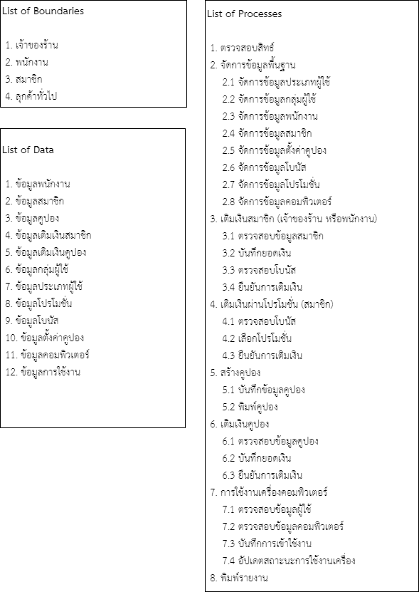

**ภาพที่ 3.2** แผนภาพแสดงรายการที่เกี่ยวข้องซึ่งประกอบด้วย List of External Entities List of Data และ List of Process

จากภาพที่ 3.2 เป็นการเขียนแสดงรายละเอียดที่เกี่ยวข้องทั้งหมดของระบบเพื่อนำไปประกอบการสร้างภาพกระแสข้อมูล คือ รายละเอียดของข้อมูล รายละเอียดของกระบวนการ และรายละเอียดของเอนทิตี้ภายนอก เพื่อนำไปใช้ในการเขียนแผนภาพรวมของระบบในลำดับต่อไป

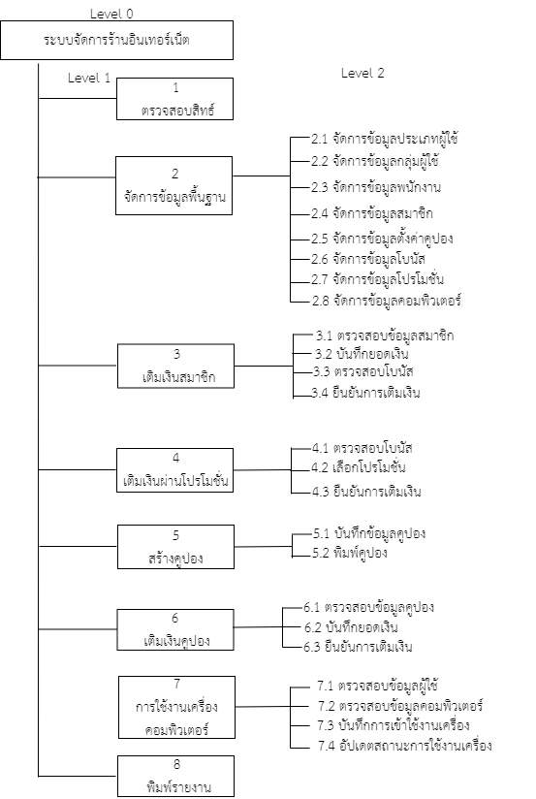

**ภาพที่ 3.3** แผนภาพแตกระดับรายละเอียดของระบบ

จากภาพที่ 3.3 แผนภาพอธิบายการแยกย่อยของแต่ละกระบวนการและขั้นตอนการทำงานเป็นส่วนย่อย แสดงให้เห็นถึงรายละเอียดของการทำงานได้อย่างชัดเจน

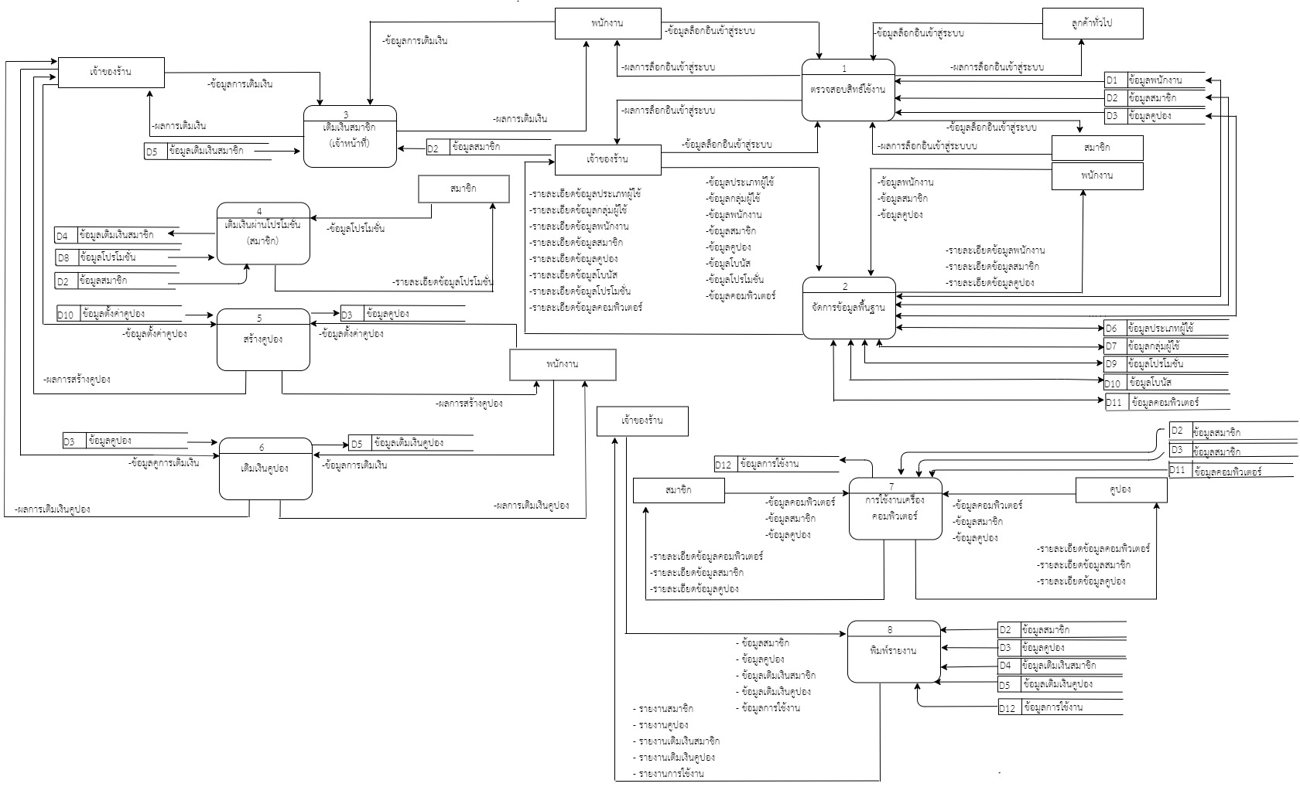

**ภาพที่ 3.4** แผนภาพกระแสข้อมูลของระบบจัดการร้านอินเทอร์เน็ต

จากภาพที่ 3.3 เป็นการแสดงรายละเอียดของกระบวนการไหลข้อมูลโดยกำหนดรายการของระบบจัดการร้านอินเทอร์เน็ตสามารถเขียนแผนภาพการไหลข้อมูล ดังภาพ 3.5 ถึงภาพ 3.18

แผนภาพกระแสข้อมูลระดับที่ 1 ของระบบจัดการร้านอินเทอร์เน็ตสามารถอธิบายการแยกย่อยของแต่ละกระบวนการได้ดังนี้

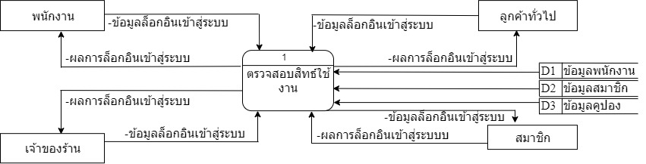

**ภาพที่3.5** กระบวนการที่ 1 ตรวจสอบสิทธิ์

จากภาพที่ 3.5 เป็นแผนภาพกระแสข้อมูลกระบวนการ ตรวจสอบสิทธิ์ เกี่ยวข้องกับการเข้า ใช้งานระบบจัดการร้านอินเทอร์เน็ต

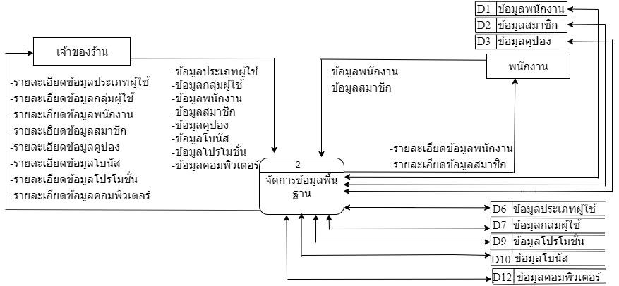

**ภาพที่ 3.6** กระบวนการที่ 2 จัดการข้อมูลพื้นฐาน

จากภาพที่ 3.6 เป็นแผนภาพกระแสข้อมูลกระบวนการที่ 2 จัดการข้อมูลพื้นฐานของ  
ระบบเกี่ยวกับข้อมูลที่จำเป็นของระบบ ซึ่งเป็นข้อมูลที่ต้องนำไปใช้ในระบบ โดยสามารถเพิ่ม ลบ แก้ไข และค้นหาได้

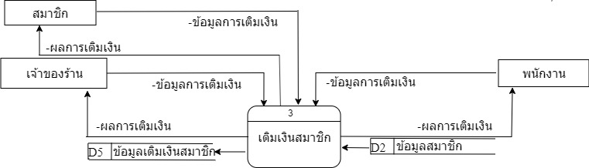

**ภาพที่ 3.7** กระบวนการที่ 3 เติมเงินสมาชิก

จากภาพที่ 3.7 เป็นแผนภาพกระแสข้อมูลกระบวนการที่ 3 เติมเงินสมาชิก ซึ่งเป็นการเติมเงินให้กับสมาชิกที่ต้องการเติมเงินได้

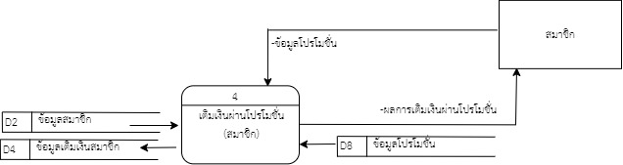

**ภาพที่ 3.8** กระบวนการที่ 4 เติมเงินผ่านโปรโมชั่น(สมาชิก)

จากภาพที่ 3.8 เป็นแผนภาพกระแสข้อมูลกระบวนการที่ 3 เติมเงินสมาชิก ซึ่งเป็นการเติมเงินให้กับสมาชิกที่ต้องการเติมเงินได้

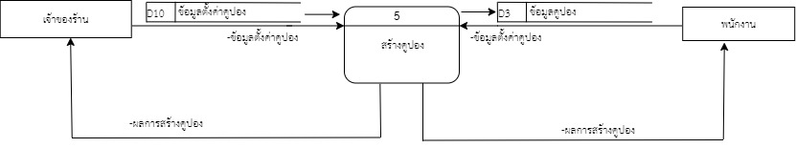

**ภาพที่ 3.9** กระบวนการที่ 5 สร้างคูปอง

จากภาพที่ 3.9 เป็นแผนภาพกระแสข้อมูลกระบวนการที่ 5 สร้างคูปอง ซึ่งเป็นการสร้างคูปองให้กับลูกค้าทั่วไปที่ต้องการใช้บริการได้

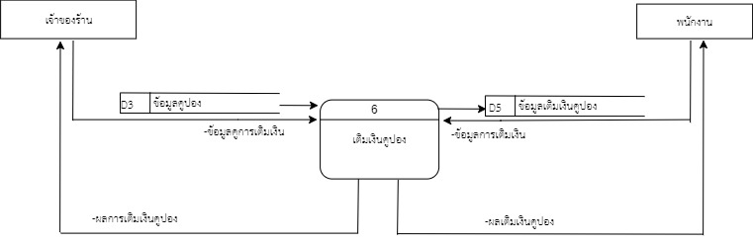

**ภาพที่ 3.10** กระบวนการที่ 6 เติมเงินคูปอง

จากภาพที่ 3.10 เป็นแผนภาพกระแสข้อมูลกระบวนการที่ 6 เติมเงินคูปอง ซึ่งเป็นการเติมเงินให้กับลูกค้าทั่วไปที่ต้องการเติมเงินได้

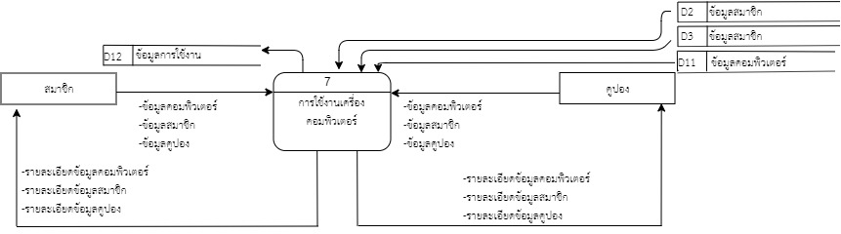

**ภาพที่ 3.11** กระบวนการที่ 7 การใช้งานเครื่องคอมพิวเตอร์

จากภาพที่ 3.11 เป็นแผนภาพกระแสข้อมูลกระบวนการที่ 7 การใช้งานเครื่องคอมพิวเตอร์ ซึ่งเป็นข้อมูลที่ต้องนำไปใช้ในระบบ จัดการเกี่ยวกับใช้งานเครื่องคอมพิวเตอร์

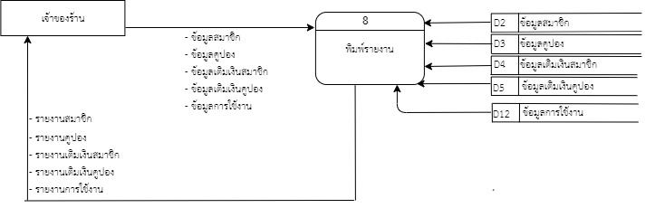

**ภาพที่ 3.12** กระบวนการที่ 8 พิมพ์รายงาน

จากภาพที่ 3.12 เป็นแผนภาพกระแสข้อมูลกระบวนการที่ 8 พิมพ์รายงาน ซึ่งเป็นการออกรายงานข้อมูลที่ต้องการเก็บรวบรวมข้อมูลต่าง ๆ เพื่อเป็นหลักฐานสำหรับอ้างอิง

แผนภาพกระแสข้อมูลระดับที่ 2 ของระบบจัดการร้านอินเทอร์เน็ตสามารถอธิบายการแยกย่อยของแต่ละกระบวนการได้ ดังนี้

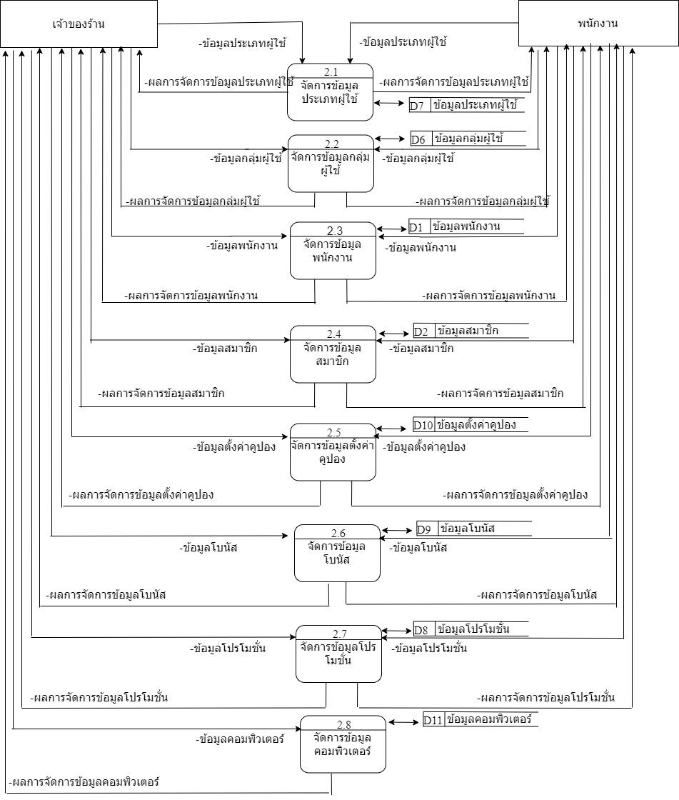

ภาพที่ 3.13 แผนภาพกระแสข้อมูลระดับที่ 2 กระบวนการที่ 2 จัดการข้อมูลพื้นฐาน

จากภาพที่3.13 แผนภาพกระแสข้อมูลระดับที่ 2 กระบวนการที่ 2 จัดการข้อมูลพื้นฐาน สามารถแตกเป็นกระบวนการย่อย ๆ เพื่อแสดงขั้นตอนการทำงาน ได้ ดังนี้

กระบวนการที่ 2.1 จัดการข้อมูลประเภทผู้ใช้  
 กระบวนการที่ 2.2 จัดการข้อมูลกลุ่มผู้ใช้  
 กระบวนการที่ 2.3 จัดการข้อมูลพนักงาน  
 กระบวนการที่ 2.4 จัดการข้อมูลสมาชิก  
 กระบวนการที่ 2.5 จัดการข้อมูลตั้งค่าคูปอง  
 กระบวนการที่ 2.6 จัดการข้อมูลโบนัส

กระบวนการที่ 2.7 จัดการข้อมูลโปรโมชั่น

กระบวนการที่ 2.8 จัดการข้อมูลคอมพิวเตอร์

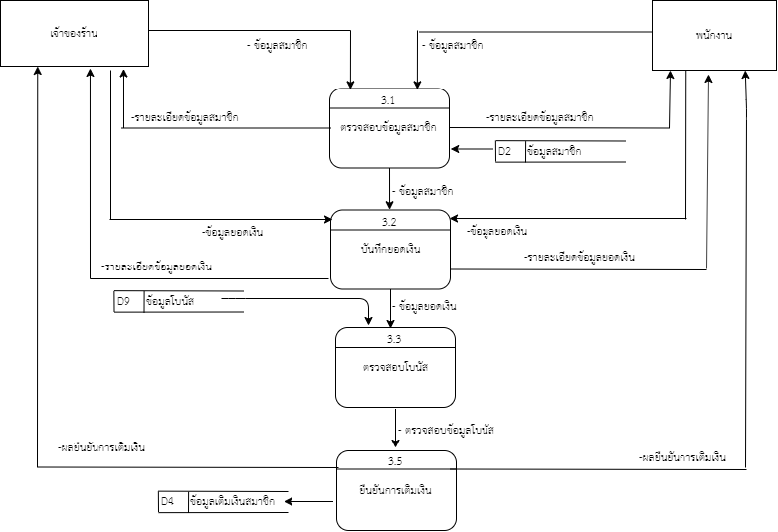

ภาพที่ 3.14 แผนภาพกระแสข้อมูลระดับที่ 2 กระบวนการที่ 3 เติมเงินสมาชิก

จากภาพที่ 3.14 แผนภาพกระแสข้อมูลระดับที่ 2 กระบวนการที่ 3 เติมเงินสมาชิก สามารถแตกเป็นกระบวนการย่อย ๆ เพื่อแสดงขั้นตอนการทำงาน ได้ดังนี้

กระบวนการที่ 3.1 ตรวจสอบข้อมูลสมาชิก  
 กระบวนการที่ 3.2 บันทึกยอดเงิน  
 กระบวนการที่ 3.3 ตรวจสอบโบนัส  
 กระบวนการที่ 3.4 ยืนยันการเติมเงิน

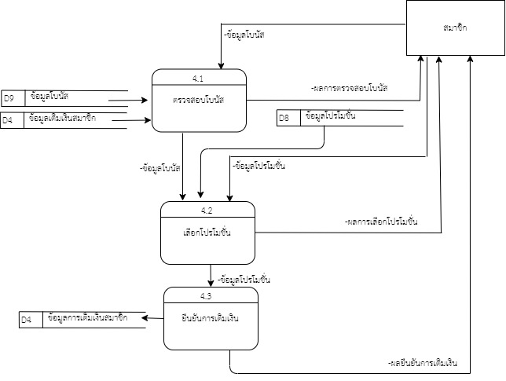

ภาพที่ 3.15 แผนภาพกระแสข้อมูลระดับที่ 2 กระบวนการที่ 4 เติมเงินผ่านโปรโมชั่น

จากภาพที่ 3.15 แผนภาพกระแสข้อมูลระดับที่ 2 กระบวนการที่ 4 เติมเงินผ่านโปรโมชั่นสามารถแตกเป็นกระบวนการย่อย ๆ เพื่อแสดงขั้นตอนการทำงาน ได้ดังนี้

กระบวนการที่ 4.1 ตรวจสอบโบนัส  
 กระบวนการที่ 4.2 เลือกโปรโมชั่น

กระบวนการที่ 4.3 ยืนยันการเติมเงิน

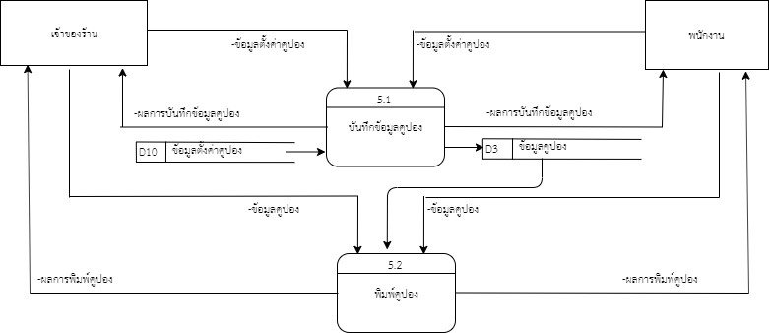

ภาพที่ 3.16 แผนภาพกระแสข้อมูลระดับที่ 2 กระบวนการที่ 5 เติมเงินคูปอง

จากภาพที่ 3.16 แผนภาพกระแสข้อมูลระดับที่ 2 กระบวนการที่ 5 เติมเงินคูปอง สามารถแตกเป็นกระบวนการย่อย ๆ เพื่อแสดงขั้นตอนการทำงาน ได้ดังนี้

กระบวนการที่ 5.1 บันทึกข้อมูลคูปอง  
 กระบวนการที่ 5.2 พิมพ์คูปอง

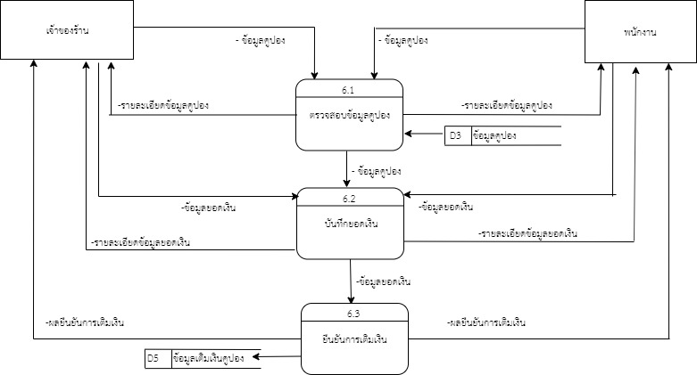

ภาพที่ 3.17 แผนภาพกระแสข้อมูลระดับที่ 2 กระบวนการที่ 6 เติมเงินคูปอง

จากภาพที่ 3.17 แผนภาพกระแสข้อมูลระดับที่ 2 กระบวนการที่ 6 เติมเงินคูปอง สามารถแตกเป็นกระบวนการย่อย ๆ เพื่อแสดงขั้นตอนการทำงาน ได้ดังนี้

กระบวนการที่ 6.1 ตรวจสอบข้อมูลสมาชิก  
 กระบวนการที่ 6.2 บันทึกยอดเงิน  
 กระบวนการที่ 6.3 ยืนยันการเติมเงิน

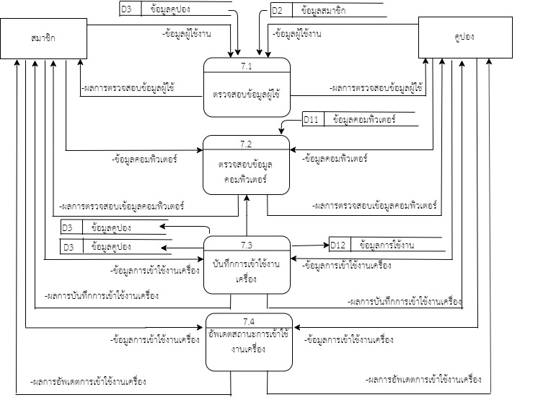

ภาพที่ 3.18 แผนภาพกระแสข้อมูลระดับที่ 2 กระบวนการที่ 7 การใช้งานเครื่องคอมพิวเตอร์

จากภาพที่ 3.18 แผนภาพกระแสข้อมูลระดับที่ 2 กระบวนการที่ 7 การใช้งานเครื่องคอมพิวเตอร์ สามารถแตกเป็นกระบวนการย่อย ๆ เพื่อแสดงขั้นตอนการทำงาน ได้ดังนี้

กระบวนการที่ 7.1 ตรวจสอบข้อมูลผู้ใช้  
 กระบวนการที่ 7.2 ตรวจสอบข้อมูลคอมพิวเตอร์

กระบวนการที่ 7.3 บันทึกการเข้าใช้งานเครื่อง

กระบวนการที่ 7.4 อัพเดตสถานการณ์เข้าใช้งานเครื่อง

**3.8 คำอธิบายการวิเคราะห์ระบบ**

จากการวิเคราะห์ระบบทั้งหมดที่ได้กล่าวมาสามารถนำมาอธิบายเป็นส่วน ๆ ได้แก่ เอนทิตี้ภายนอก กระบวนการ กระแสข้อมูล และที่เก็บข้อมูล ดังนี้

3.8.1 เอนทิตี้ภายนอก (External Entity)

ตารางที่ 3.1 เจ้าของร้าน

|  |  |
| --- | --- |
| **ชื่อ**  **ชื่อย่อ/ชื่ออื่น**  **คำอธิบาย**  **ความสัมพันธ์กับระบบ**  **ผู้ติดต่อ** | เจ้าของร้าน  Employee  ผู้จัดการข้อมูลระบบ  ใช้งานระบบ จัดการข้อมูลทั้งหมด  - |

ตารางที่ 3.2 พนักงาน

|  |  |
| --- | --- |
| **ชื่อ**  **ชื่อย่อ/ชื่ออื่น**  **คำอธิบาย**  **ความสัมพันธ์กับระบบ**  **ผู้ติดต่อ** | พนักงาน  staff  จัดการข้อมูลระบบ  ใช้งานระบบ จัดการข้อมูลบางส่วน  - |

ตารางที่ 3.3 สมาชิก

|  |  |
| --- | --- |
| **ชื่อ**  **ชื่อย่อ/ชื่ออื่น**  **คำอธิบาย**  **ความสัมพันธ์กับระบบ**  **ผู้ติดต่อ** | สมาชิก  Member  ต้องทำการล็อกอินก่อนจึงสามารถใช้งานส่วนอื่น ๆ ได้  ใช้งานระบบ  - |

ตารางที่ 3.4 ลูกค้าทั่วไป

|  |  |
| --- | --- |
| **ชื่อ**  **ชื่อย่อ/ชื่ออื่น**  **คำอธิบาย**  **ความสัมพันธ์กับระบบ**  **ผู้ติดต่อ** | ลูกค้าทั่วไป  Coupon  ต้องทำการล็อกอินก่อนจึงสมารถใช้งานส่วนอื่น ๆ ได้  ใช้งานระบบ  - |

3.8.2 พจนานุกรมข้อมูลของกระบวนการ (Process)

ตารางที่ 3.5 คำอธิบายการประมวลผลโพรเซสที่ 1

|  |  |
| --- | --- |
| **Process Description** | |
| System | ระบบจัดการร้านอินเทอร์เน็ต |
| DFD number | 1 |
| Process name | ตรวจสอบสิทธิ์ |
| Input data flows | ข้อมูลล็อกอินเข้าสู่ระบบ |
| Output data flows | ผลการล็อกอินเข้าสู่ระบบ |
| Data stored used | ข้อมูลเจ้าของร้าน, ข้อมูลพนักงาน, ข้อมูลสมาชิก, ข้อมูลคูปองล็อกอิน |
| Description | ตรวจสอบสิทธิ์การใช้งานโดยใช้ข้อมูลการล็อกอิน |

ตารางที่ 3.6 คำอธิบายการประมวลผลโพรเซสที่ 2

|  |  |
| --- | --- |
| **Process Description** | |
| System | ระบบจัดการร้านอินเทอร์เน็ต |
| DFD number | 2 |
| Process name | จัดการข้อมูลพื้นฐาน |
| Input data flows | ข้อมูลประเภทผู้ใช้ , ข้อมูลกลุ่มผู้ใช้ , ข้อมูลพนักงาน , ข้อมูลสมาชิก , ข้อมูลคูปอง , ข้อมูลโบนัส , ข้อมูลโปรโมชั่น , ข้อมูลคอมพิวเตอร์ |
| Output data flows | รายละเอียดข้อมูลประเภทผู้ใช้ , รายละเอียดข้อมูลกลุ่มผู้ใช้ , รายละเอียดข้อมูลพนักงาน , รายละเอียดข้อมูลสมาชิก , รายละเอียดข้อมูลคูปอง , รายละเอียดข้อมูลโบนัส , รายละเอียดข้อมูลโปรโมชั่น , รายละเอียดข้อมูลคอมพิวเตอร์ |
| Data stored used | ข้อมูลสมาชิก, ข้อมูลพนักงาน , ข้อมูลคูปอง , ข้อมูลประเภทผู้ใช้ , ข้อมูลกลุ่มผู้ใช้ , ข้อมูลโปรโมชั่น , ข้อมูลโบนัส , ข้อมูลคอมพิวเตอร์ |
| Description | จัดการข้อมูลต่าง ๆ เกี่ยวกับสมาชิก เช่น การเพิ่ม ลบ แก้ไข และค้นหาข้อมูลต่าง ๆ |

ตารางที่ 3.7 คำอธิบายการประมวลผลโพรเซสที่ 2.1

|  |  |
| --- | --- |
| **Process Description** | |
| System | ระบบจัดการร้านอินเทอร์เน็ต |
| DFD number | 2.1 |
| Process name | จัดการข้อมูลประเภทผู้ใช้ |
| Input data flows | ข้อมูลประเภทผู้ใช้ |
| Output data flows | ผลการจัดการข้อมูลประเภทผู้ใช้ |
| Data stored used | ข้อมูลประเภทผู้ใช้ |
| Description | เป็นกระบวนการเกี่ยวกับการจัดการข้อมูลประเภทผู้ใช้ ซึ่งเป็นข้อมูลพื้นฐานที่จำเป็นของระบบ |

ตารางที่ 3.8 คำอธิบายการประมวลผลโพรเซสที่ 2.2

|  |  |
| --- | --- |
| **Process Description** | |
| System | ระบบจัดการร้านอินเทอร์เน็ต |
| DFD number | 2.2 |
| Process name | จัดการข้อมูลกลุ่มผู้ใช้ |
| Input data flows | ข้อมูลกลุ่มผู้ใช้ |
| Output data flows | ผลการจัดการข้อมูลกลุ่มผู้ใช้ |
| Data stored used | ข้อมูลกลุ่มผู้ใช้ |
| Description | เป็นกระบวนการเกี่ยวกับการจัดการข้อมูลกลุ่มผู้ใช้ ซึ่งเป็นข้อมูลพื้นฐานที่จำเป็นของระบบ |

ตารางที่ 3.9 คำอธิบายการประมวลผลโพรเซสที่ 2.3

|  |  |
| --- | --- |
| **Process Description** | |
| System | ระบบจัดการร้านอินเทอร์เน็ต |
| DFD number | 2.3 |
| Process name | จัดการข้อมูลพนักงาน |
| Input data flows | ข้อมูลพนักงาน |
| Output data flows | ผลการจัดการข้อมูลพนักงาน |
| Data stored used | ข้อมูลพนักงาน |
| Description | เป็นกระบวนการเกี่ยวกับการจัดการข้อมูลพนักงาน ซึ่งเป็นข้อมูลพื้นฐานที่จำเป็นของระบบ |

ตารางที่ 3.10 คำอธิบายการประมวลผลโพรเซสที่ 2.4

|  |  |
| --- | --- |
| **Process Description** | |
| System | ระบบจัดการร้านอินเทอร์เน็ต |
| DFD number | 2.4 |
| Process name | จัดการข้อมูลสมาชิก |
| Input data flows | ข้อมูลสมาชิก |
| Output data flows | ผลการจัดการข้อมูลสมาชิก |
| Data stored used | ข้อมูลสมาชิก |
| Description | เป็นกระบวนการเกี่ยวกับการจัดการข้อมูลกลุ่มผู้ใช้ ซึ่งเป็นข้อมูลพื้นฐานที่จำเป็นของระบบ |

ตารางที่ 3.11 คำอธิบายการประมวลผลโพรเซสที่ 2.5

|  |  |
| --- | --- |
| **Process Description** | |
| System | ระบบจัดการร้านอินเทอร์เน็ต |
| DFD number | 2.5 |
| Process name | จัดการข้อมูลตั้งค่าคูปอง |
| Input data flows | ข้อมูลตั้งค่าคูปอง |
| Output data flows | ผลการจัดการข้อมูลตั้งค่าคูปอง |
| Data stored used | ข้อมูลตั้งค่าคูปอง |
| Description | เป็นกระบวนการเกี่ยวกับการจัดการข้อมูลตั้งค่าคูปอง ซึ่งเป็นข้อมูลพื้นฐานที่จำเป็นของระบบ |

ตารางที่ 3.12 คำอธิบายการประมวลผลโพรเซสที่ 2.6

|  |  |
| --- | --- |
| **Process Description** | |
| System | ระบบจัดการร้านอินเทอร์เน็ต |
| DFD number | 2.6 |
| Process name | จัดการข้อมูลโบนัส |
| Input data flows | ข้อมูลโบนัส |
| Output data flows | ผลการจัดการข้อมูลโบนัส |
| Data stored used | ข้อมูลโบนัส |
| Description | เป็นกระบวนการเกี่ยวกับการจัดการข้อมูลกลุ่มผู้ใช้ ซึ่งเป็นข้อมูลพื้นฐานที่จำเป็นของระบบ |

ตารางที่ 3.13 คำอธิบายการประมวลผลโพรเซสที่ 2.7

|  |  |
| --- | --- |
| **Process Description** | |
| System | ระบบจัดการร้านอินเทอร์เน็ต |
| DFD number | 2.7 |
| Process name | จัดการข้อมูลโปรโมชั่น |
| Input data flows | ข้อมูลโปรโมชั่น |
| Output data flows | ผลการจัดการข้อมูลโปรโมชั่น |
| Data stored used | ข้อมูลโปรโมชั่น |
| Description | เป็นกระบวนการเกี่ยวกับการจัดการข้อมูลโปรโมชั่น ซึ่งเป็นข้อมูลพื้นฐานที่จำเป็นของระบบ |

ตารางที่ 3.14 คำอธิบายการประมวลผลโพรเซสที่ 2.8

|  |  |
| --- | --- |
| **Process Description** | |
| System | ระบบจัดการร้านอินเทอร์เน็ต |
| DFD number | 2.8 |
| Process name | จัดการข้อมูลคอมพิวเตอร์ |
| Input data flows | ข้อมูลคอมพิวเตอร์ |
| Output data flows | ผลการจัดการข้อมูลคอมพิวเตอร์ |
| Data stored used | ข้อมูลคอมพิวเตอร์ |
| Description | เป็นกระบวนการเกี่ยวกับการจัดการข้อมูลกลุ่มผู้ใช้ ซึ่งเป็นข้อมูลพื้นฐานที่จำเป็นของระบบ |

ตารางที่ 3.15 คำอธิบายการประมวลผลโพรเซสที่ 3

|  |  |
| --- | --- |
| **Process Description** | |
| System | ระบบจัดการร้านอินเทอร์เน็ต |
| DFD number | 3 |
| Process name | เติมเงินสมาชิก(เจ้าหน้าที่) |
| Input data flows | ข้อมูลการเติมเงิน |
| Output data flows | ผลการเติมเงิน |
| Data stored used | ข้อมูลสมาชิก , ข้อมูลเติมเงินสมาชิก |
| Description | เป็นกระบวนการเกี่ยวกับข้อมูลการเติมเงินให้กับสมาชิก ตรวจสอบข้อมูลสมาชิก บันทึกยอดเงิน ตรวจสอบโบนัส ยืนยันการเติมเงิน |

ตารางที่ 3.16 คำอธิบายการประมวลผลโพรเซสที่ 3.1

|  |  |
| --- | --- |
| **Process Description** | |
| System | ระบบจัดการร้านอินเทอร์เน็ต |
| DFD number | 3.1 |
| Process name | ตรวจสอบข้อมูลสมาชิก |
| Input data flows | ข้อมูลสมาชิก |
| Output data flows | รายละเอียดข้อมูลสมาชิก |
| Data stored used | ข้อมูลสมาชิก |
| Description | เป็นกระบวนการเกี่ยวกับการจัดการข้อมูลกลุ่มผู้ใช้ ซึ่งเป็นข้อมูลพื้นฐานที่จำเป็นของระบบ |

ตารางที่ 3.17 คำอธิบายการประมวลผลโพรเซสที่ 3.2

|  |  |
| --- | --- |
| **Process Description** | |
| System | ระบบจัดการร้านอินเทอร์เน็ต |
| DFD number | 3.2 |
| Process name | บันทึกยอดเงิน |
| Input data flows | ข้อมูลยอดเงิน |
| Output data flows | รายละเอียดข้อมูลยอดเงิน |
| Data stored used | - |
| Description | เป็นกระบวนการเกี่ยวกับการบันทึกยอดเงิน ซึ่งเป็นข้อมูลพื้นฐานที่จำเป็นของระบบ |

ตารางที่ 3.18 คำอธิบายการประมวลผลโพรเซสที่ 3.3

|  |  |
| --- | --- |
| **Process Description** | |
| System | ระบบจัดการร้านอินเทอร์เน็ต |
| DFD number | 3.3 |
| Process name | ตรวจสอบโบนัส |
| Input data flows | - |
| Output data flows | - |
| Data stored used | ข้อมูลโบนัส |
| Description | เป็นกระบวนการเกี่ยวกับการจัดการข้อมูลกลุ่มผู้ใช้ ซึ่งเป็นข้อมูลพื้นฐานที่จำเป็นของระบบ |

ตารางที่ 3.20 คำอธิบายการประมวลผลโพรเซสที่ 3.4

|  |  |
| --- | --- |
| **Process Description** | |
| System | ระบบจัดการร้านอินเทอร์เน็ต |
| DFD number | 3.4 |
| Process name | ยืนยันการเติมเงิน |
| Input data flows | - |
| Output data flows | ผลการยืนยันการเติมเงิน |
| Data stored used | ข้อมูลการเติมเงินสมาชิก |
| Description | เป็นกระบวนการเกี่ยวกับการยืนยันการเติมเงิน ซึ่งเป็นข้อมูลพื้นฐานที่จำเป็นของระบบ |

ตารางที่ 3.21 คำอธิบายการประมวลผลโพรเซสที่ 4

|  |  |
| --- | --- |
| **Process Description** | |
| System | ระบบจัดการร้านอินเทอร์เน็ต |
| DFD number | 4 |
| Process name | เติมเงินผ่านโปรโมชั่น |
| Input data flows | ข้อมูลโปรโมชั่น |
| Output data flows | ผลการเติมเงินผ่านโปรโมชั่น |
| Data stored used | ข้อมูลสมาชิก, ข้อมูลโปรโมชั่น , ข้อมูลเติมเงินสมาชิก |
| Description | เป็นกระบวนการเกี่ยวกับการจัดการข้อมูลกลุ่มผู้ใช้ ซึ่งเป็นข้อมูลพื้นฐานที่จำเป็นของระบบ |

ตารางที่ 3.22 คำอธิบายการประมวลผลโพรเซสที่ 4.1

|  |  |
| --- | --- |
| **Process Description** | |
| System | ระบบจัดการร้านอินเทอร์เน็ต |
| DFD number | 4.1 |
| Process name | ตรวจสอบโบนัส |
| Input data flows | ข้อมูลโบนัส |
| Output data flows | ผลการตรวจสอบโบนัส |
| Data stored used | ข้อมูลโบนัส, ข้อมูลเติมเงินสมาชิก |
| Description | เป็นกระบวนการเกี่ยวกับการตรวจสอบโบนัสซึ่งเป็นข้อมูลพื้นฐานที่จำเป็นของระบบ |

ตารางที่ 3.23 คำอธิบายการประมวลผลโพรเซสที่ 4.2

|  |  |
| --- | --- |
| **Process Description** | |
| System | ระบบจัดการร้านอินเทอร์เน็ต |
| DFD number | 4.2 |
| Process name | เลือกโปรโมชั่น |
| Input data flows | ข้อมูลโปรโมชั่น |
| Output data flows | ผลการเลือกโปรโมชั่น |
| Data stored used | ข้อมูลโปรโมชั่น |
| Description | เป็นกระบวนการเกี่ยวกับการจัดการข้อมูลกลุ่มผู้ใช้ ซึ่งเป็นข้อมูลพื้นฐานที่จำเป็นของระบบ |

ตารางที่ 3.24 คำอธิบายการประมวลผลโพรเซสที่ 4.3

|  |  |
| --- | --- |
| **Process Description** | |
| System | ระบบจัดการร้านอินเทอร์เน็ต |
| DFD number | 4.3 |
| Process name | ยืนยันการเติมเงิน |
| Input data flows |  |
| Output data flows | ผลยืนยันการเติมเงิน |
| Data stored used | ข้อมูลเติมเงินสมาชิก |
| Description | เป็นกระบวนการเกี่ยวกับการยืนยันการเติมเงิน ซึ่งเป็นข้อมูลพื้นฐานที่จำเป็นของระบบ |

ตารางที่ 3.25 คำอธิบายการประมวลผลโพรเซสที่ 5

|  |  |
| --- | --- |
| **Process Description** | |
| System | ระบบจัดการร้านอินเทอร์เน็ต |
| DFD number | 5 |
| Process name | สร้างคูปอง |
| Input data flows | ข้อมูลตั้งค่าคูปอง |
| Output data flows | ผลการสร้างคูปอง |
| Data stored used | ข้อมูลคูปอง , ข้อมูลตั้งค่าคูปอง |
| Description | เป็นกระบวนการเกี่ยวกับการบันทึกข้อมูลคูปอง พิมพ์คูปอง |

ตารางที่ 3.26 คำอธิบายการประมวลผลโพรเซสที่ 5.1

|  |  |
| --- | --- |
| **Process Description** | |
| System | ระบบจัดการร้านอินเทอร์เน็ต |
| DFD number | 5.1 |
| Process name | บันทึกข้อมูลคูปอง |
| Input data flows | ข้อมูลตั้งค่าคูปอง |
| Output data flows | ผลการบันทึกข้อมูลคูปอง |
| Data stored used | ข้อมูลคูปอง , ข้อมูลตั้งค่าคูปอง |
| Description | เป็นกระบวนการเกี่ยวกับการบันทึกข้อมูลคูปอง ซึ่งเป็นข้อมูลพื้นฐานที่จำเป็นของระบบ |

ตารางที่ 3.27 คำอธิบายการประมวลผลโพรเซสที่ 5.2

|  |  |
| --- | --- |
| **Process Description** | |
| System | ระบบจัดการร้านอินเทอร์เน็ต |
| DFD number | 5.2 |
| Process name | พิมพ์คูปอง |
| Input data flows | ข้อมูลคูปอง |
| Output data flows | ผลการพิมพ์คูปอง |
| Data stored used | ข้อมูลคูปอง |
| Description | เป็นกระบวนการเกี่ยวกับการจัดการข้อมูลกลุ่มผู้ใช้ ซึ่งเป็นข้อมูลพื้นฐานที่จำเป็นของระบบ |

ตารางที่ 3.28 คำอธิบายการประมวลผลโพรเซสที่ 6

|  |  |
| --- | --- |
| **Process Description** | |
| System | ระบบจัดการร้านอินเทอร์เน็ต |
| DFD number | 6 |
| Process name | เติมเงินคูปอง |
| Input data flows | ข้อมูลการเติมเงิน |
| Output data flows | ผลการเติมเงินคูปอง |
| Data stored used | ข้อมูลคูปอง , ข้อมูลเติมเงินคูปอง |
| Description | เป็นกระบวนการเกี่ยวกับการตรวจสอบข้อมูลคูปอง , บันทึกยอดเงิน , ยืนยันการเติมเงิน |

ตารางที่ 3.29 คำอธิบายการประมวลผลโพรเซสที่ 6.1

|  |  |
| --- | --- |
| **Process Description** | |
| System | ระบบจัดการร้านอินเทอร์เน็ต |
| DFD number | 6.1 |
| Process name | ตรวจสอบข้อมูลคูปอง |
| Input data flows | ข้อมูลคูปอง |
| Output data flows | รายละเอียดข้อมูลคูปอง |
| Data stored used | ข้อมูลคูปอง |
| Description | เป็นกระบวนการเกี่ยวกับการจัดการข้อมูลกลุ่มผู้ใช้ ซึ่งเป็นข้อมูลพื้นฐานที่จำเป็นของระบบ |

ตารางที่ 3.30 คำอธิบายการประมวลผลโพรเซสที่ 6.2

|  |  |
| --- | --- |
| **Process Description** | |
| System | ระบบจัดการร้านอินเทอร์เน็ต |
| DFD number | 6.2 |
| Process name | บันทึกยอดเงิน |
| Input data flows | ข้อมูลยอดเงิน |
| Output data flows | รายละเอียดข้อมูลยอดเงิน |
| Data stored used | ข้อมูลคูปอง |
| Description | เป็นกระบวนการเกี่ยวกับการบันทึกยอดเงิน ซึ่งเป็นข้อมูลพื้นฐานที่จำเป็นของระบบ |

ตารางที่ 3.31 คำอธิบายการประมวลผลโพรเซสที่ 6.3

|  |  |
| --- | --- |
| **Process Description** | |
| System | ระบบจัดการร้านอินเทอร์เน็ต |
| DFD number | 6.3 |
| Process name | ยืนยันการเติมเงิน |
| Input data flows | ข้อมูลคูปอง |
| Output data flows | ผลการยืนยันการเติมเงิน |
| Data stored used | ข้อมูลเติมเงินคูปอง |
| Description | เป็นกระบวนการเกี่ยวกับการจัดการข้อมูลกลุ่มผู้ใช้ ซึ่งเป็นข้อมูลพื้นฐานที่จำเป็นของระบบ |

ตารางที่ 3.32 คำอธิบายการประมวลผลโพรเซสที่ 7

|  |  |
| --- | --- |
| **Process Description** | |
| System | ระบบจัดการร้านอินเทอร์เน็ต |
| DFD number | 7 |
| Process name | การใช้งานเครื่องคอมพิวเตอร์ |
| Input data flows | ข้อมูลคอมพิวเตอร์ , ข้อมูลสมาชิก , ข้อมูลคูปอง |
| Output data flows | รายละเอียดข้อมูลคอมพิวเตอร์ , รายละเอียดข้อมูลสมาชิก , รายละเอียดข้อมูลคูปอง |
| Data stored used | ข้อมูลการใช้งาน , ข้อมูลสมาชิก , ข้อมูลคูปอง , |
| Description | เป็นกระบวนการเกี่ยวกับการตรวจสอบข้อมูลการใช้งานเครื่อง , บันทึกการเข้าใช้งานเครื่อง , อัพเดตสถานะการเข้าใช้งานเครื่อง |

ตารางที่ 3.33 คำอธิบายการประมวลผลโพรเซสที่ 7.1

|  |  |
| --- | --- |
| **Process Description** | |
| System | ระบบจัดการร้านอินเทอร์เน็ต |
| DFD number | 7.1 |
| Process name | ตรวจสอบข้อมูลผู้ใช้ |
| Input data flows | ข้อมูลผู้ใช้งาน |
| Output data flows | ผลการตรวจสอบข้อมูลผู้ใช้ |
| Data stored used | ข้อมูลการใช้งาน , ข้อมูลคูปอง |
| Description | เป็นกระบวนการเกี่ยวกับการจัดการข้อมูลกลุ่มผู้ใช้ ซึ่งเป็นข้อมูลพื้นฐานที่จำเป็นของระบบ |

ตารางที่ 3.34 คำอธิบายการประมวลผลโพรเซสที่ 7.2

|  |  |
| --- | --- |
| **Process Description** | |
| System | ระบบจัดการร้านอินเทอร์เน็ต |
| DFD number | 7.2 |
| Process name | ตรวจสอบข้อมูลคอมพิวเตอร์ |
| Input data flows | ข้อมูลคอมพิวเตอร์ |
| Output data flows | ผลการตรวจสอบข้อมูลคอมพิวเตอร์ |
| Data stored used | ข้อมูลคอมพิวเตอร์ |
| Description | เป็นกระบวนการเกี่ยวกับการตรวจสอบข้อมูลคอมพิวเตอร์ ซึ่งเป็นข้อมูลพื้นฐานที่จำเป็นของระบบ |

ตารางที่ 3.35 คำอธิบายการประมวลผลโพรเซสที่ 7.3

|  |  |
| --- | --- |
| **Process Description** | |
| System | ระบบจัดการร้านอินเทอร์เน็ต |
| DFD number | 7.3 |
| Process name | บันทึกการเข้าใช้งานเครื่อง |
| Input data flows | ข้อมูลการเข้าใช้งานเครื่อง |
| Output data flows | ผลการบันทึกการเข้าใช้งานเครื่อง |
| Data stored used | ข้อมูลการใช้งาน , ข้อมูลคูปอง , ข้อมูลสมาชิก |
| Description | เป็นกระบวนการเกี่ยวกับการจัดการข้อมูลกลุ่มผู้ใช้ ซึ่งเป็นข้อมูลพื้นฐานที่จำเป็นของระบบ |

ตารางที่ 3.36 คำอธิบายการประมวลผลโพรเซสที่ 7.4

|  |  |
| --- | --- |
| **Process Description** | |
| System | ระบบจัดการร้านอินเทอร์เน็ต |
| DFD number | 7.4 |
| Process name | อัพเดตสถานะการเข้าใช้งานเครื่อง |
| Input data flows | ข้อมูลการเข้าใช้งานเครื่อง |
| Output data flows | ผลการอัพเดตสถานะการเข้าใช้งานเครื่อง |
| Data stored used | ข้อมูลการใช้งาน |
| Description | เป็นกระบวนการเกี่ยวกับการอัพเดตสถานการณ์เข้าใช้งานเครื่อง ซึ่งเป็นข้อมูลพื้นฐานที่จำเป็นของระบบ |

ตารางที่ 3.37 คำอธิบายการประมวลผลโพรเซสที่ 8

|  |  |
| --- | --- |
| **Process Description** | |
| System | ระบบจัดการร้านอินเทอร์เน็ต |
| DFD number | 8 |
| Process name | พิมพ์รายงาน |
| Input data flows | ข้อมูลสมาชิก , ข้อมูลคูปอง , ข้อมูลเติมเงินสมาชิก , ข้อมูลเติมเงินคูปอง , ข้อมูลการใช้งาน |
| Output data flows | รายละเอียดข้อมูลสมาชิก , รายละเอียดข้อมูลคูปอง , รายละเอียดข้อมูลเติมเงินสมาชิก , รายละเอียดข้อมูลเติมเงินคูปอง , รายละเอียดข้อมูลการใช้งาน |
| Data stored used | ข้อมูลสมาชิก , ข้อมูลคูปอง , ข้อมูลเติมเงินสมาชิก , ข้อมูลเติมเงินคูปอง , ข้อมูลการใช้งาน |
| Description | เป็นกระบวนการเกี่ยวกับการจัดการข้อมูลกลุ่มผู้ใช้ ซึ่งเป็นข้อมูลพื้นฐานที่จำเป็นของระบบ |

**3.9 แผนภาพความสัมพันธ์ระหว่างข้อมูล**

เป็นแผนภาพ ER-Diagram เพื่อใช้อธิบายแสดงความสัมพันธ์ของข้อมูลและกฎเกณฑ์ต่าง ๆ ที่เกี่ยวกับข้อมูลในระบบงาน ซึ่งจะกล่าวเพียงสังเขปดังต่อไปนี้

**3.9.1 ศัพท์ที่ใช้ในระบบข้อมูล**

**เอนทิตี้ (Entity)** คือ ข้อมูลที่จัดเก็บลงไปในระบบฐานข้อมูล และขอบเขตของระบบ หรือแนวคิดที่สามารถบอกความแตกต่างของแต่ละเอนทิตี้ได้ กลุ่มของเอนทิตี้ที่มีคุณสมบัติเหมือนกันจะเรียกว่า เอนทิตี้เซต (Entity Set) เช่น เอนทิตี้ของนักเรียน จะประกอบไปด้วยเอนทิตี้ของนักเรียนแต่ละบุคคล ตัวอย่างชนิดของเอนทิตี้ที่มีการใช้งานในระบบ

1) เอนทิตี้แบบแข็งแรง หรือเอนทิตี้ทั่วไป คือ เอนทิตี้ที่สามารถเกิดขึ้นเองได้โดยไม่ต้องอาศัยเอนทิตี้ตัวอื่น เช่น เอนทิตี้นักเรียน และเอนทิตี้อาจารย์ เป็นต้น

2) เอนทิตี้เชิงสัมพันธ์ คือ เอนทิตี้ที่เกิดขึ้นจากความสัมพันธ์ระหว่างเอนทิตี้

**แอตทริบิวต์ (Attribute)** คือ ลักษณะประจา หรือรายละเอียดภายในเอนทิตี้ที่ต้องการจัดเก็บลงในระบบฐานข้อมูล นอกจากนี้อาจจะเป็นรายละเอียดที่เกิดขึ้นจากความสัมพันธ์ของเอนทิตี้ ตัวอย่างชนิดของแอตทริบิวต์ที่มีการใช้งานภายในระบบ

1) แอตทริบิวต์ทั่วไป คือ แอตทริบิวต์ที่ไม่สามารถแบ่งออกเป็นส่วนย่อย ๆ ได้อีกแล้วเช่น แอตทริบิวต์ชื่อ แอตทริบิวต์นามสกุล เป็นต้น

2) แอตทริบิวต์ประกอบ คือ แอตทริบิวต์ที่มีค่าจากการประกอบ หรือรวมกันของหลาย ๆ แอตทริบิวต์

**3.9.2 ความสัมพันธ์ระหว่างเอนทิตี้**

ความสัมพันธ์ระหว่างสองเอนทิตี้ (Cardinality Radio) สามารถแบ่งได้เป็น 3 ประเภท

1) ความสัมพันธ์แบบหนึ่งต่อหลาย (One-to-One) คือ ความสัมพันธ์ของสมาชิกในเอนทตี้หนึ่ง กับสมาชิกเอนทิตี้หนึ่ง ได้เพียงสมาชิกเท่านั้น เป็นความสัมพันธ์ที่เกิดขึ้นได้น้อย สามารถเขียนแทนด้วยสัญลักษณ์ 1:1

2) ความสัมพันธ์แบบหนึ่งต่อหลาย (One-to-Many) คือความสัมพันธ์ของสมาชิกใน เอนทิตี้หนึ่ง กับหลายสมาชิกในเอนทิตี้หนึ่ง เป็นความสัมพันธ์ที่สามารถเกิดขึ้นได้มาก สามารถเขียน แทนด้วยสัญลักษณ์ 1:M

3) ความสัมพันธ์แบบหลายต่อหลาย (Many-to-Many) คือความสัมพันธ์ของสมาชิก เอนทิตี้หนึ่ง กับหลายสมาชิกในเอนทิตี้หนึ่ง สามารถเขียนแทนด้วยสัญลักษณ์ M:N

**3.9.3 แผนภาพแสดงความสัมพันธ์ระหว่างข้อมูล**

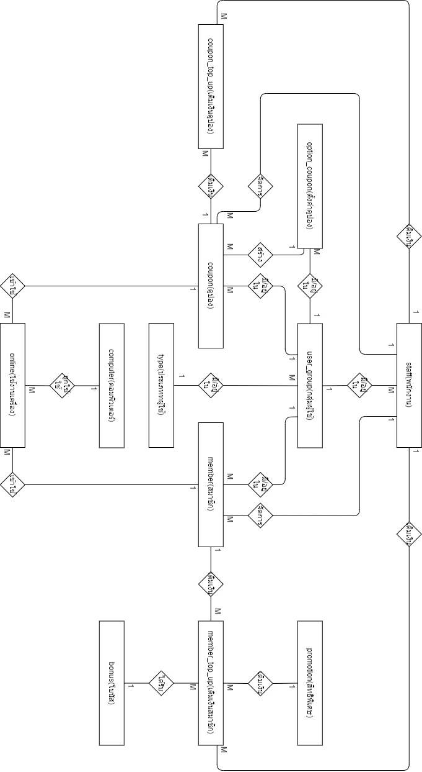

**ภาพที่ 3.17** Entity Relationship Diagram (ER-Diagram)

**3.9.4 รายละเอียดความสัมพันธ์ระหว่างข้อมูล**

จากแผนภาพ ER-Diagram ในภาพที่ 3.17 แผนภาพแสดงข้อมูลของระบบจัดการร้านอินเทอร์เน็ต จะแสดงรายละเอียดข้อมูลในโครงสร้างบางส่วนมาอธิบาย ดังแสดงในภาพที่ 3.17 ถึงภาพที่ 3.**34**

ล่าสุดสุดสุดสุดสุด

**ภาพที่** 3.18 แผนภาพแสดงความสัมพันธ์ระหว่างพนักงานกับเติมเงินสมาชิก

จากภาพที่ 3.18 ความสัมพันธ์ระหว่างพนักงานกับเติมเงินสมาชิก ซึ่งมีความสัมพันธ์ แบบ 1:M จะเห็นได้ว่าพนักงานหนึ่งคนเติมเงินเติมเงินสมาชิกได้หลายครั้ง เติมเงินสมาชิกแต่ละครั้งถูกเติมเงินโดยพนักงานเพียงหนึ่งคน

ล่าสุดสุดสุดสุดสุด (1)

**ภาพที่** 3.19 แผนภาพแสดงความสัมพันธ์ระหว่างพนักงานกับเติมเงินคูปอง

จากภาพที่ 3.19 ความสัมพันธ์ระหว่างพนักงานกับเติมเงินคูปอง ซึ่งมีความสัมพันธ์ แบบ 1:M จะเห็นได้ว่าพนักงานหนึ่งคนเติมเงินเติมเงินคูปองได้หลายครั้ง เติมเงินคูปองแต่ละครั้งถูกเติมเงินโดยพนักงานเพียงหนึ่งคน

ล่าสุดสุดสุดสุดสุด (2)

**ภาพที่** 3.20 แผนภาพแสดงความสัมพันธ์ระหว่างพนักงานกับสมาชิก

จากภาพที่ 3.20 ความสัมพันธ์ระหว่างพนักงานกับสมาชิก ซึ่งมีความสัมพันธ์ แบบ 1:M จะเห็นได้ว่าพนักงานหนึ่งคนจัดการสมาชิกได้หลายคน สมาชิกแต่ละคนถูกจัดการโดยพนักงานเพียงหนึ่งคน

ล่าสุดสุดสุดสุดสุด (3)

**ภาพที่** 3.21 แผนภาพแสดงความสัมพันธ์ระหว่างพนักงานกับคูปอง

จากภาพที่ 3.21 ความสัมพันธ์ระหว่างพนักงานกับคูปอง ซึ่งมีความสัมพันธ์ แบบ 1:M จะเห็นได้ว่าพนักงานหนึ่งคนจัดการคูปองได้หลายใบ คูปองแต่ละใบถูกจัดการโดยพนักงานเพียงหนึ่งคน

ล่าสุดสุดสุดสุดสุด (4)

**ภาพที่** 3.22 แผนภาพแสดงความสัมพันธ์ระหว่างพนักงานกับกลุ่มผู้ใช้

จากภาพที่ 3.22 ความสัมพันธ์ระหว่างพนักงานกับกลุ่มผู้ใช้ ซึ่งมีความสัมพันธ์  
แบบ M:1 จะเห็นได้ว่าพนักงานแต่ละคนจะมีกลุ่มผู้ใช้ได้หนึ่งกลุ่ม กลุ่มผู้ใช้หนึ่งกลุ่มจะอยู่ในพนักงานได้หลายคน

ล่าสุดสุดสุดสุดสุด (5)

**ภาพที่** 3.23 แผนภาพแสดงความสัมพันธ์ระหว่างกลุ่มผู้ใช้กับตั้งค่าคูปอง

จากภาพที่ 3.23 ความสัมพันธ์ระหว่างกลุ่มผู้ใช้กับตั้งค่าคูปอง ซึ่งมีความสัมพันธ์ แบบ 1:M จะเห็นได้ว่ากลุ่มผู้ใช้หนึ่งกลุ่มจะอยู่ในตั้งค่าคูปองได้หลายการตั้งค่า ตั้งค่าคูปองแต่ละการตั้งค่าจะมีกลุ่มผู้ใช้ได้หนึ่งกลุ่ม

ล่าสุดสุดสุดสุดสุด (6)

**ภาพที่** 3.24 แผนภาพแสดงความสัมพันธ์ระหว่างกลุ่มผู้ใช้กับสมาชิก

จากภาพที่ 3.24 ความสัมพันธ์ระหว่างกลุ่มผู้ใช้กับสมาชิก ซึ่งมีความสัมพันธ์ แบบ 1:M จะเห็นได้ว่ากลุ่มผู้ใช้หนึ่งกลุ่มจะมีสมาชิกได้หลายคน สมาชิกแต่ละคนจะอยู่ในกลุ่มผู้ใช้ได้กลุ่มเดียว

ล่าสุดสุดสุดสุดสุด (7)

**ภาพที่** 3.25 แผนภาพแสดงความสัมพันธ์ระหว่างกลุ่มผู้ใช้กับคูปอง

จากภาพที่ 3.25 ความสัมพันธ์ระหว่างกลุ่มผู้ใช้กับคูปอง ซึ่งมีความสัมพันธ์ แบบ 1:M จะเห็นได้ว่ากลุ่มผู้ใช้หนึ่งกลุ่มจะอยู่ในคูปองได้หลายใบ คูปองแต่ละใบจะมีกลุ่มผู้ใช้หนึ่งกลุ่ม

ล่าสุดสุดสุดสุดสุด (8)

**ภาพที่** 3.26 แผนภาพแสดงความสัมพันธ์ระหว่างกลุ่มผู้ใช้กับประเภทผู้ใช้

จากภาพที่ 3.26 ความสัมพันธ์ระหว่างกลุ่มผู้ใช้กับประเภทผู้ใช้ ซึ่งมีความสัมพันธ์ แบบ M:1 จะเห็นได้ว่ากลุ่มผู้ใช้แต่ละกลุ่มจะอยู่ในประเภทผู้ใช้ได้หนึ่งประเภท ประเภทผู้ใช้หนึ่งประเภทจะมีกลุ่มผู้ใช้ได้หลายกลุ่ม

ล่าสุดสุดสุดสุดสุด (9)

**ภาพที่** 3.27 แผนภาพแสดงความสัมพันธ์ระหว่างตั้งค่าคูปองกับคูปอง

จากภาพที่ 3.27 ความสัมพันธ์ระหว่างตั้งค่าคูปองกับคูปอง ซึ่งมีความสัมพันธ์ แบบ 1:M จะเห็นได้ว่าตั้งค่าคูปองหนึ่งการตั้งค่าสามารถสร้างคูปองได้หลายใบ คูปองแต่ละใบจะถูกสร้างโดยหนึ่งการตั้งค่า

ล่าสุดของสุดอะ (1) (20)

**ภาพที่** 3.28 แผนภาพแสดงความสัมพันธ์ระหว่างคูปองกับเติมเงินคูปอง

จากภาพที่ 3.28 ความสัมพันธ์ระหว่างคูปองกับเติมเงินคูปอง ซึ่งมีความสัมพันธ์ แบบ 1:M จะเห็นได้ว่าคูปองหนึ่งใบเติมเงินเติมเงินคูปองได้หลายครั้ง เติมเงินคูปองแต่ละครั้งถูกเติมเงินด้วยคูปองหนึ่งใบ

ล่าสุดของสุดอะ (1) (21)

**ภาพที่** 3.29 แผนภาพแสดงความสัมพันธ์ระหว่างคูปองกับใช้งานเครื่อง

จากภาพที่ 3.29 ความสัมพันธ์ระหว่างคูปองกับใช้งานเครื่อง ซึ่งมีความสัมพันธ์ แบบ 1:M จะเห็นได้ว่าคูปองหนึ่งใบเข้าใช้ใช้งานเครื่องได้หลายครั้ง ใช้งานเครื่องแต่ละครั้งถูกเข้าใช้โดยคูปองหนึ่งใบ

ล่าสุดของสุดอะ (1) (22)

**ภาพที่** 3.30 แผนภาพแสดงความสัมพันธ์ระหว่างคอมพิวเตอร์กับใช้งานเครื่อง

จากภาพที่ 3.30 ความสัมพันธ์ระหว่างคูปองกับใช้งานเครื่อง ซึ่งมีความสัมพันธ์ แบบ 1:M จะเห็นได้ว่าคอมพิวเตอร์หนึ่งเครื่องถูกใช้ใช้งานเครื่องได้หลายครั้ง ใช้งานเครื่องแต่ละครั้งใช้คอมพิวเตอร์ได้หนึ่งเครื่อง

ล่าสุดของสุดอะ (1) (23)

**ภาพที่** 3.31 แผนภาพแสดงความสัมพันธ์ระหว่างสมาชิกกับใช้งานเครื่อง

จากภาพที่ 3.31 ความสัมพันธ์ระหว่างคอมพิวเตอร์กับใช้งานเครื่อง ซึ่งมีความสัมพันธ์ แบบ 1:M จะเห็นได้ว่าสมาชิกหนึ่งคนเข้าใช้ใช้งานเครื่องได้หลายครั้ง ใช้งานเครื่องแต่ละครั้งถูกเข้าใช้โดยสมาชิกหนึ่งคน

ล่าสุดสุดสุดสุดสุด (14)

**ภาพที่** 3.33 แผนภาพแสดงความสัมพันธ์ระหว่างสมาชิกกับเติมเงินสมาชิก

จากภาพที่ 3.33 ความสัมพันธ์ระหว่างสมาชิกกับเติมเงินสมาชิก ซึ่งมีความสัมพันธ์ แบบ 1:M จะเห็นได้ว่าสมาชิกหนึ่งคนเติมเงินเติมเงินสมาชิกได้หลายครั้ง เติมเงินสมาชิกแต่ละครั้งถูกเติมเงินโดยสมาชิกเพียงคนเดียว

ล่าสุดของสุดอะ (1) (26)

**ภาพที่** 3.34 แผนภาพแสดงความสัมพันธ์ระหว่างเติมเงินสมาชิกกับโบนัส

จากภาพที่ 3.34 ความสัมพันธ์ระหว่างเติมเงินสมาชิกกับโบนัส ซึ่งมีความสัมพันธ์ แบบ 1:M จะเห็นได้ว่าการเติมเงินสมาชิกหนึ่งครั้งได้รับโบนัสหลายครั้ง โบนัสแต่ละครั้งจะถูกรับโดยการเติมเงินสมาชิกหนึ่งครั้ง

ล่าสุดของสุดอะ (1) (27)

**ภาพที่** 3.34 แผนภาพแสดงความสัมพันธ์ระหว่างเติมเงินสมาชิกกับสิทธิพิเศษ

จากภาพที่ 3.34 ความสัมพันธ์ระหว่างเติมเงินสมาชิกกับสิทธิพิเศษ ซึ่งมีความสัมพันธ์ แบบ 1:M จะเห็นได้ว่าเติมเงินสมาชิกหนึ่งครั้งเติมเงินโปรโมชั่น

**3.10 พจนานุกรมข้อมูล**

ระบบจัดการร้านอินเทอร์เน็ต พัฒนาขึ้นโดยใช้ภาษาซีชาร์ป มีระบบจัดการฐานข้อมูลด้วย MariaDB ซึ่งได้จัดทำความสัมพันธ์ระหว่างตาราง ในการจัดเก็บฐานข้อมูล

**ตารางที่ 3.33** ตารางพนักงาน (staff)

คำอธิบายตาราง : อธิบายข้อมูลรายละเอียดพนักงาน ประกอบด้วยฟิลด์ต่าง ๆ ดังนี้

|  |  |  |  |  |  |
| --- | --- | --- | --- | --- | --- |
| ชื่อเขตข้อมูล | คำอธิบาย | ชนิด | ขนาด | คีย์ | อ้างอิง |
| staff_id | รหัสพนักงาน | int | 5 | PK |  |
| staff_username | ชื่อผู้ใช้ | varchar | 50 |  |  |
| staff_password | รหัสผ่าน | varchar | 50 |  |  |
| staff_name | ชื่อ | varchar | 100 |  |  |
| staff_nickname | ชื่อเล่น | varchar | 50 |  |  |
| staff_lastname | นามสกุล | varchar | 100 |  |  |
| staff_birthday | วันเกิด | varchar | 50 |  |  |
| staff_address | ที่อยู่ | varchar | 255 |  |  |
| staff_id_card | รหัสบัตร  ประชาชน | varchar | 20 |  |  |
| staff_tel | เบอร์โทร | varchar | 20 |  |  |
| staff_email | อีเมล | varchar | 100 |  |  |
| staff_c_date | วันที่สร้าง | varchar | 50 |  |  |
| staff_s_date | วันที่เริ่มใช้ | varchar | 50 |  |  |
| staff_e_date | วันที่สิ้นสุด | varchar | 50 |  |  |
| group_id | รหัสกลุ่ม | int | 5 | FK | user_group |

**ตารางที่ 3.34** ตารางสมาชิก (member)

คำอธิบายตาราง : อธิบายข้อมูลรายละเอียดสมาชิก ประกอบด้วยฟิลด์ต่าง ๆ ดังนี้

|  |  |  |  |  |  |
| --- | --- | --- | --- | --- | --- |
| ชื่อเขตข้อมูล | คำอธิบาย | ชนิด | ขนาด | คีย์ | อ้างอิง |
| member_id | รหัสสมาชิก | Int | 5 | PK |  |
| member_username | ชื่อผู้ใช้ | varchar | 50 |  |  |
| member_password | รหัสผ่าน | varchar | 50 |  |  |
| member_name | ชื่อ | varchar | 100 |  |  |
| member_nickname | ชื่อเล่น | varchar | 50 |  |  |
| member_lastname | นามสกุล | varchar | 100 |  |  |
| member_birthday | วันเกิด | varchar | 50 |  |  |
| member_address | ที่อยู่ | varchar | 255 |  |  |
| member_id_card | รหัสบัตร  ประชาชน | varchar | 20 |  |  |
| member_tel | เบอร์โทร | varchar | 20 |  |  |
| member_email | อีเมล | varchar | 100 |  |  |
| member_c_date | วันที่สร้าง | varchar | 50 |  |  |
| member_s_date | วันที่เริ่มใช้ | varchar | 50 |  |  |
| member_e_date | วันที่สิ้นสุด | varchar | 50 |  |  |
| member_credit_limit | จำกัดเงินยืม | float |  |  |  |
| member_create_by | สร้างโดย | int | 5 | FK | staff |
| group_id | รหัสกลุ่ม | int | 5 | FK | user_group |

**ตารางที่ 3.35** ตารางคูปอง (coupon)

คำอธิบายตาราง : อธิบายข้อมูลรายละเอียดคูปอง ประกอบด้วยฟิลด์ต่าง ๆ ดังนี้

|  |  |  |  |  |  |
| --- | --- | --- | --- | --- | --- |
| ชื่อเขตข้อมูล | คำอธิบาย | ชนิด | ขนาด | คีย์ | อ้างอิง |
| coupon_id | รหัสคูปอง | int | 5 | PK |  |
| coupon_username | ชื่อผู้ใช้ | varchar | 50 |  |  |
| coupon_password | รหัสผ่าน | varchar | 50 |  |  |
| coupon_c_date | วันที่สร้าง | varchar | 50 |  |  |
| coupon_s_date | วันที่เริ่มใช้ | varchar | 50 |  |  |
| coupon_e_date | วันที่สิ้นสุด | varchar | 50 |  |  |
| coupon_create_by | สร้างโดย | int | 5 | FK | staff |
| op_c_id | รหัสตั้งค่า  คูปอง | int | 5 | FK | option_coupon |

**ตารางที่ 3.36** ตารางเติมเงินสมาชิก (member_top_up)

คำอธิบายตาราง : อธิบายข้อมูลรายละเอียดเติมเงินสมาชิก ประกอบด้วยฟิลด์ต่าง ๆ ดังนี้

|  |  |  |  |  |  |
| --- | --- | --- | --- | --- | --- |
| ชื่อเขตข้อมูล | คำอธิบาย | ชนิด | ขนาด | คีย์ | อ้างอิง |
| mt_id | รหัสเติมเงิน | Int | 5 | PK |  |
| mt_member_id | รหัสสมาชิก | Int | 5 | FK | member |
| mt_by | รหัสผู้เติม | Int | 5 | FK | staff |
| mt_ordinal | ครั้งที่เติม | Int | 10 |  |  |
| mt_real_amount | เติมเงินจริง | float |  |  |  |
| mt_free_amount | เติมเงินฟรี | float |  |  |  |
| mt_debt_amount | เติมหนี้ | float |  |  |  |
| mt_pay_debt | จ่ายหนี้ | float |  |  |  |
| mt_bonus_id | รหัสโบนัส | int | 5 | FK | bonus |
| mt_promotion_id | รหัส  โปรโมชั่น | int | 5 | FK | promotion |
| mt_date | วันที่ | varchar | 50 |  |  |

**ตารางที่ 3.37** ตารางเติมเงินคูปอง (coupon_top_up)

คำอธิบายตาราง : อธิบายข้อมูลรายละเอียดเติมเงินคูปอง ประกอบด้วยฟิลด์ต่าง ๆ ดังนี้

|  |  |  |  |  |  |
| --- | --- | --- | --- | --- | --- |
| ชื่อเขตข้อมูล | คำอธิบาย | ชนิด | ขนาด | คีย์ | อ้างอิง |
| ct_id | รหัสเติมเงิน | int | 5 | PK |  |
| ct_coupon_id | รหัสคูปอง | Int | 5 | FK | coupon |
| ct_by | รหัสผู้เติม | int | 5 | FK | staff |
| ct_ordinal | ครั้งที่เติม | int | 10 |  |  |
| ct_real_amount | เติมเงินจริง | float |  |  |  |
| ct_free_amount | เติมเงินฟรี | float |  |  |  |
| ct_date | วันที่ | varchar | 50 |  |  |

**ตารางที่ 3.38** ตารางกลุ่มผู้ใช้ (user_group)

คำอธิบายตาราง : อธิบายข้อมูลรายละเอียดกลุ่มผู้ใช้ ประกอบด้วยฟิลด์ต่าง ๆ ดังนี้

|  |  |  |  |  |  |
| --- | --- | --- | --- | --- | --- |
| ชื่อเขตข้อมูล | คำอธิบาย | ชนิด | ขนาด | คีย์ | อ้างอิง |
| group_id | รหัสกลุ่ม | Int | 5 | PK |  |
| group_name | ชื่อกลุ่ม | varchar | 50 |  |  |
| type_id | รหัสประเภท | Int | 5 | FK | type |
| group_rate | ค่าบริการต่อชั่วโมง | float |  |  |  |
| group_bonus_status | สถานะโบนัส  เติมเงิน | enum |  |  |  |
| group_c_date | วันที่สร้าง | varchar | 50 |  |  |

**ตารางที่ 3.39** ตารางประเภท (type)

คำอธิบายตาราง : อธิบายข้อมูลรายละเอียดประเภท ประกอบด้วยฟิลด์ต่าง ๆ ดังนี้

|  |  |  |  |  |  |
| --- | --- | --- | --- | --- | --- |
| ชื่อเขตข้อมูล | คำอธิบาย | ชนิด | ขนาด | คีย์ | อ้างอิง |
| type_id | รหัสประเภท | Int | 5 | PK |  |
| type_name | ชื่อประเภท | varchar | 50 |  |  |

**ตารางที่ 3.40** ตารางโปรโมชั่น (promotion)

คำอธิบายตาราง : อธิบายข้อมูลรายละเอียดโปรโมชั่น ประกอบด้วยฟิลด์ต่าง ๆ ดังนี้

|  |  |  |  |  |  |
| --- | --- | --- | --- | --- | --- |
| ชื่อเขตข้อมูล | คำอธิบาย | ชนิด | ขนาด | คีย์ | อ้างอิง |
| promo_id | รหัสโปรโมชั่น | Int | 5 | FK |  |
| promo_name | ชื่อโปรโมชั่น | varchar | 50 |  |  |
| promo_rate_point | ใช้แต้มโบนัส | float |  |  |  |
| promo_rate | ได้เงินฟรี | float |  |  |  |
| promo_c_date | วันที่สร้าง | varchar | 50 |  |  |
| Promo_status | สถานะ | enum |  |  |  |

**ตารางที่ 3.41** ตารางโบนัส (bonus)

คำอธิบายตาราง : อธิบายข้อมูลรายละเอียดโบนัส ประกอบด้วยฟิลด์ต่าง ๆ ดังนี้

|  |  |  |  |  |  |
| --- | --- | --- | --- | --- | --- |
| ชื่อเขตข้อมูล | คำอธิบาย | ชนิด | ขนาด | คีย์ | อ้างอิง |
| bonus_id | รหัสโบนัส | Int | 5 | PK |  |
| bonus_top_up | เติมเงิน | float |  |  |  |
| bonus_point | ได้แต้มโบนัส | float |  |  |  |
| bonus_c_date | วันที่สร้าง | varchar | 50 |  |  |
| bonus_status | สถานะ | enum |  |  |  |

**ตารางที่ 3.42** ตารางตั้งค่าคูปอง (option_coupon)

คำอธิบายตาราง : อธิบายข้อมูลรายละเอียดตั้งค่าคูปอง ประกอบด้วยฟิลด์ต่าง ๆ ดังนี้

|  |  |  |  |  |  |
| --- | --- | --- | --- | --- | --- |
| ชื่อเขตข้อมูล | คำอธิบาย | ชนิด | ขนาด | คีย์ | อ้างอิง |
| op_c_id | รหัสคูปอง | Int | 5 | PK |  |
| op_c_name | ชื่อคูปอง | varchar | 50 |  |  |
| op_c_real_amount | ราคาคูปอง | float |  |  |  |
| op_c_free_amount | เงินฟรี | float |  |  |  |
| op_c_s_date | วันที่เริ่ม นับจาก  -วันที่สร้าง  -วันที่ใช้งาน | enum |  |  |  |
| op_c_e_date | หมดอายุ  ภายในกี่วัน | varchar | 50 |  |  |
| group_id | รหัสกลุ่ม | int | 5 | FK | user_group |

**ตารางที่ 3.43** ตารางคอมพิวเตอร์ (computer)

คำอธิบายตาราง : อธิบายข้อมูลรายละเอียดคอมพิวเตอร์ประกอบด้วยฟิลด์ต่าง ๆ ดังนี้

|  |  |  |  |  |  |
| --- | --- | --- | --- | --- | --- |
| ชื่อเขตข้อมูล | คำอธิบาย | ชนิด | ขนาด | คีย์ | อ้างอิง |
| pc_id | รหัสพีซี | Int | 5 | PK |  |
| pc_name | ชื่อพีซี | Varchar | 50 |  |  |
| pc_ip_address | ไอพีแอดเดรส | varchar | 50 |  |  |
| pc_mac_address | แมคแอดเดรส | Varchar | 50 |  |  |

**ตารางที่ 3.44** ตารางการใช้งาน (online)

คำอธิบายตาราง : อธิบายข้อมูลรายละเอียดการใช้งาน ประกอบด้วยฟิลด์ต่าง ๆ ดังนี้

|  |  |  |  |  |  |
| --- | --- | --- | --- | --- | --- |
| ชื่อเขตข้อมูล | คำอธิบาย | ชนิด | ขนาด | คีย์ | อ้างอิง |
| online_id | รหัส | Int | 5 | PK |  |
| online_pc_id | รหัสเครื่อง | Int | 5 | FK | computer |
| online_member_id | รหัสสมาชิก | Int | 5 | FK | member |
| online_coupon_id | รหัสคูปอง | int | 5 | FK | coupon |
| online_status | สถานะ | enum |  |  |  |
| online_ordinal | ครั้งที่ใช้งาน | int | 10 |  |  |
| online_s_datetime | วัน/เวลาเริ่ม | varchar | 50 |  |  |
| online_e_datetime | วัน/เวลา  สิ้นสุด | varchar | 50 |  |  |
| online_use_real_amount | เงินจริงที่ใช้ | float |  |  |  |
| online_use_free_amount | เงินฟรีที่ใช้ | float |  |  |  |

**บทที่ 4**

**การพัฒนาโปรแกรมและการทดสอบระบบ**

จากการศึกษาข้อมูลระบบจัดการร้านอินเทอร์เน็ต เพื่อนำมาออกแบบโครงสร้างฐานข้อมูลเชิงสัมพันธ์ ในการออกแบบและศึกษาความต้องการของผู้ใช้ ผู้จัดทำโครงงานได้ออกแบบและพัฒนาระบบจัดการร้านอินเทอร์เน็ต ดังนี้

**4.1 หลักการทำงานของโปรแกรม**

การทำงานในแต่ละส่วนจะประกอบไปด้วยการนำเข้าข้อมูลในรูปแบบหน้าจอของโปรแกรม การดำเนินการต่าง ๆ ระบบจัดการร้านอินเทอร์เน็ต ได้แบ่งโครงสร้างการดำเนินงาน โดยมีผู้ใช้งาน 3 กลุ่ม คือ เจ้าของร้าน เจ้าหน้าที่ และลูกค้า ซึ่งสามารถอธิบายหลักการทำงานในรูปแบบแผนภูมิสายงาน (Flow chart) ดังนี้

**4.1.1 การดำเนินงานการเข้าสู่ระบบสำหรับผู้ใช้**

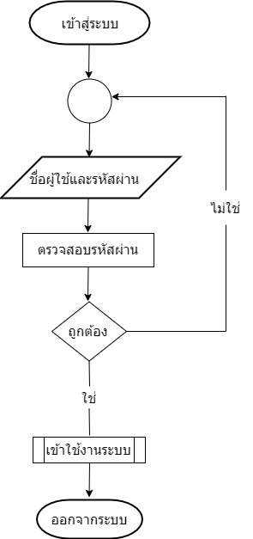

ภาพที่ 4.1 แผนภูมิสายงานการเข้าสู่ระบบ

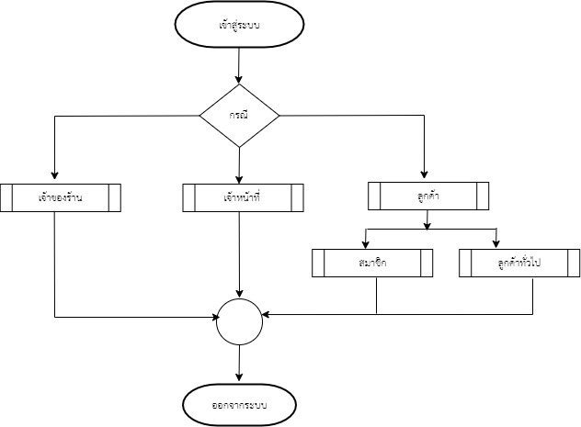

**ภาพที่ 4.2** แผนภูมิสายงานการเข้าสู่ระบบของผู้ใช้งานทั้งหมด

จากภาพที่ 4.1 และภาพที่ 4.2 จะเห็นได้ว่าการเข้าสู่ระบบนั้นสามารถทำได้โดยกลุ่มผู้ใช้ 3 กลุ่ม คือเจ้าของร้าน เจ้าหน้าที่ และลูกค้า โดยผู้ใช้แต่ละกลุ่มมีการทำงานแตกต่างกันออกไปดังนี้

**4.1.2 การดำเนินงานการเข้าสู่ระบบในส่วนของเจ้าของร้าน**

การพัฒนาระบบในส่วนของเจ้าของร้าน เจ้าของร้านเข้าสู่ระบบแล้วสามารถ จัดการข้อมูลพื้นฐาน (จัดการข้อมูลประเภทผู้ใช้ จัดการข้อมูลกลุ่มผู้ใช้ จัดการข้อมูลพนักงาน จัดการข้อมูลสมาชิก จัดการข้อมูลตั้งค่าคูปอง จัดการข้อมูลโบนัส จัดการข้อมูลโปรโมชั่น) เติมเงินสมาชิก สร้างคูปอง เติมเงินคูปอง พิมพ์รายงาน โดยในแต่ละส่วนนั้นสามารถแยกการทำงานออกเป็นส่วนย่อย ๆ ได้ ดังภาพที่ 4.3 ถึงภาพที่ 4.8

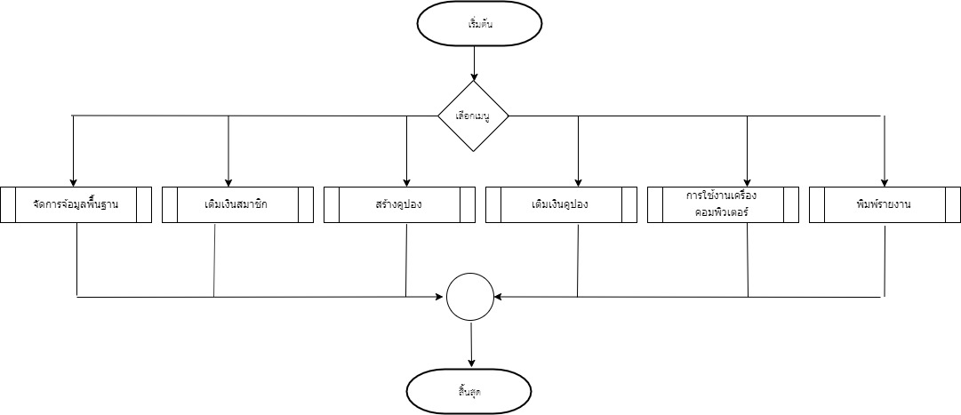

**ภาพที่ 4.3** แผนภูมิสายงานเลือกเมนูของเจ้าของร้าน

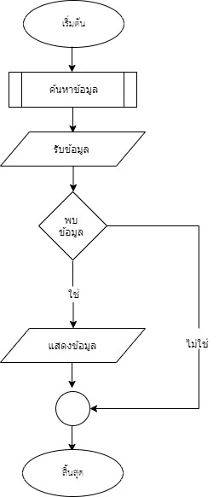

**ภาพที่ 4.4** แผนภูมิสายงานการค้นหาข้อมูล

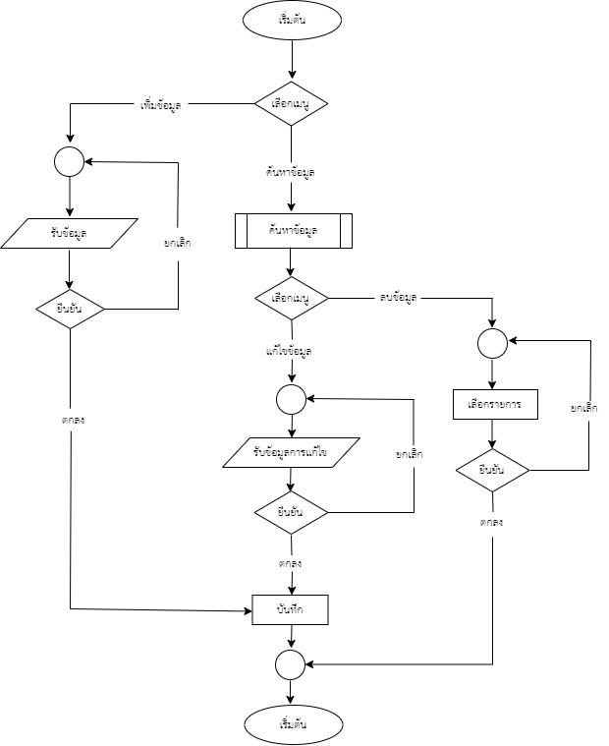

**ภาพที่ 4.5** แผนภูมิสายงานการจัดการข้อมูลพื้นฐาน

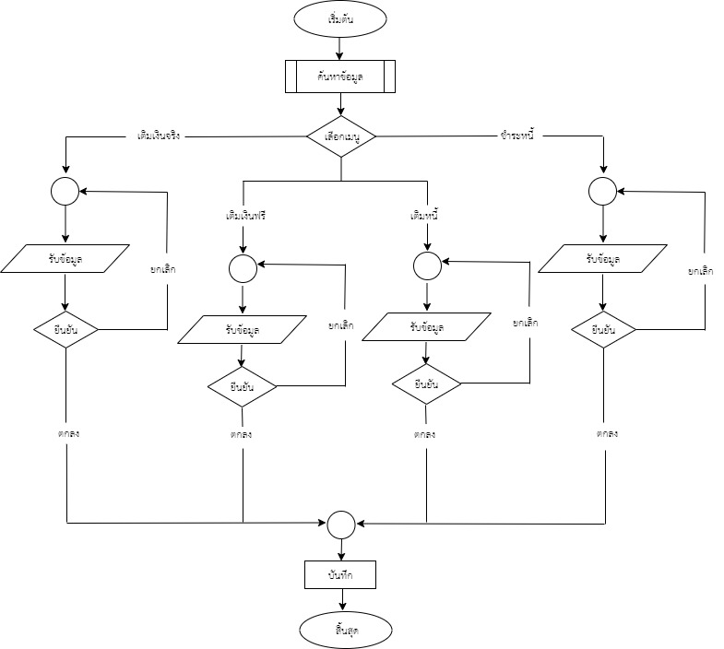

**ภาพที่ 4.6** แผนภูมิสายงานการเติมเงินสมาชิก(เจ้าหน้าที่)

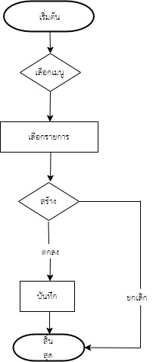

**ภาพที่ 4.7** แผนภูมิสายงานการสร้างคูปอง

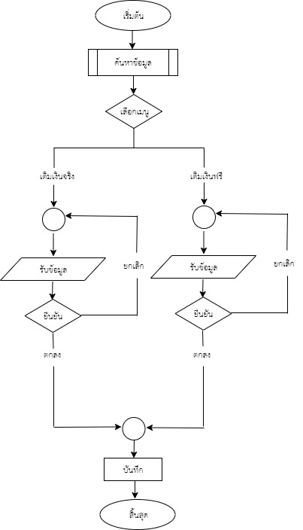

**ภาพที่ 4.8** แผนภูมิสายงานการเติมเงินคูปอง

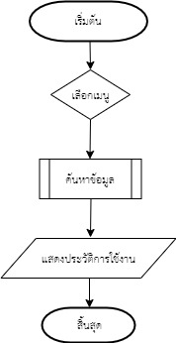

**ภาพที่ 4.8** แผนภูมิสายงานการใช้งานเครื่อง

**4.1.3 การดำเนินงานของระบบในส่วนของเจ้าหน้าที่**

การพัฒนาระบบในส่วนของเจ้าหน้าที่ เจ้าหน้าที่เข้าสู่ระบบแล้วสามารถจัดการข้อมูลพื้นฐาน(จัดการข้อมูลพนักงาน จัดการข้อมูลสมาชิก) เติมเงินสมาชิก สร้างคูปอง เติมเงินคูปอง โดยแต่ละส่วนนั้นสามารถแยกการทำงานออกเป็นส่วนย่อย ๆ ได้ ดังภาพที่ 4.9 ถึงภาพที่ 4.12

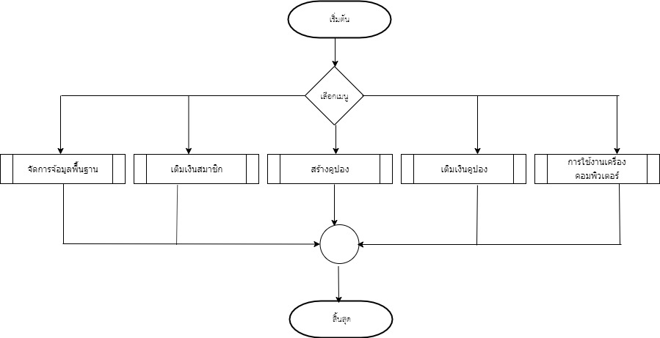

**ภาพที่ 4.9** แผนภูมิสายงานเลือกเมนูของเจ้าหน้าที่



**ภาพที่ 4.10** แผนภูมิสายงานการจัดการข้อมูลพื้นฐาน



**ภาพที่ 4.11** แผนภูมิสายงานการเติมเงินสมาชิก(เจ้าหน้าที่)



**ภาพที่ 4.12** แผนภูมิสายงานสร้างคูปอง



**ภาพที่ 4.12** แผนภูมิสายงานเติมเงินคูปอง

**4.1.4 การดำเนินงานของระบบในส่วนของสมาชิก**

การพัฒนาระบบในส่วนของสมาชิก สมาชิกเข้าสู่ระบบแล้วสามารถจัดการข้อมูลพื้นฐาน (จัดการข้อมูลสมาชิก) ข้อมูลการใช้งาน โดยแต่ละส่วนนั้นสามารถแยกการทำงานออกเป็นส่วนย่อย ๆ ได้ ดังภาพที่ 4.12 ถึงภาพที่

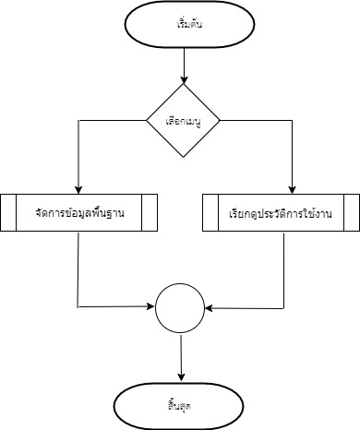

**ภาพที่ 4.12** แผนภูมิสายงานเลือกเมนูของสมาชิก

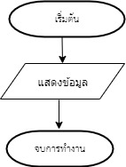

**ภาพที่ 4.13** แผนภูมิสายงานเรียกดูประวัติการใช้งาน

**4.1.5 การดำเนินงานของระบบในส่วนของลูกค้าทั่วไป**

การพัฒนาระบบในส่วนของเจ้าหน้า

**ภาพที่ 4.13**

**4.2 การพัฒนาโปรแกรม**

การทำงานของระบบจัดการร้านอินเทอร์เน็ต มีการพัฒนาขึ้นมาโดยใช้การนำเข้าไฟล์ (Include file) เพื่อเป็นการสะดวกในการเรียกใช้ในส่วนต่าง ๆ โดย จะมีการนำเข้าไฟล์ที่สำคัญ ดังต่อไปนี้

**ตารางที่** 4.1 แสดงไฟล์ Include ที่นำมาใช้ในระบบ

|  |  |
| --- | --- |
| **ชื่อไฟล์** | **คำอธิบาย** |
|  |  |

ตัวอย่างการ Include ไฟล์

**4.3 โครงสร้างไฟล์ในการพัฒนาระบบ**

สำหรับการพัฒนาโปรแกรมเมื่อพัฒนาโปรแกรมเสร็จสิ้นแล้ว สามารถแสดงแผนภาพการเชื่อมโยงการดำเนินงานโปรแกรมในรูปแบบแฟ้ม ออกมาเป็นแผนภูมิสายงานแสดงขั้นตอนการดำเนินงานของระบบจัดการร้านอินเทอร์เน็ต ดังภาพที่

**4.4 ตารางอธิบายชื่อแฟ้มข้อมูลในระบบจัดการร้านอินเทอร์เน็ต**

**ตารางที่ 4.2** แฟ้มข้อมูลในหน้าเมนูหลักของระบบ

|  |  |
| --- | --- |
| **ชื่อไฟล์** | **คำอธิบาย** |
|  |  |

**ตารางที่ 4.2** แฟ้มข้อมูลการใช้งานไฟล์สำหรับเจ้าของร้าน

|  |  |
| --- | --- |
| **ชื่อไฟล์** | **คำอธิบาย** |
|  |  |

**ตารางที่ 4.2** แฟ้มข้อมูลการใช้งานไฟล์สำหรับเจ้าหน้าที่

|  |  |
| --- | --- |
| **ชื่อไฟล์** | **คำอธิบาย** |
|  |  |

**ตารางที่ 4.2** แฟ้มข้อมูลการใช้งานไฟล์สำหรับสมาชิก

|  |  |
| --- | --- |
| **ชื่อไฟล์** | **คำอธิบาย** |
|  |  |

**ตารางที่ 4.2** แฟ้มข้อมูลการใช้งานไฟล์สำหรับลูกค้าทั่วไป

|  |  |
| --- | --- |
| **ชื่อไฟล์** | **คำอธิบาย** |
|  |  |

**4.5 การทดสอบระบบ**

หลังจากที่ผู้พัฒนาได้ทำการพัฒนาระบบจัดการร้านอินเทอร์เน็ต ผู้พัฒนาจึงได้ทำการทดสอบระบบโปรแกรมเฉพาะโมดูลหลัก ๆ ดังนี้

**บทที่ 5**

**บทสรุป และข้อเสนอแนะ**

ระบบจัดการร้านอินเทอร์เน็ต ผลการดำเนินงานได้เป็นไปตามวัตถุประสงค์ที่ตั้งไว้ และในบทนี้จะกล่าวถึงรายละเอียดดังนี้ สรุปผลการดำเนินงาน ปัญหา อุปสรรคในการดำเนินงานข้อจำกัดของระบบ และข้อเสนอแนะ

**5.1 สรุปผลการดำเนินงาน**

ผลการดำเนินงานเป็นไปตามวัตถุประสงค์ที่ตั้งไว้ คือ ได้ระบบจัดการร้านอินเทอร์เน็ต

**5.2 ปัญหา และอุปสรรคการดำเนินงาน**

ระบบจัดการร้านอินเทอร์เน็ต มีความยุ่งยาก ซับซ้อน และรายละเอียดต่าง ๆ เกี่ยวกับระบบมีความใหม่กับผู้พัฒนา มีความซับซ้อนทำให้ยากต่อการวิเคราะห์ระบบ และผู้พัฒนาระบบมีความรู้เรื่อง ภาษา C# , JavaScript สำหรับใช้ในการพัฒนาระบบน้อย จึงต้องใช้ระยะเวลาในการศึกษานานพอสมควร ส่งผลให้การพัฒนาโปรแกรมเกิดความล่าช้าตามไปด้วย

**5.3 ข้อเสนอแนะ**

สำหรับผู้ที่มีความสนใจในการพัฒนาระบบจัดการร้านอินเทอร์เน็ต สามารถที่จะนำระบบจัดการร้านอินเทอร์เน็ตที่พัฒนานี้ได้น้าไปใช้ในการศึกษาหรือพัฒนาต่อ หรือ เป็นตัวอย่างในการพัฒนาระบบในรูปแบบอื่น ๆ ต่อไปได้